Så har då mässan på Opalen och Park Aveny bevistats. Får bli en snabbis utan bildredigerand. Tror också att jag missat ett rum helt, Hjelte Audio. Hos Hegel gick inte att komma in.
Började på Opalen med att lyssna på ett par rejäla Canton-högtalare. Numera tycks det användas en hel del pekpinnar som talar om vad det ska fokuseras på – så även här av den tyske demonstratören. Bra klang och rejält omfång nedåt i basen. Ljudbilden var dock instabil, liten sweetspot. Kanske lite mera invinkling av de stora högtalarna Canton Reference 3 K kanske hade hjälpt?
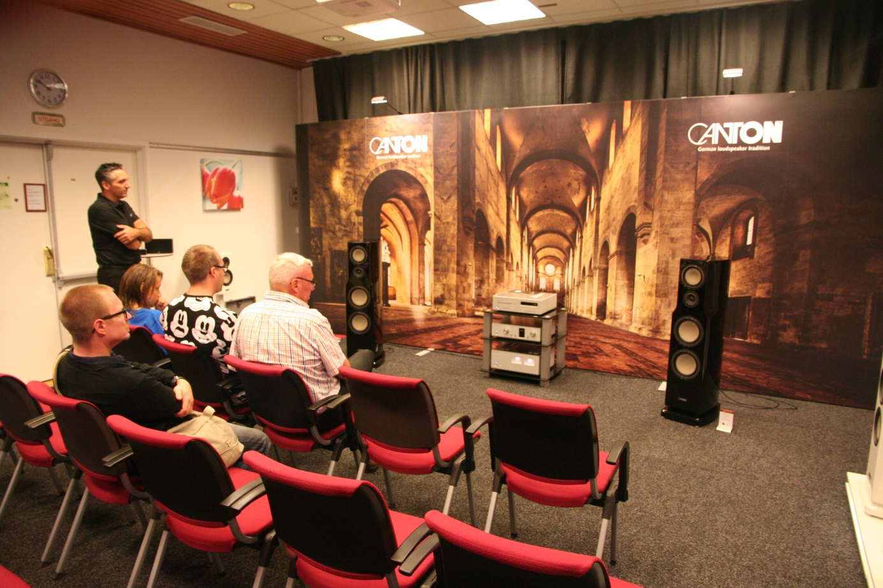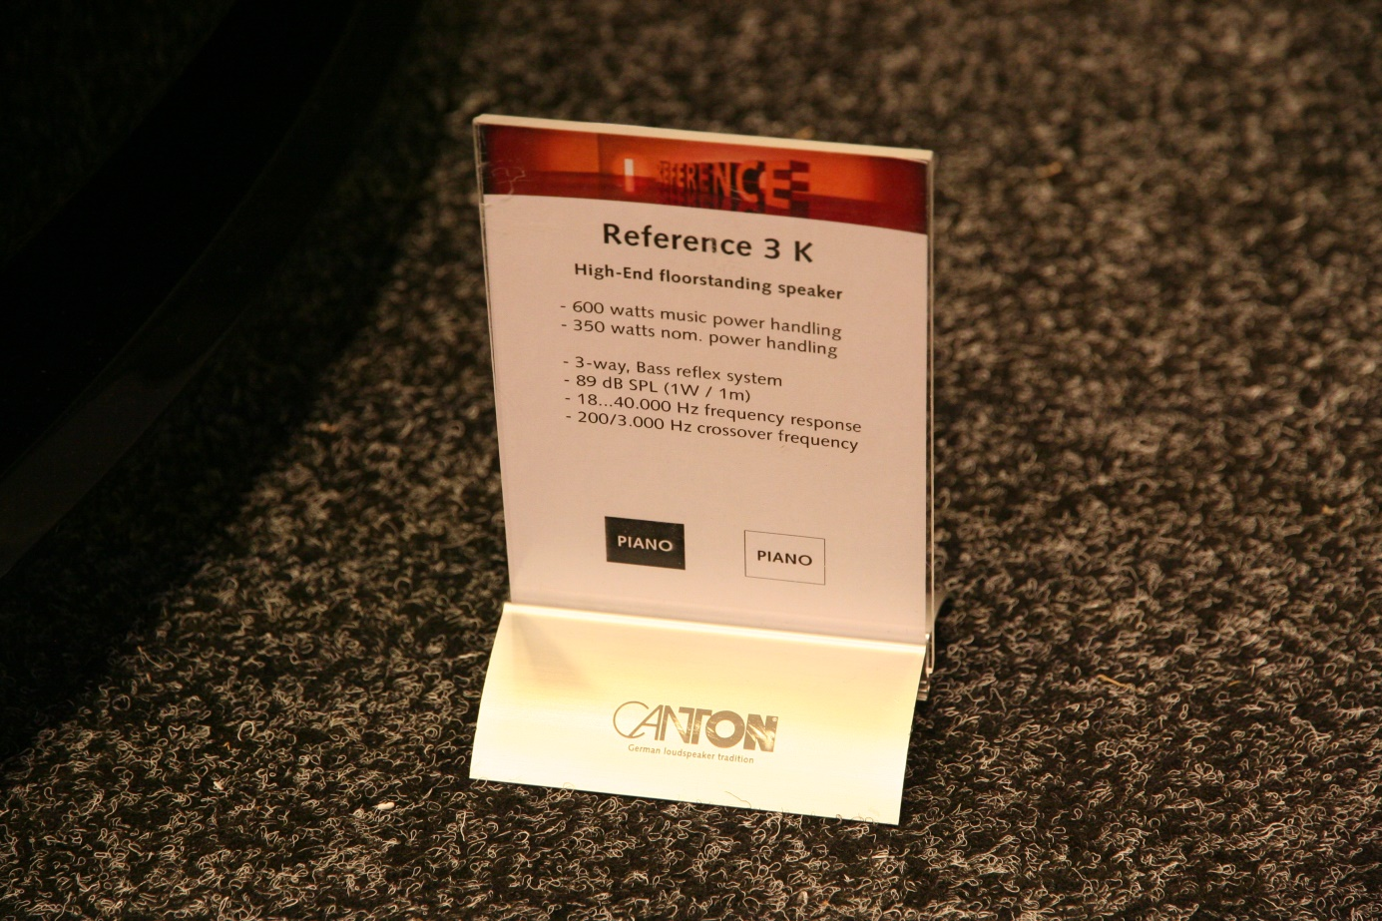
Rum nummer två blev Hifi-klubbens. Två stora B&W drivna av elektronik från Classé förbundna av kablar från Audioquest (om jag minns rätt). Prislapp modell hyfsad insatslägenhet. Ljudåtergivningen? Jag blev mäkta imponerad! Bra ljudbild trots att högtalarna stod brett isär. I mina öron mässans bästa återgivning.
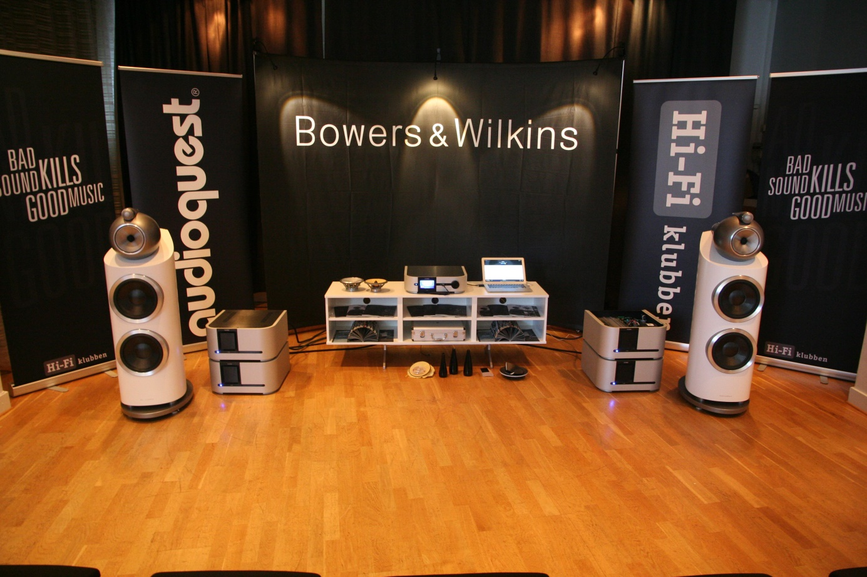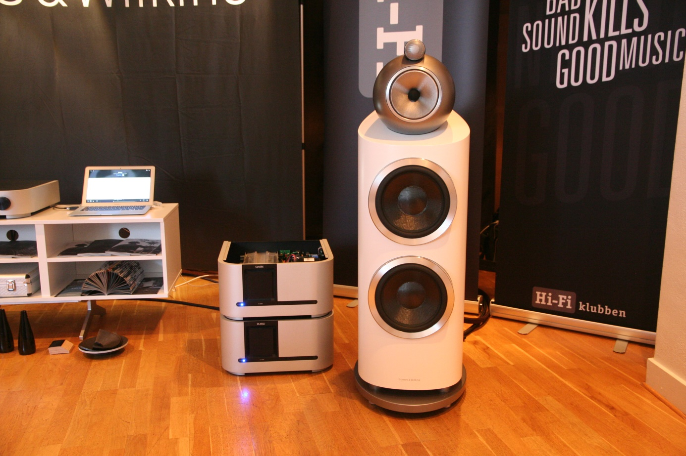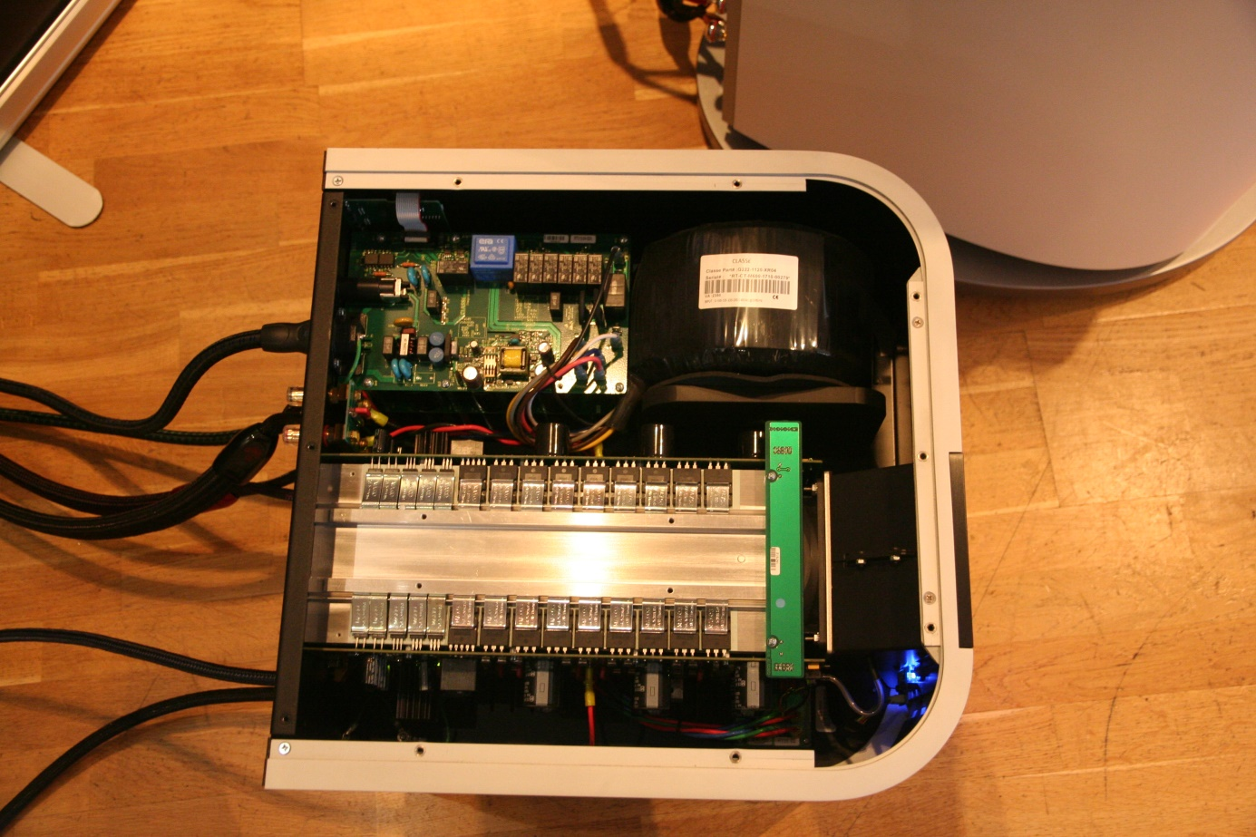
Buchardt lät som vanligt, dvs. bra. Adams Julsång (O helga natt) bidrog till julstämning i mörkret därinne.

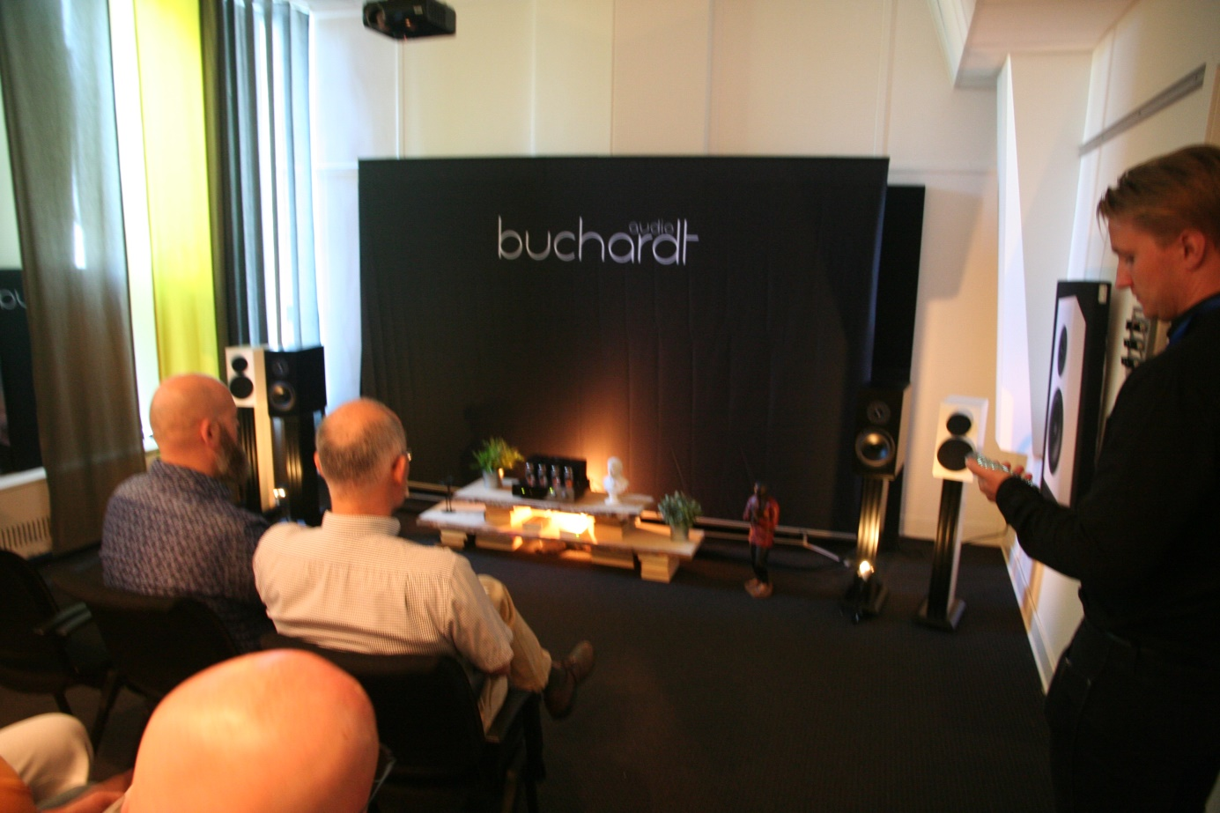
Här spelades på de runda Elipson + den vita subban nere till höger. Lät för mycket högtalare.
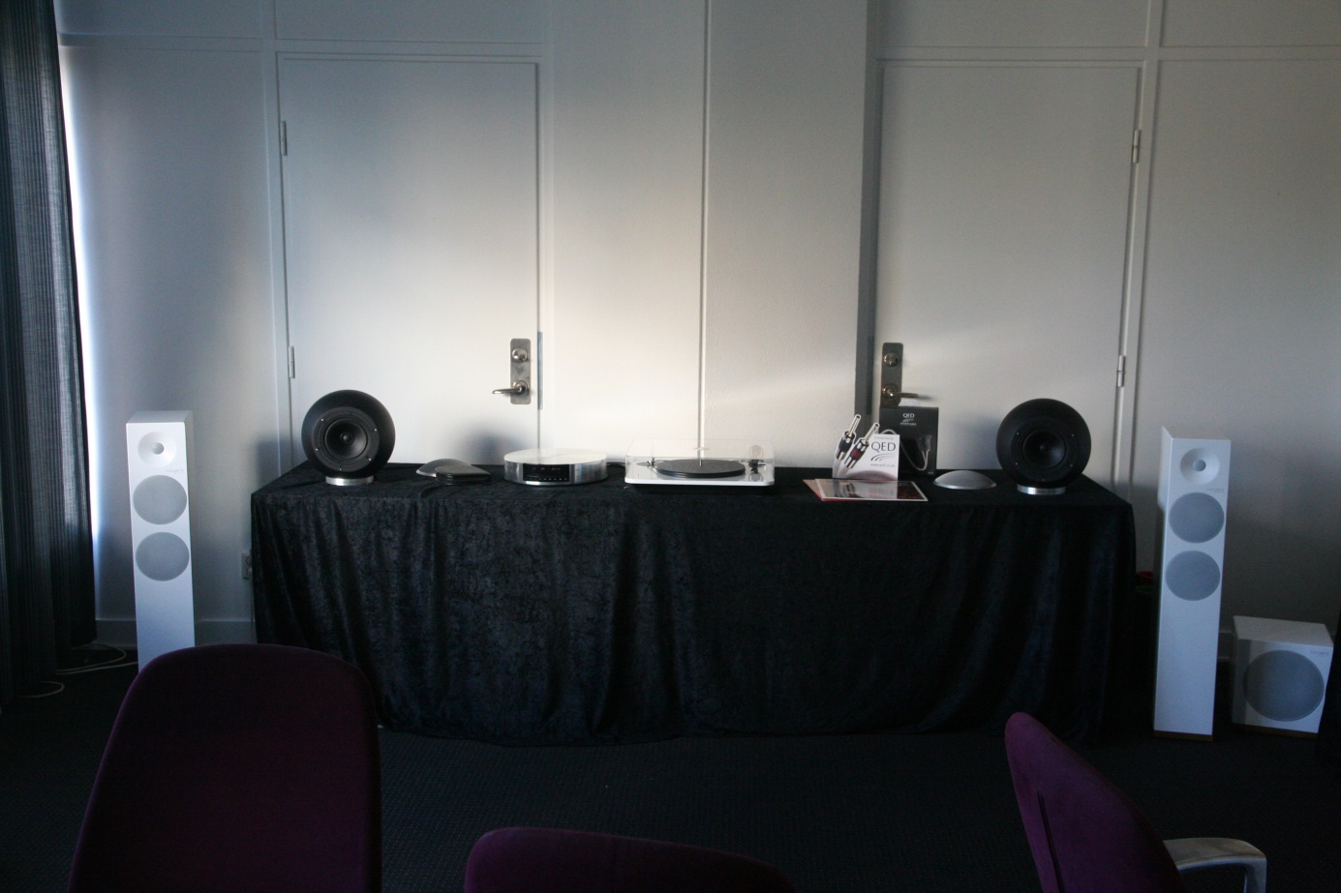
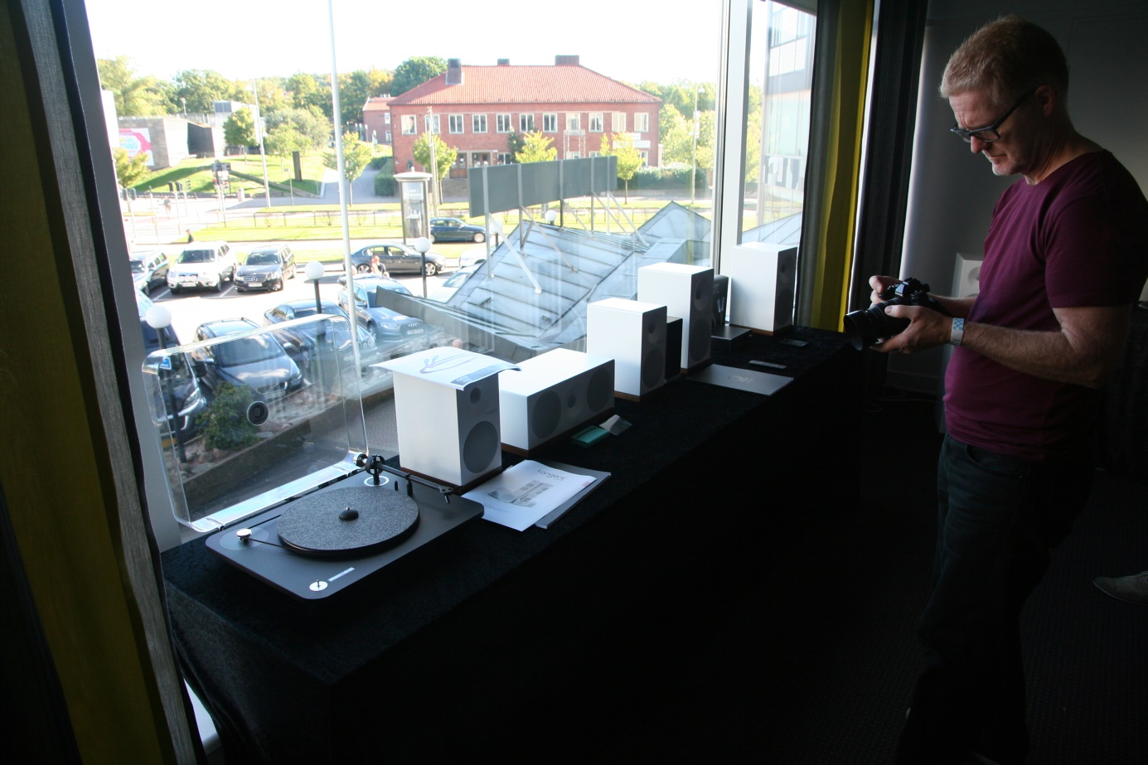
QED, tyckte jag inte om.
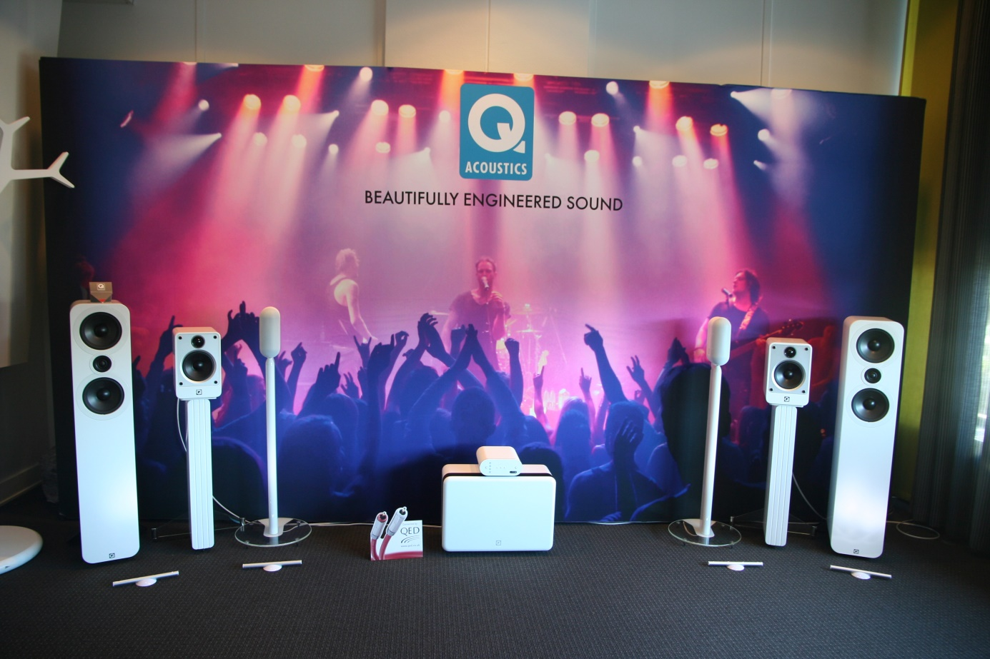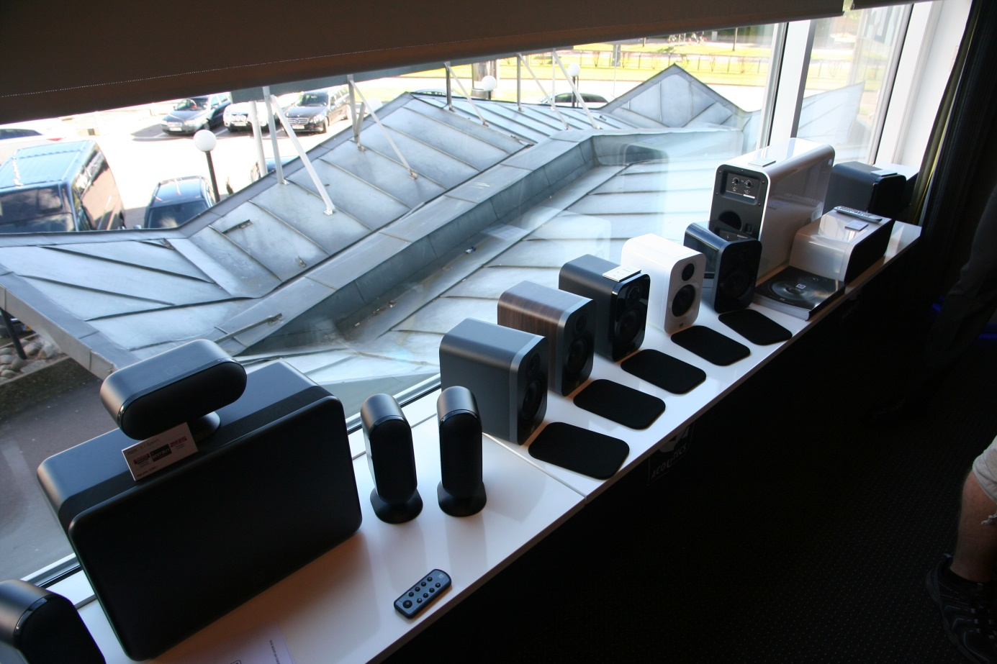

Sennheiser-lurar av alla de slag. Lyssnade på HD-800 och HD-800S via Sennheisers förstärkare. Naja, väldigt dyrt… Provade även ett par noise cancelling lurar som var väldigt bekväma. 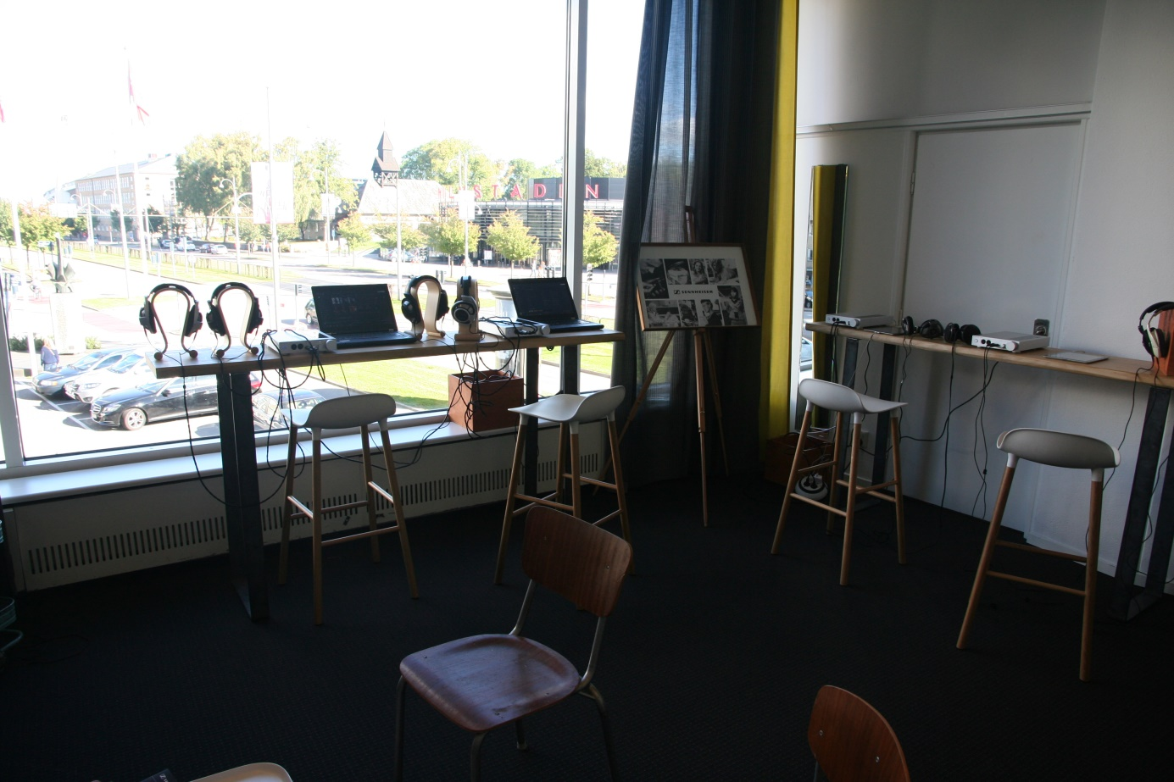
Old School Hifi. Maffiga vinylriggar, rörförstärkare men inte så imponerande högtalare. Kul gubbar. Kolla gärna borden som skivspelarna står på!
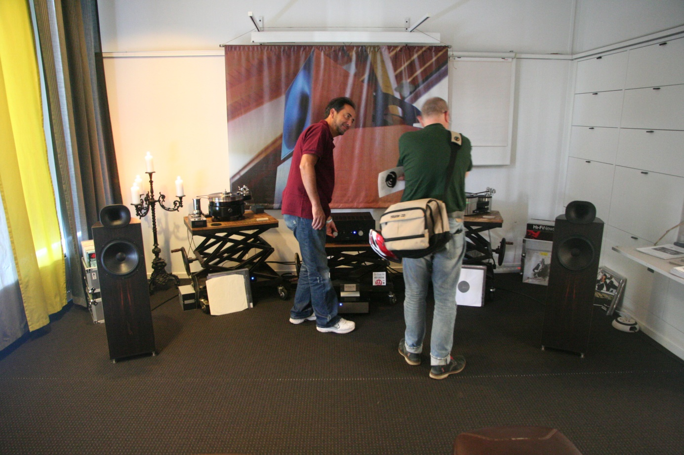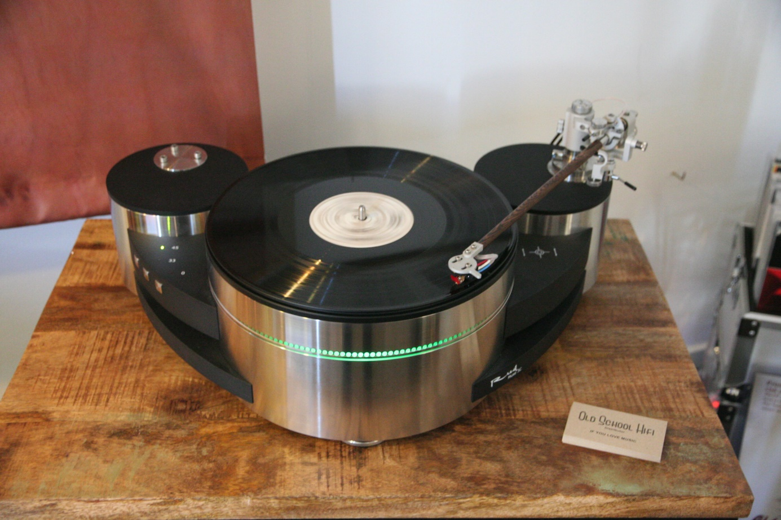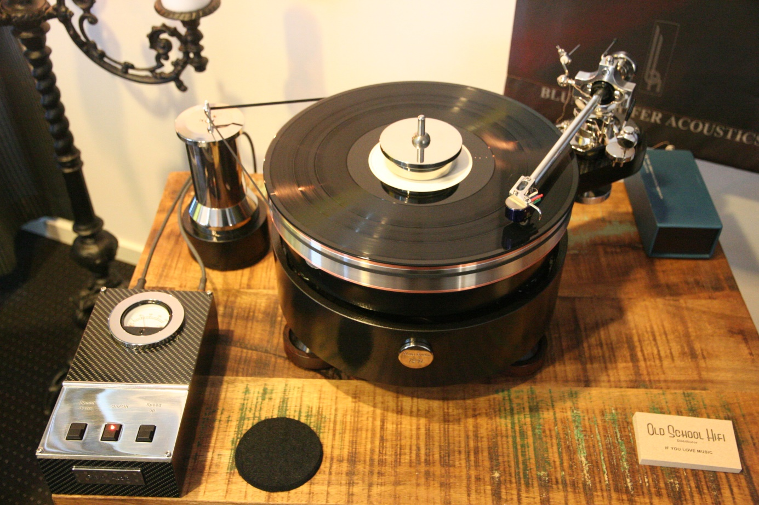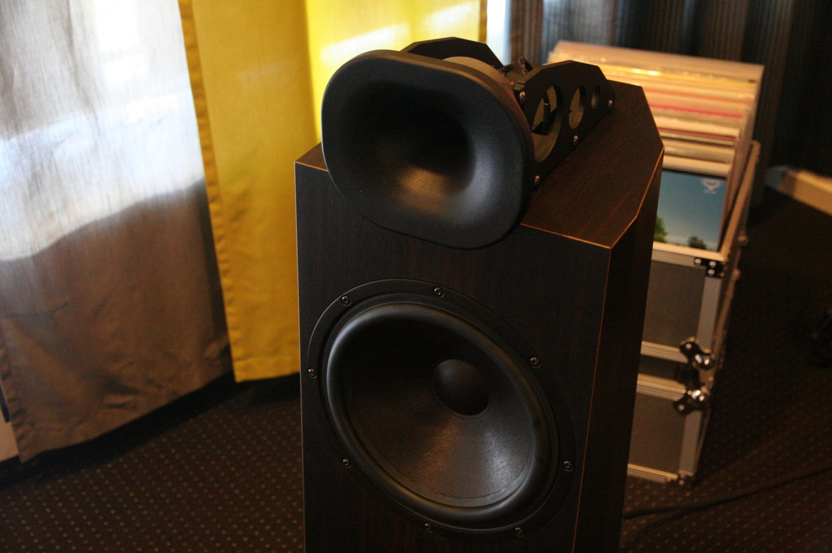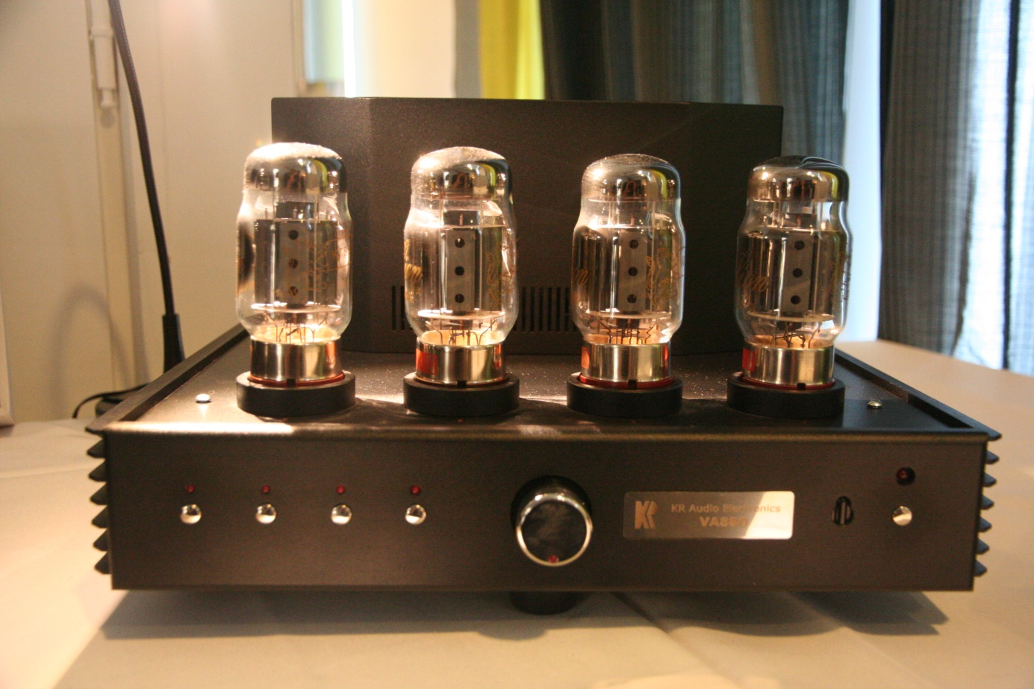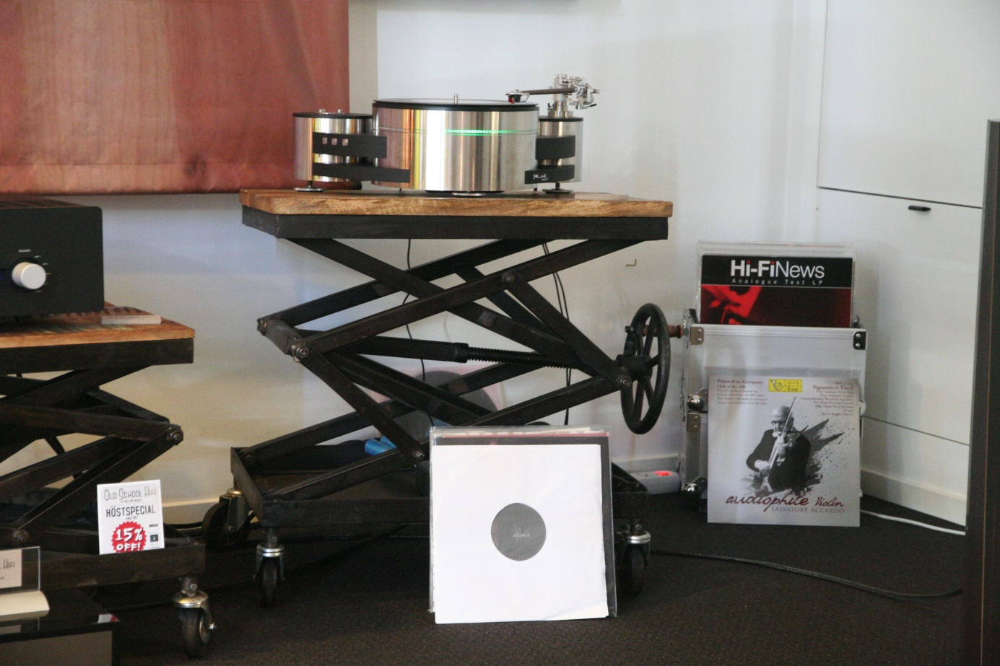
XTZ visade en prototyp, Divine Alpha. Stora kraftfulla pjäser men jag lyssnade inte så mycket så jag ger inget omdöme.
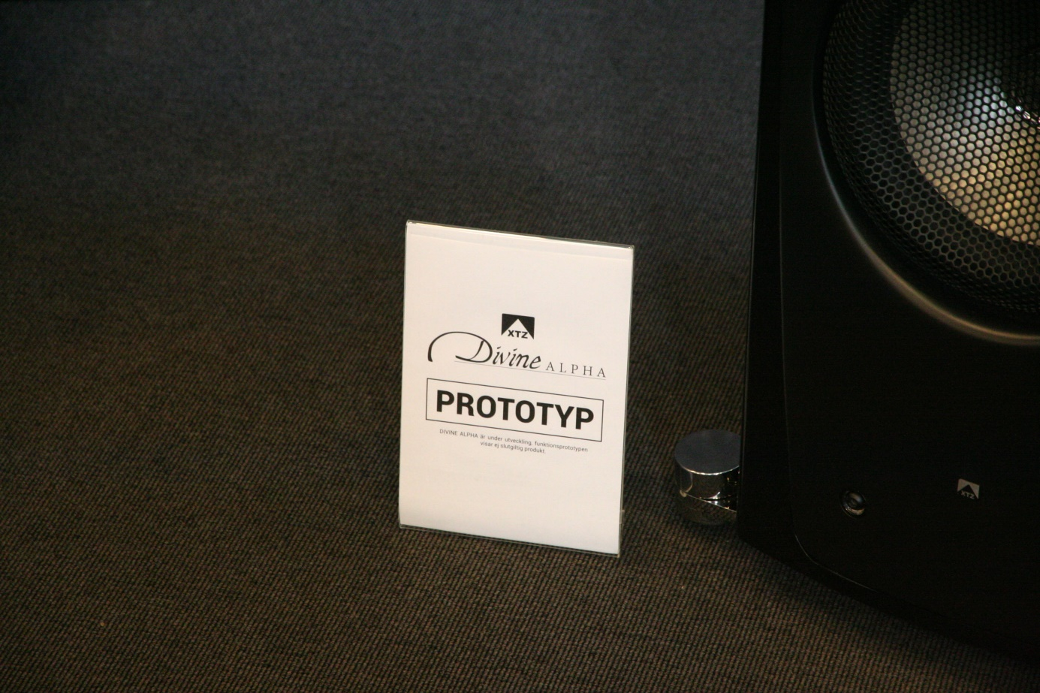

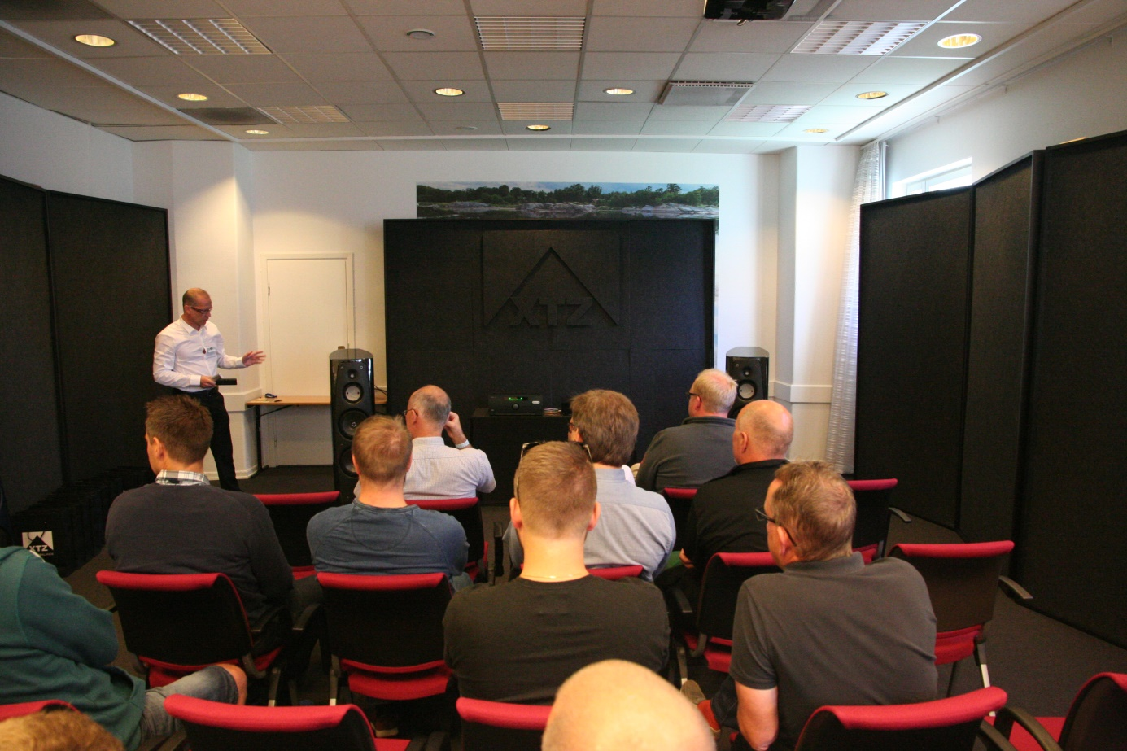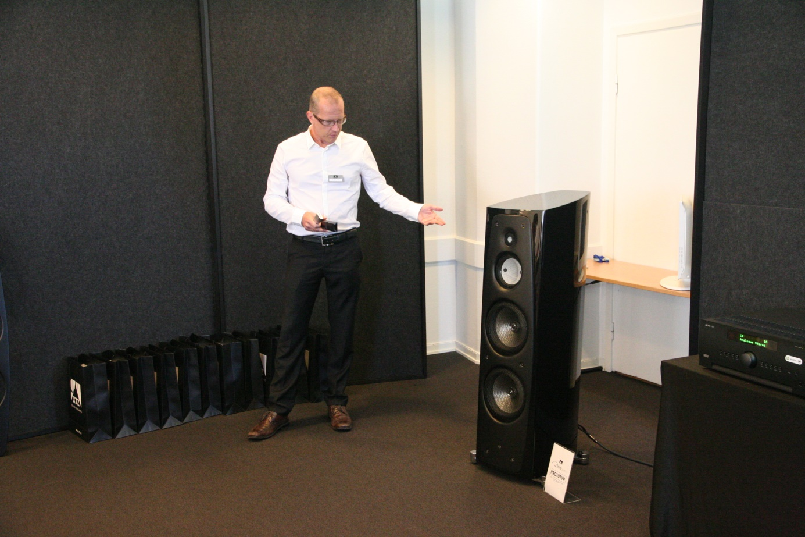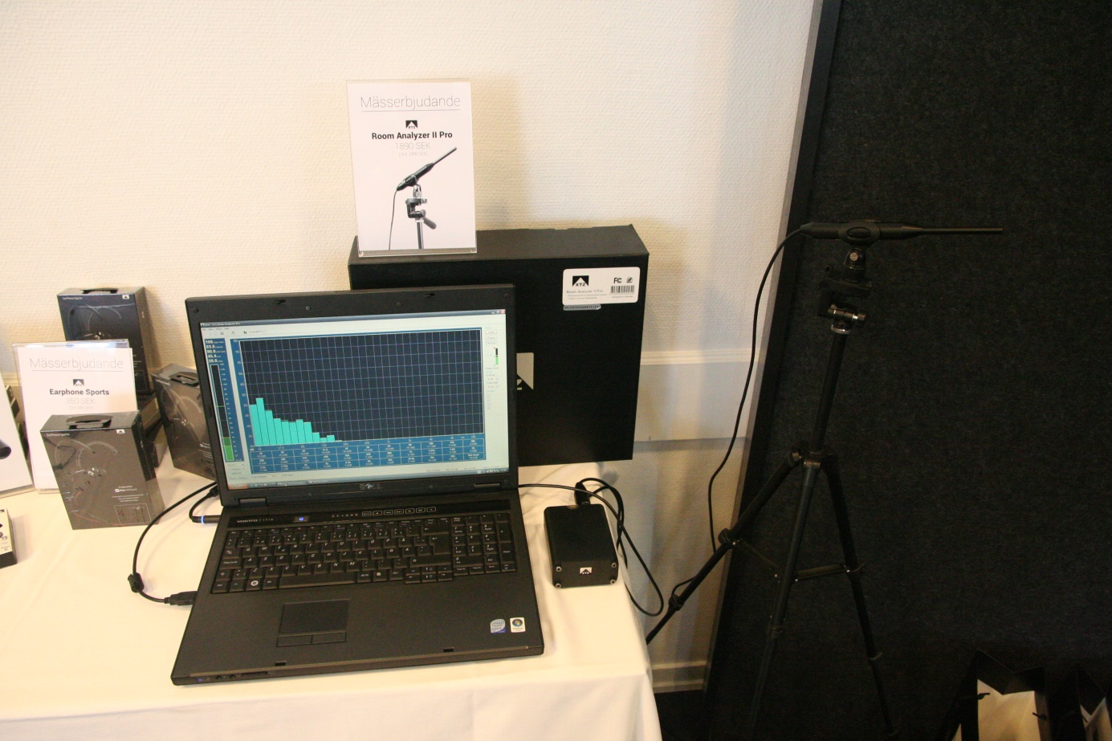

PMC lät rätt bra. Snygg drapering av lamporna.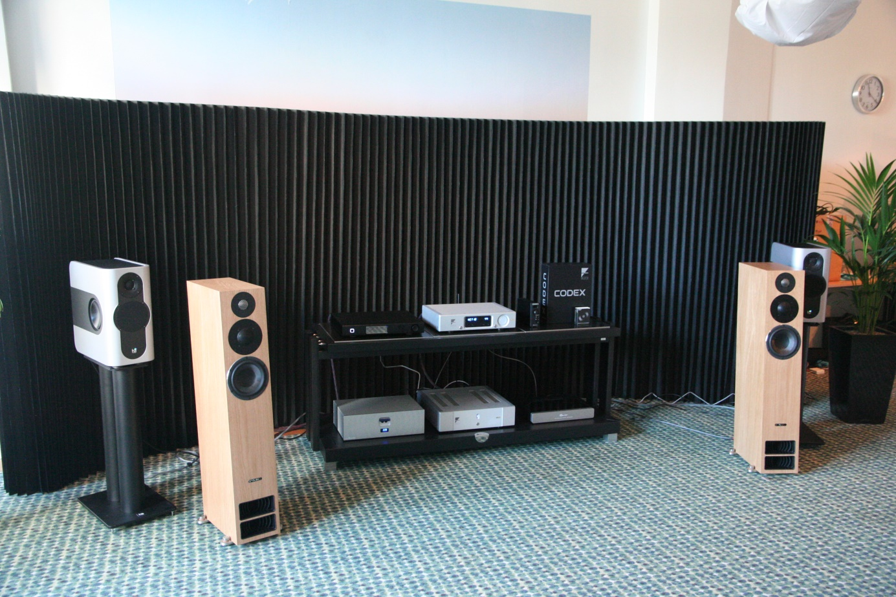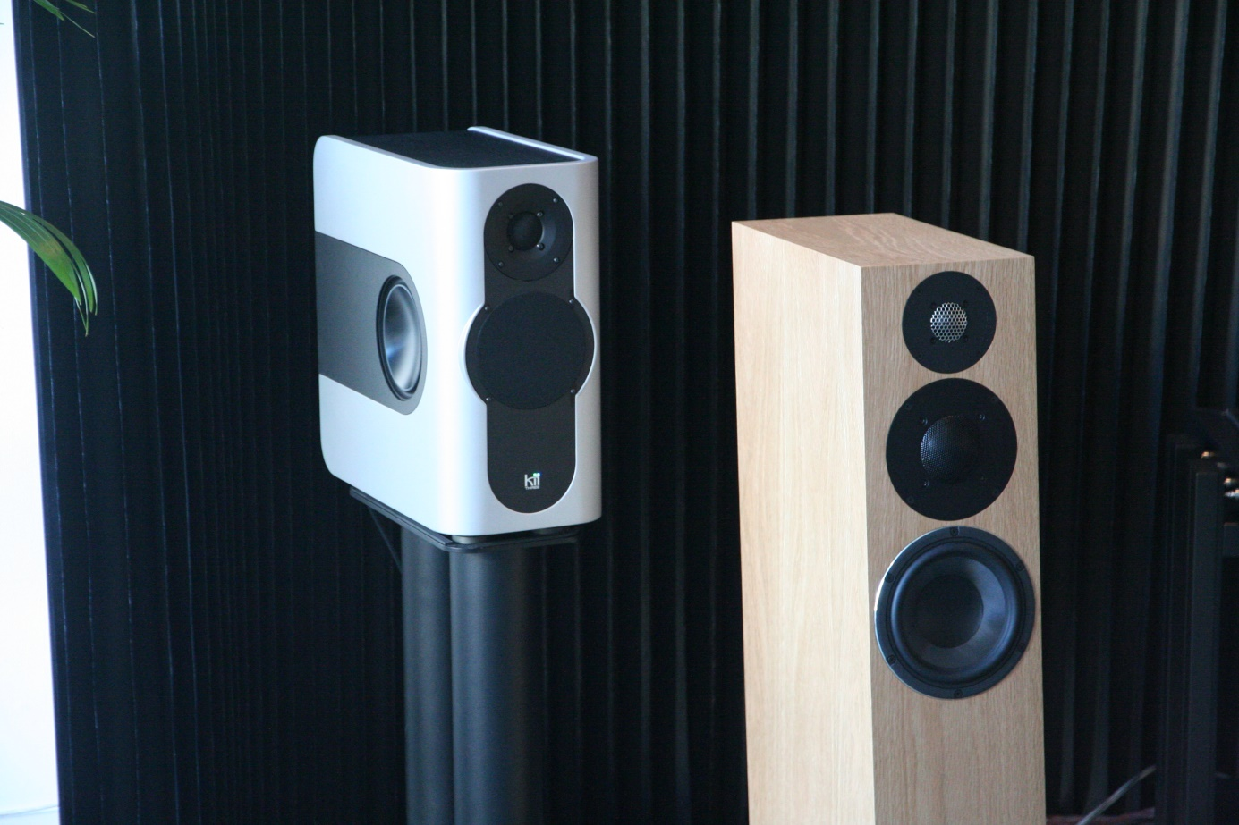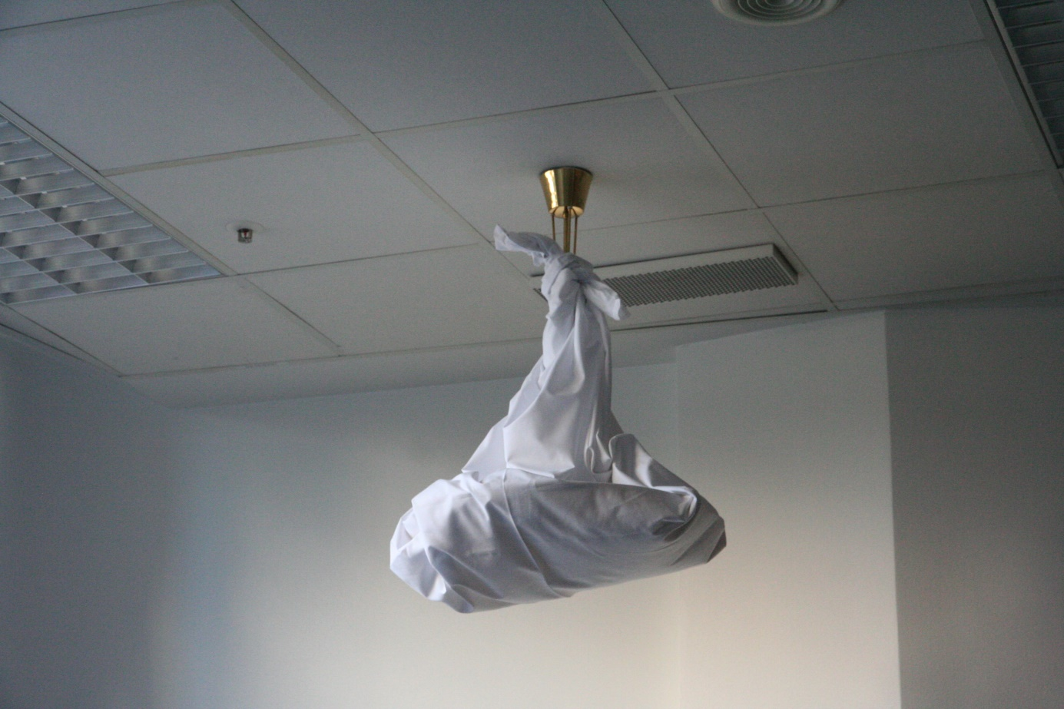

KEF stora skulpturliknande pjäser ser bra ut men ljudet? Nej, det var en besvikelse och det mumlades lite bland lyssnarna…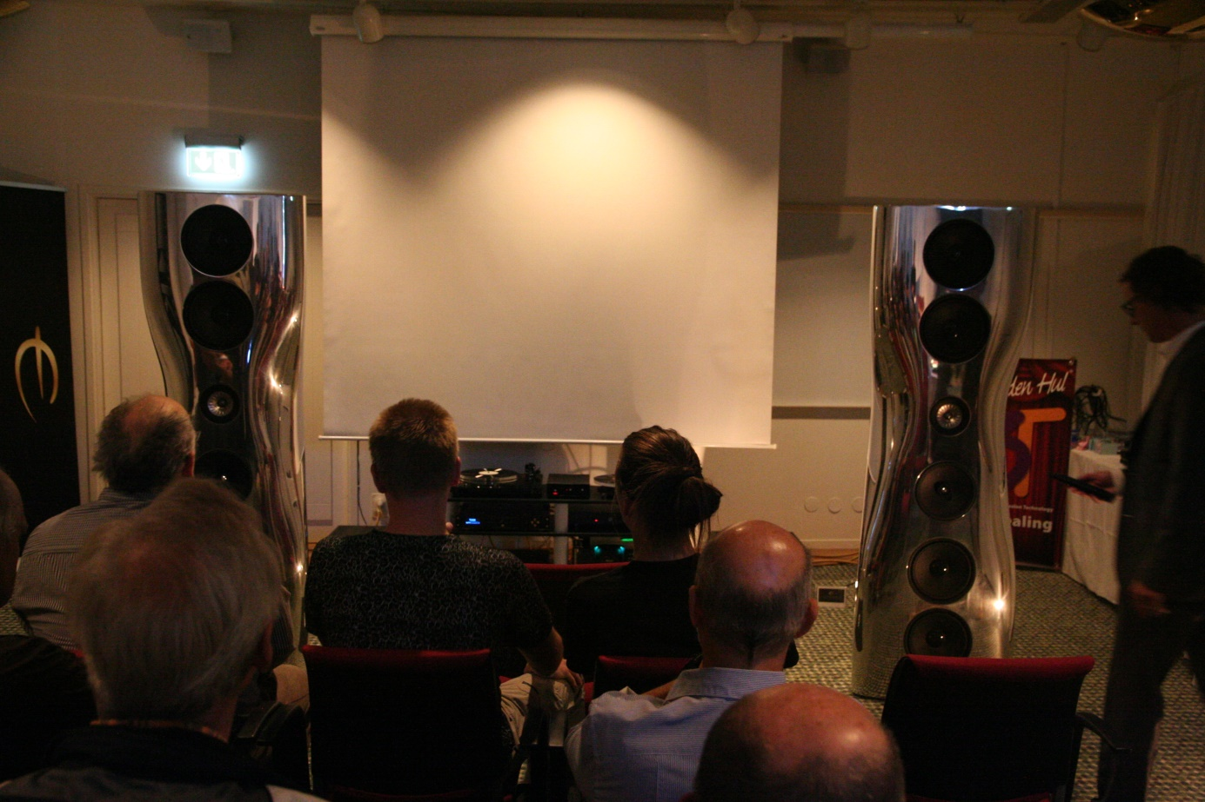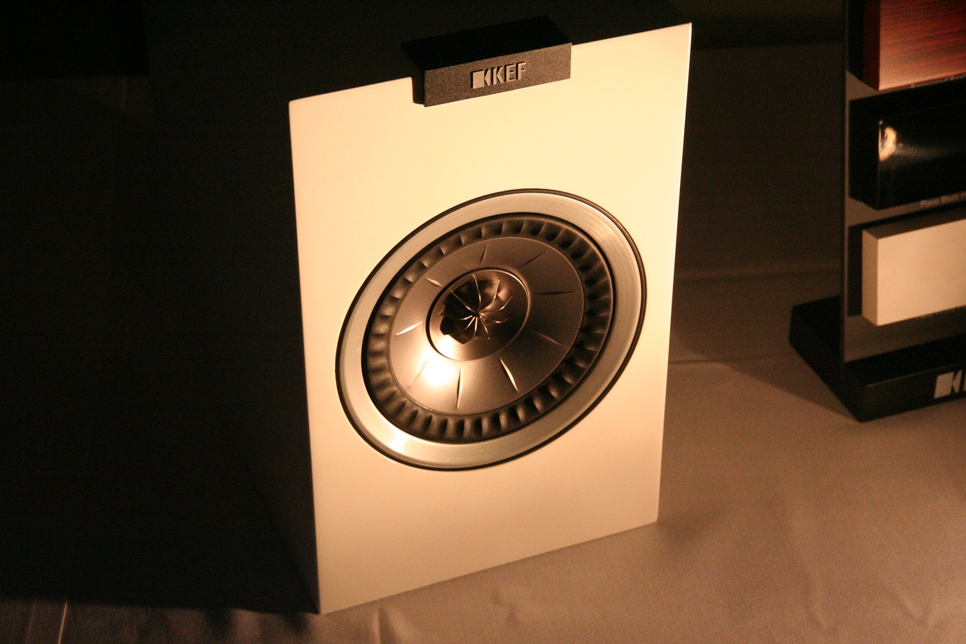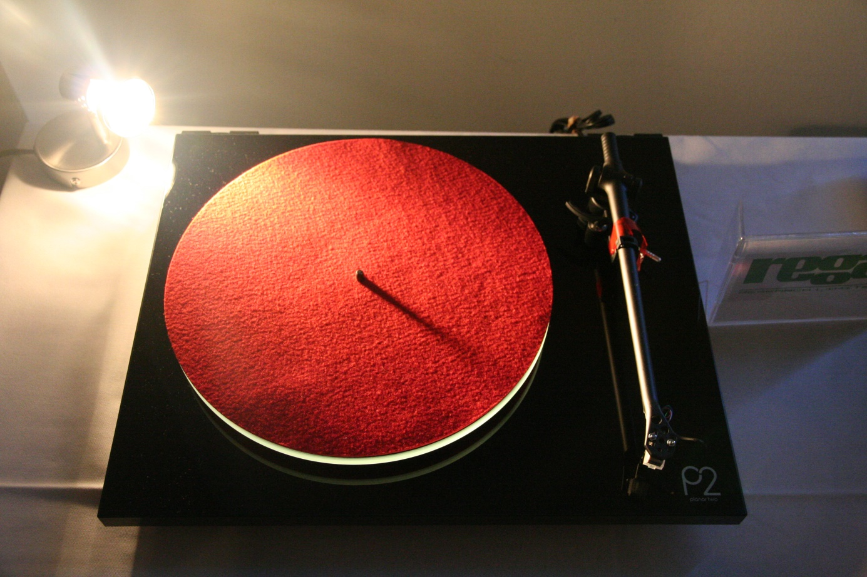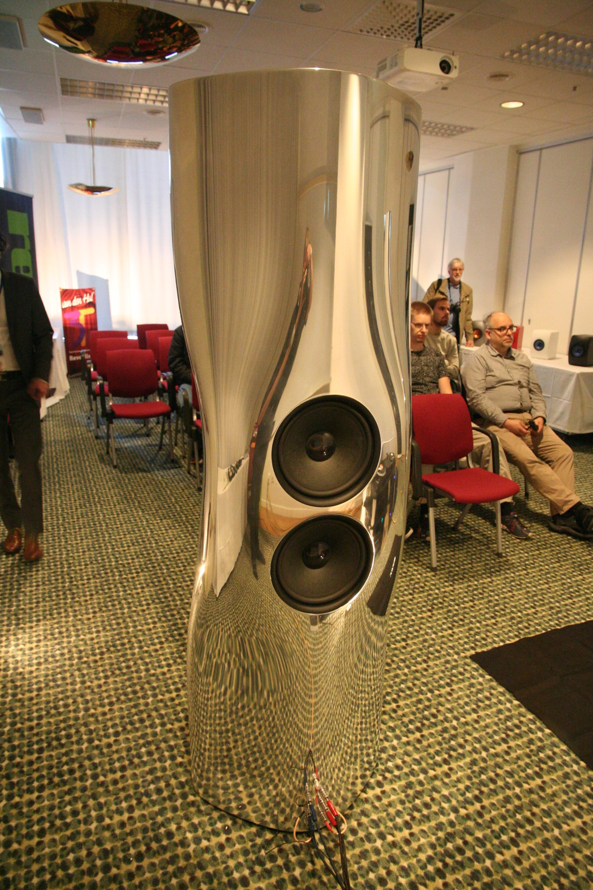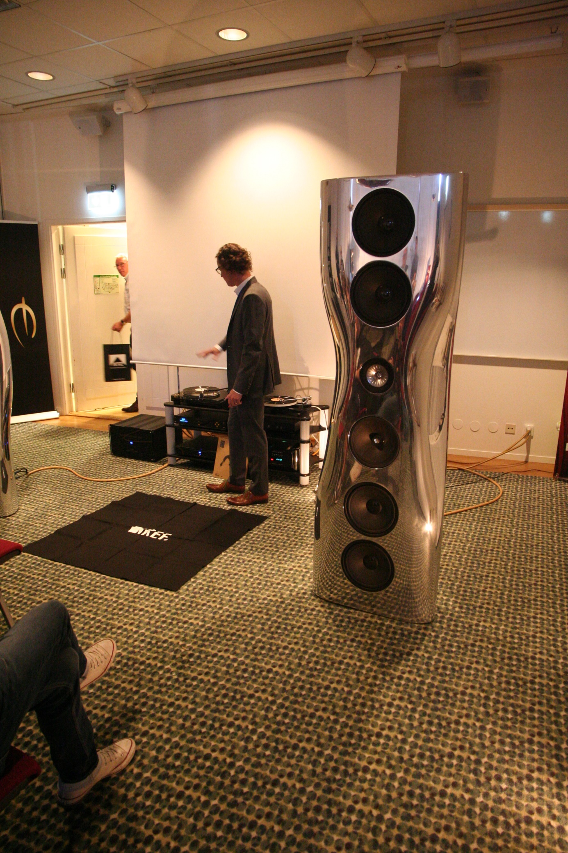
Audiolabs med Stage Accompany’s planarelement för det övre registret. Lite PA-stuk. Stora pjäser som förmodligen har en del anhängare.
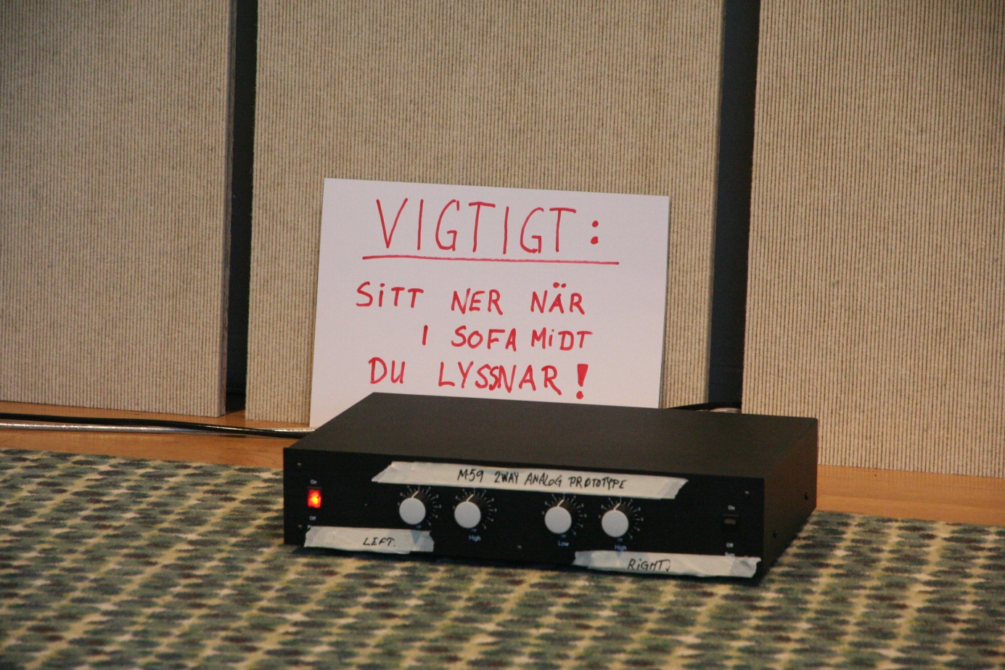
Från mitten av soffan fick jag inte med båda högtalarna trots vidvinkel.
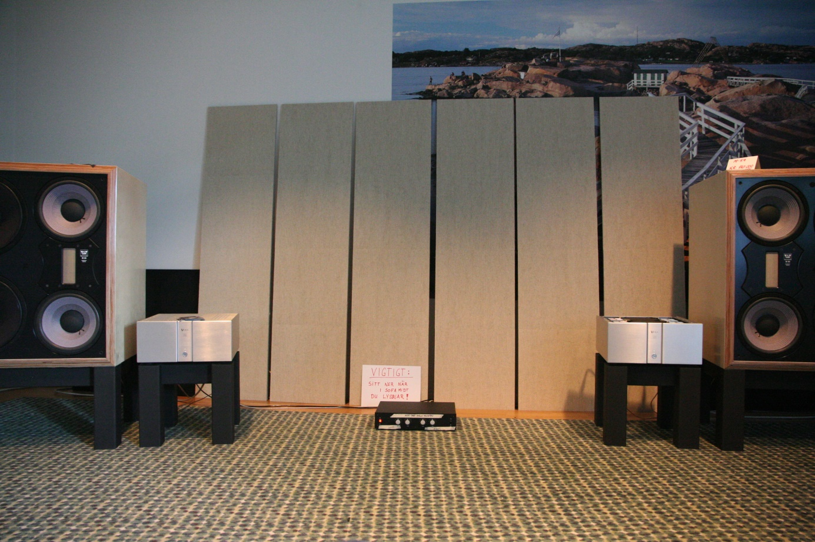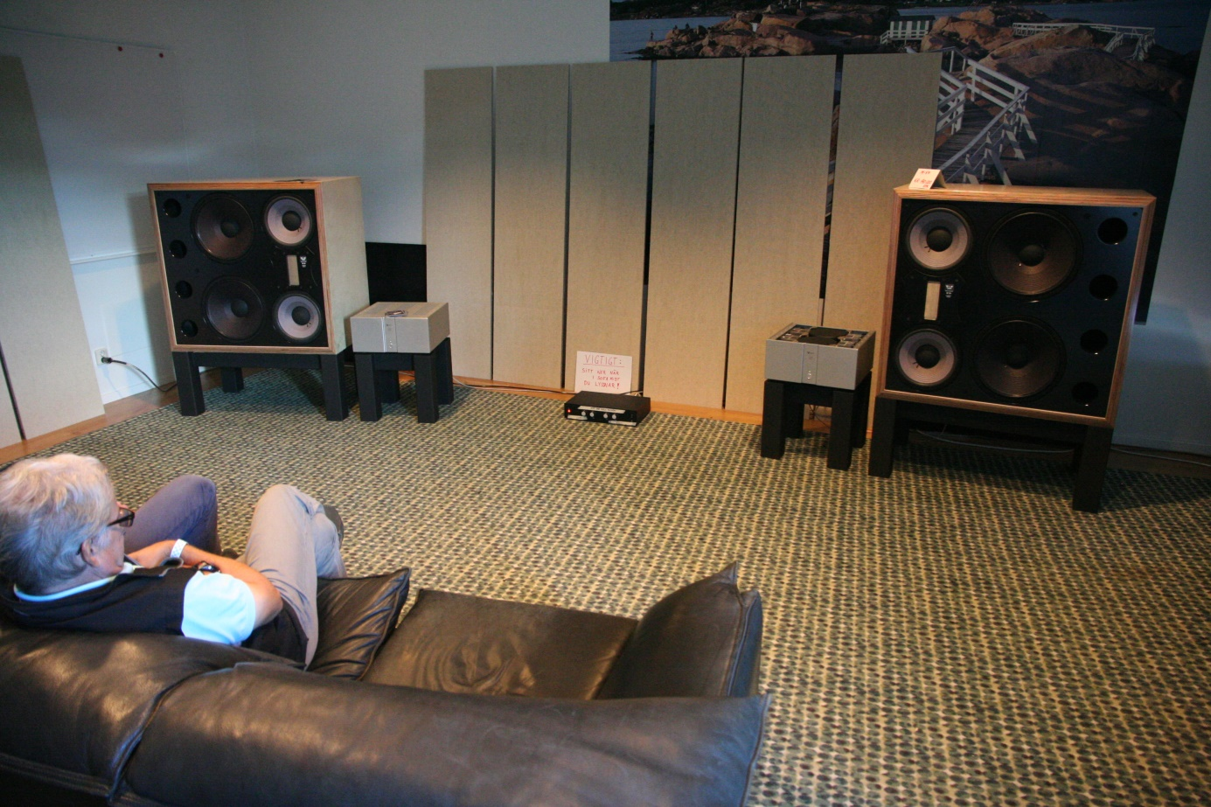
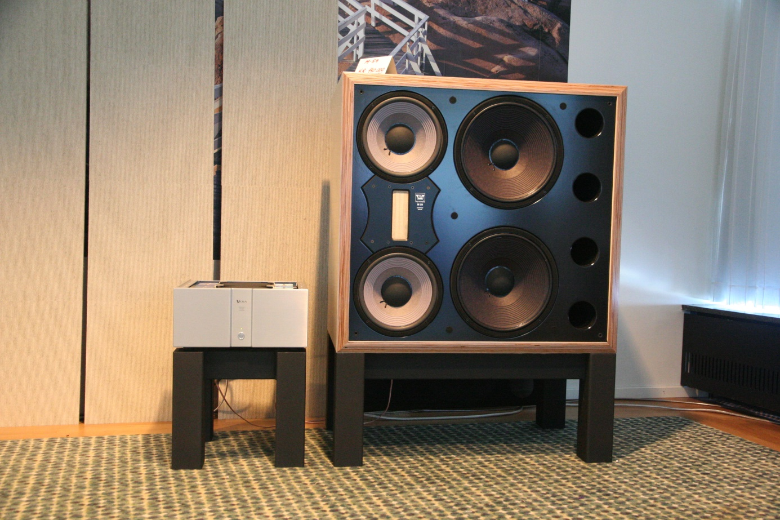
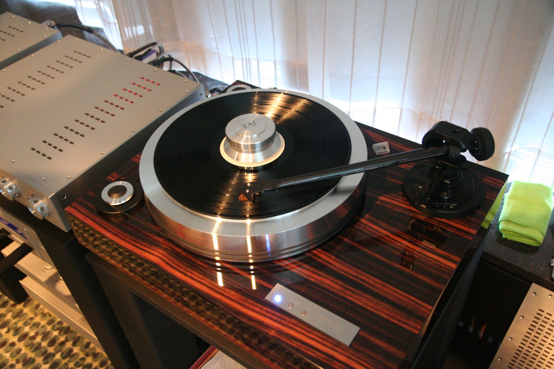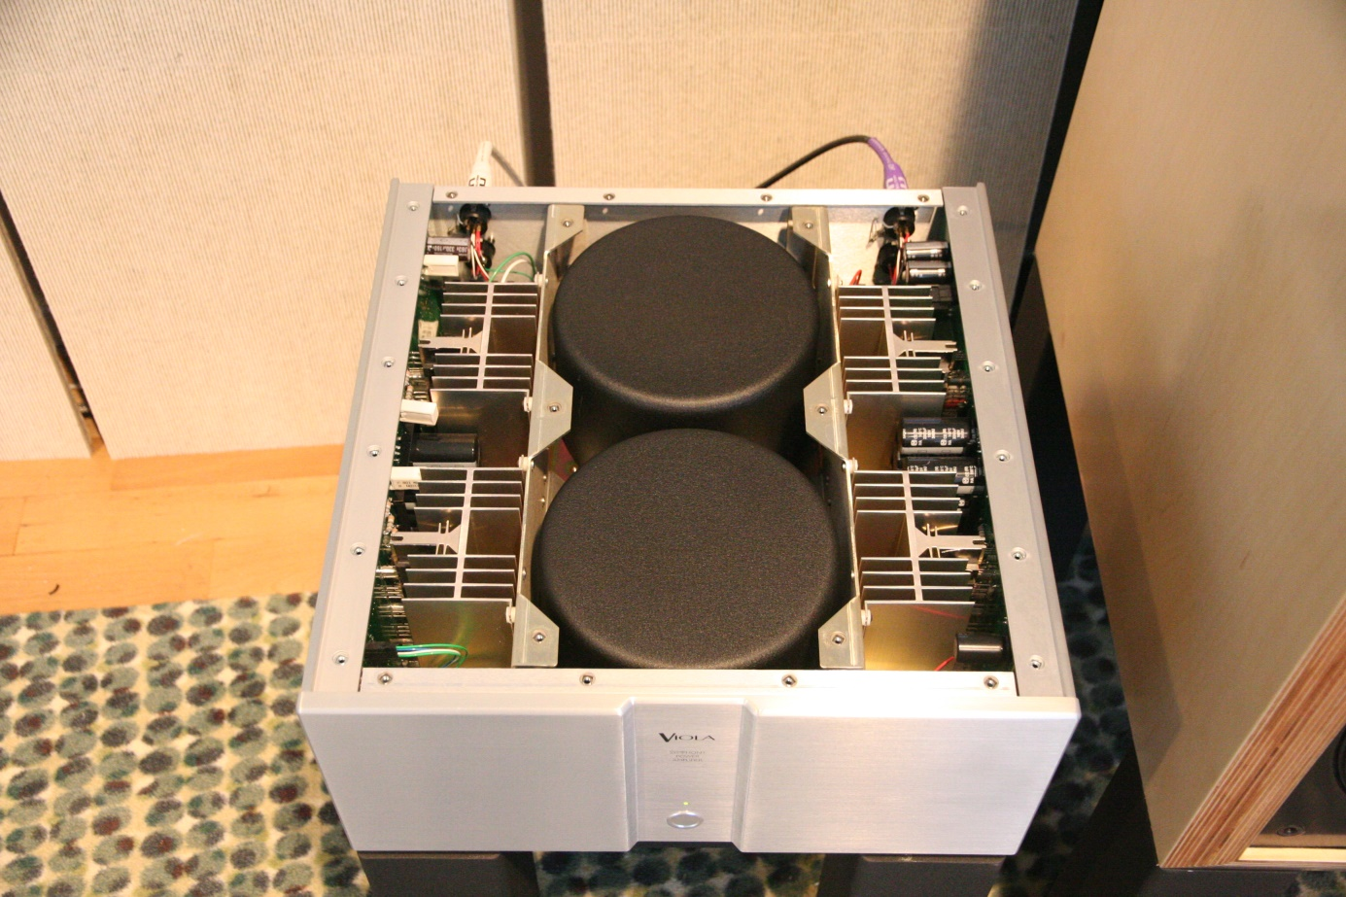
En kabeldemo av Chord. Nja, vad ska man säga? Mycket snack med pekpinnar. Jodå, man hör precis det som de vill man ska höra – på just de utvalda musiksnuttarna. Något lurt är det. Hur kan man annars höra skillnad på en snutt Cat 6 –kabel, den har ju trots allt en massa meter kabel fram till vägguttaget som inte ens behöver vara skärmat? Chord’s kablage hade tydligen skärm som inte var ansluten någonstans, har den då egentligen någon effekt? Jo, den skulle hålla borta en massa störningar inte minst från våra HF-alstrare mobiltelefonerna. Nu fungerar ju i regel mobilerna även inne i ett plåtskåp typ hiss.
Naim tog sedan över scenen och gjorde en liknande demo. Korta musiksnuttar som skulle visa upp skillnaden mellan deras olika steg i komponenter. Jodå, det var inte så svårt att höra skillanderna där heller. Inga av dessa demon var nivåmatchade annat än på gehör. Återgivningmässigt var det inte direkt hårresande bra eller så var det allt snack som gjorde mig avtrubbad….
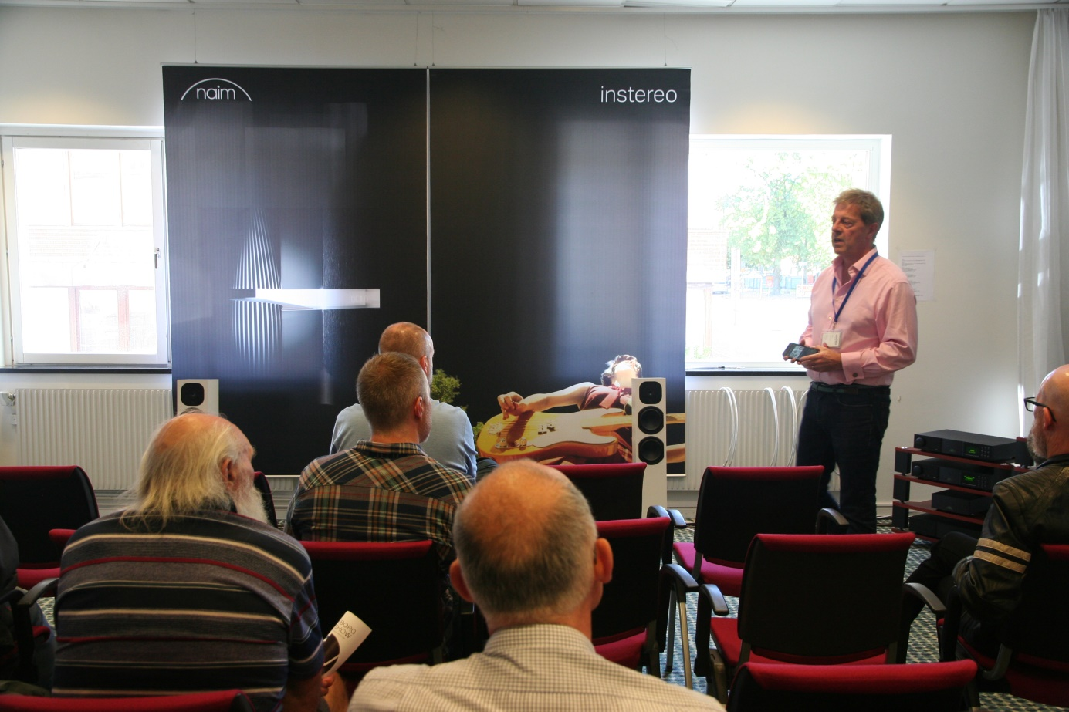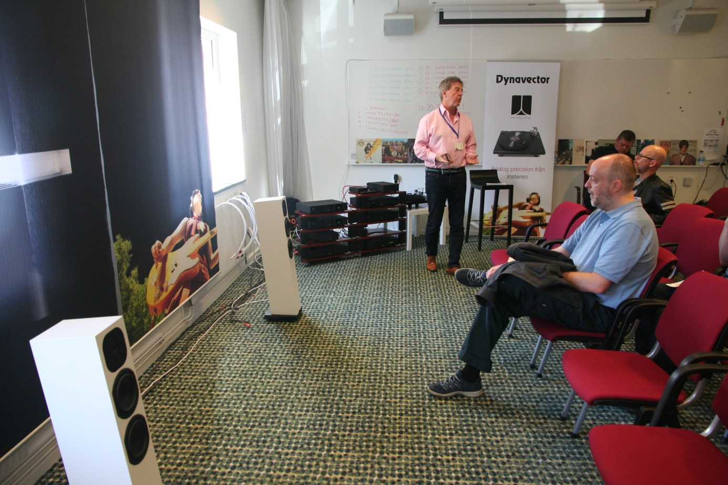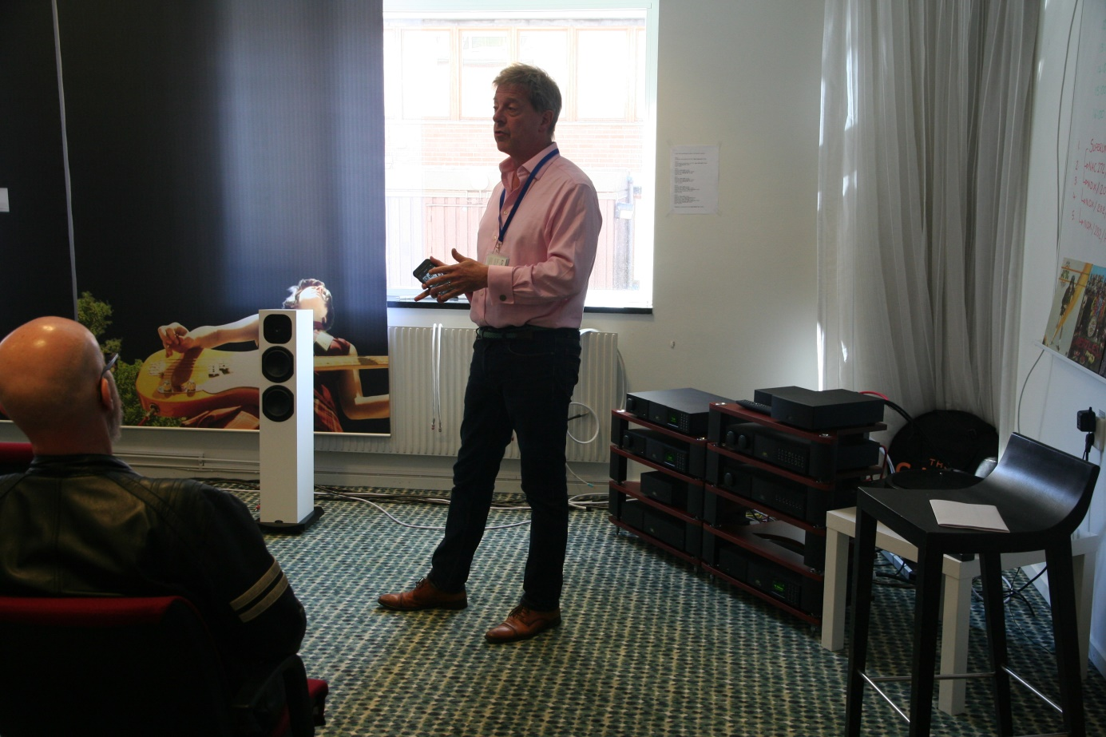
Så var det då Technics demo. Visst lät det bra. Det kan man begära med de prislapparna…. Väl mycket säljsnack om hur mycket bättre vinyl låter, lite radiohandlarmässigt.
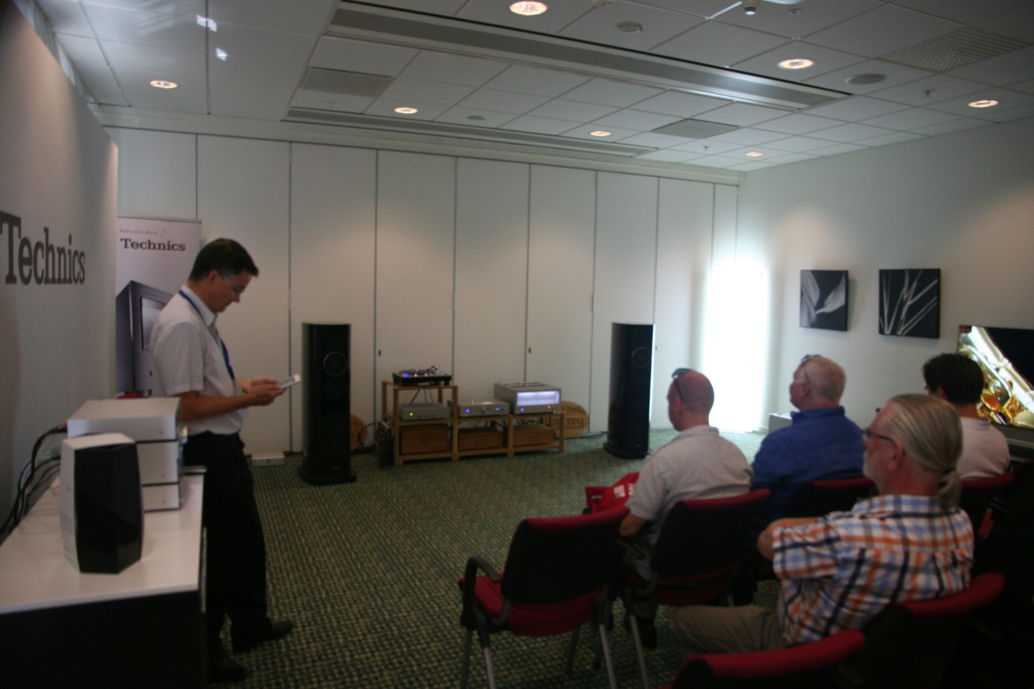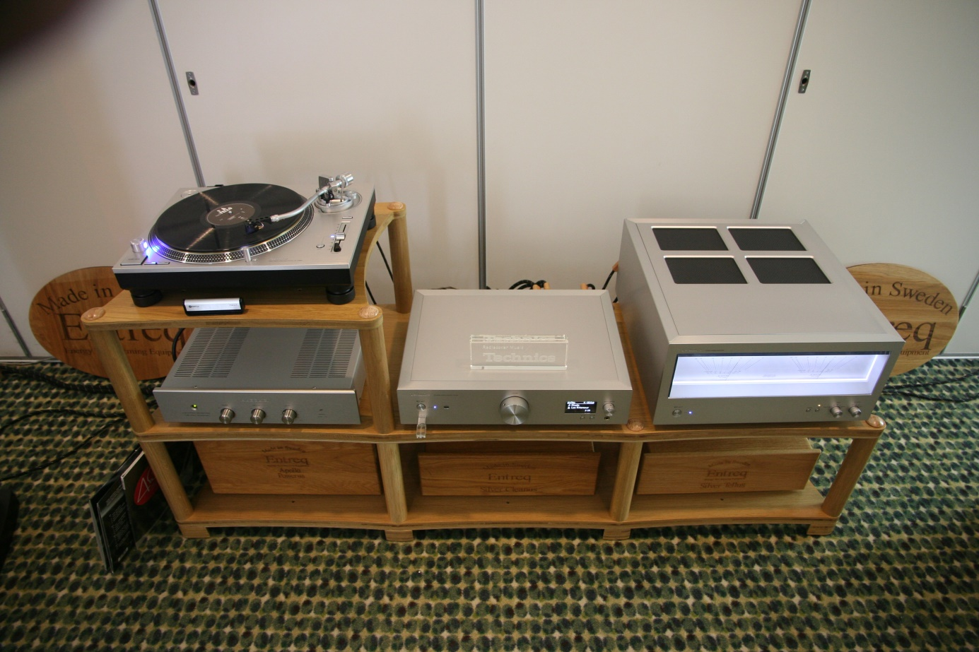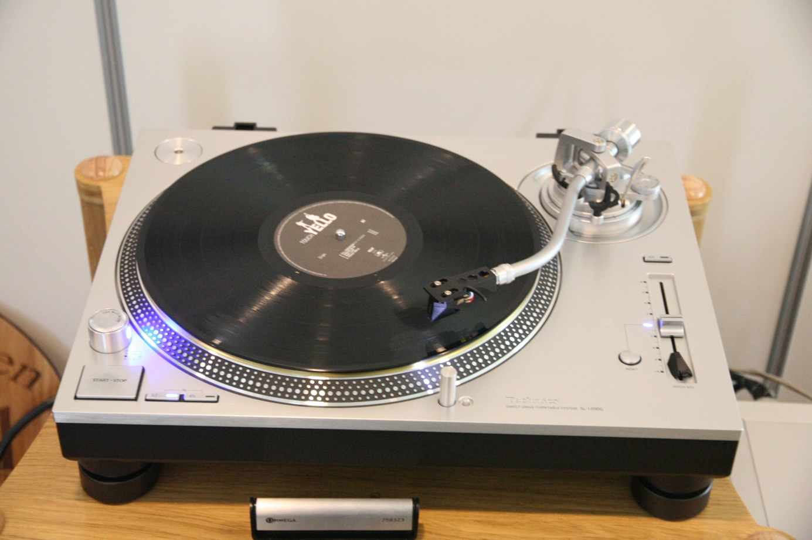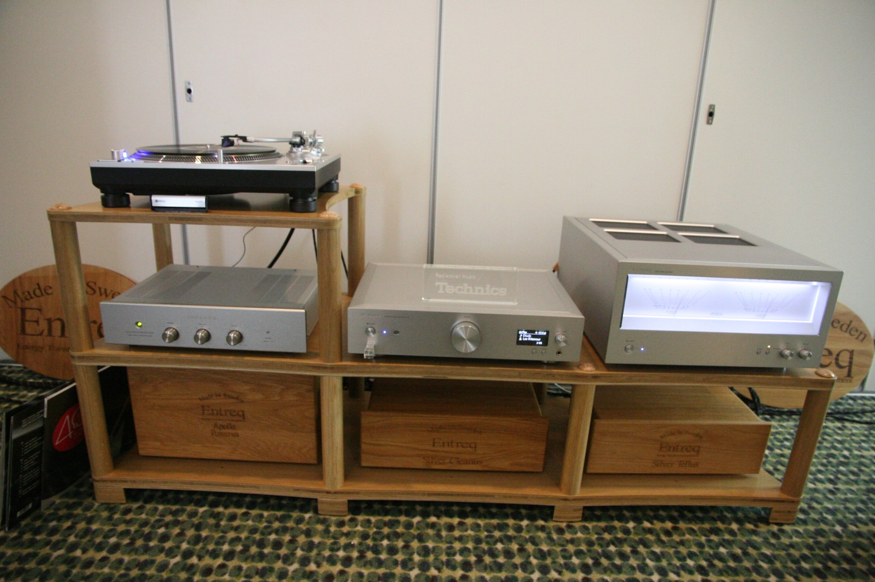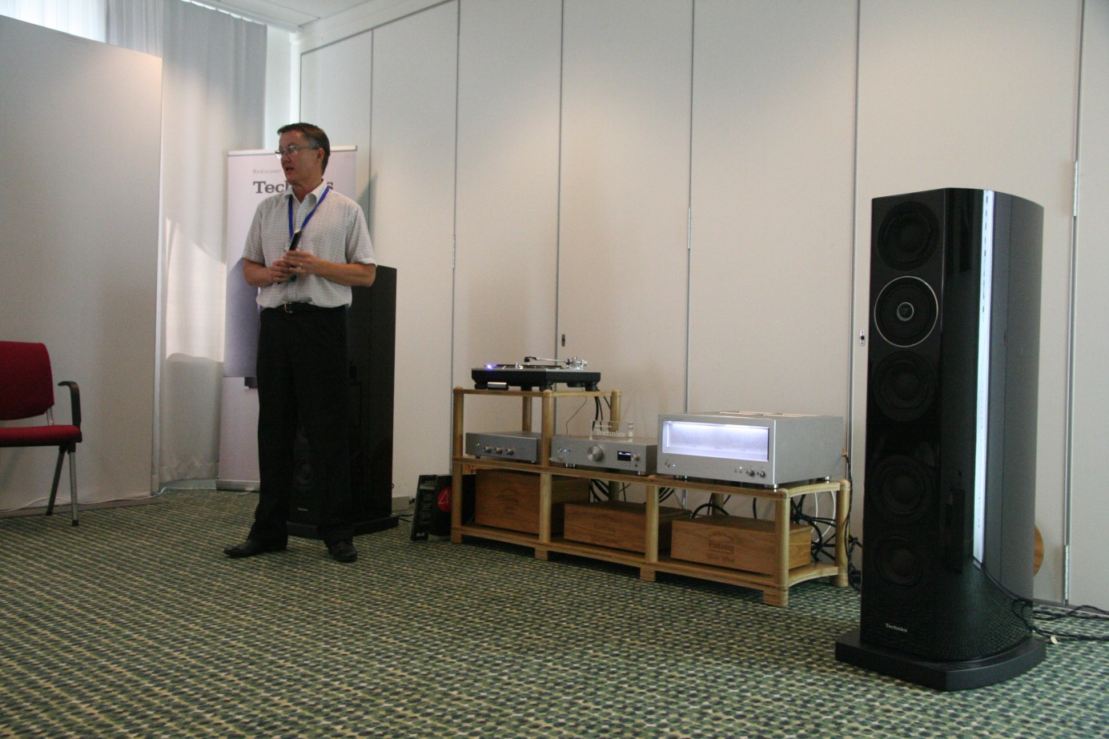

Ännu en kabeldemo, här med en kille från Isotek. Nu hade jag redan fått en överdos av Chord-mannen, blev en snabbvisit. Lennartj och Leif Sunesson (som jag inte träffat sedan Dimitri Sovré’s visning av det stora Mark Levinson-systemet 1980) var bänkade och kanske har någon kommentar att flika in?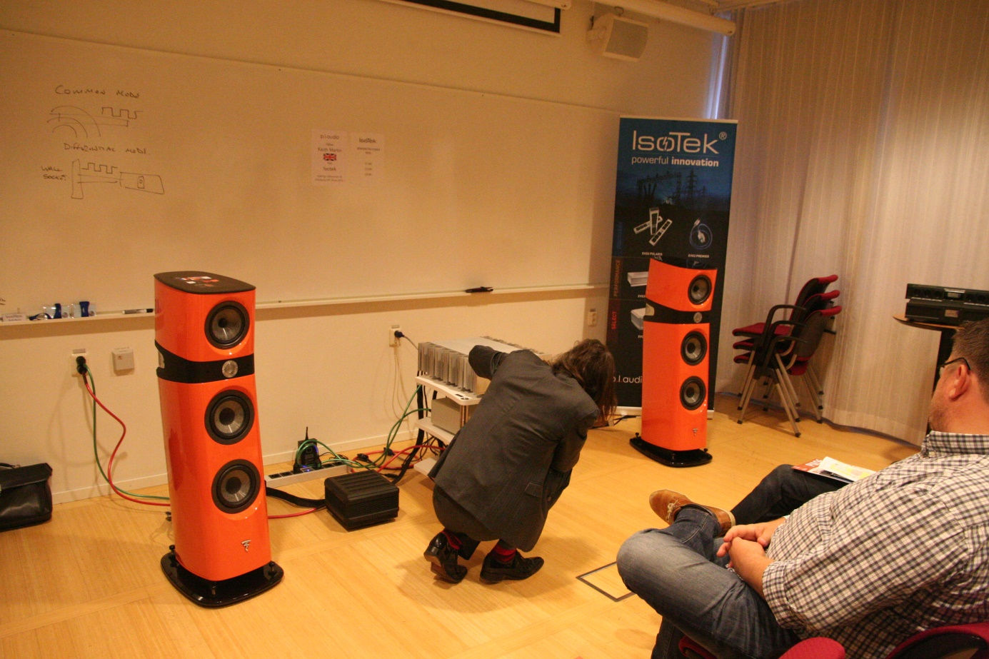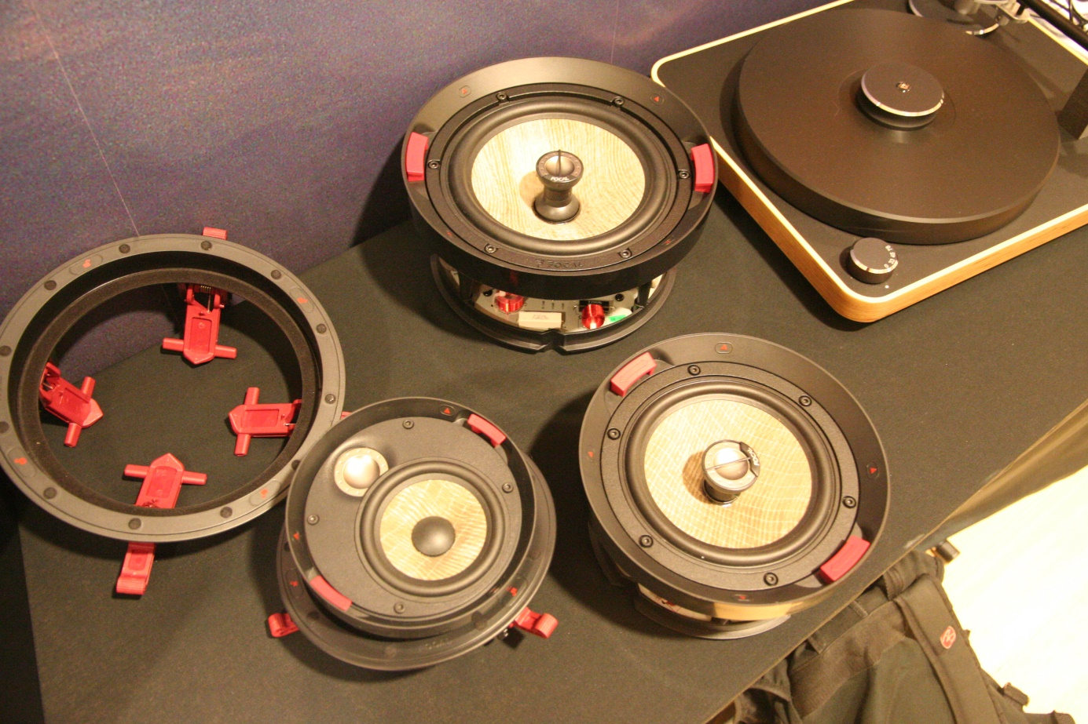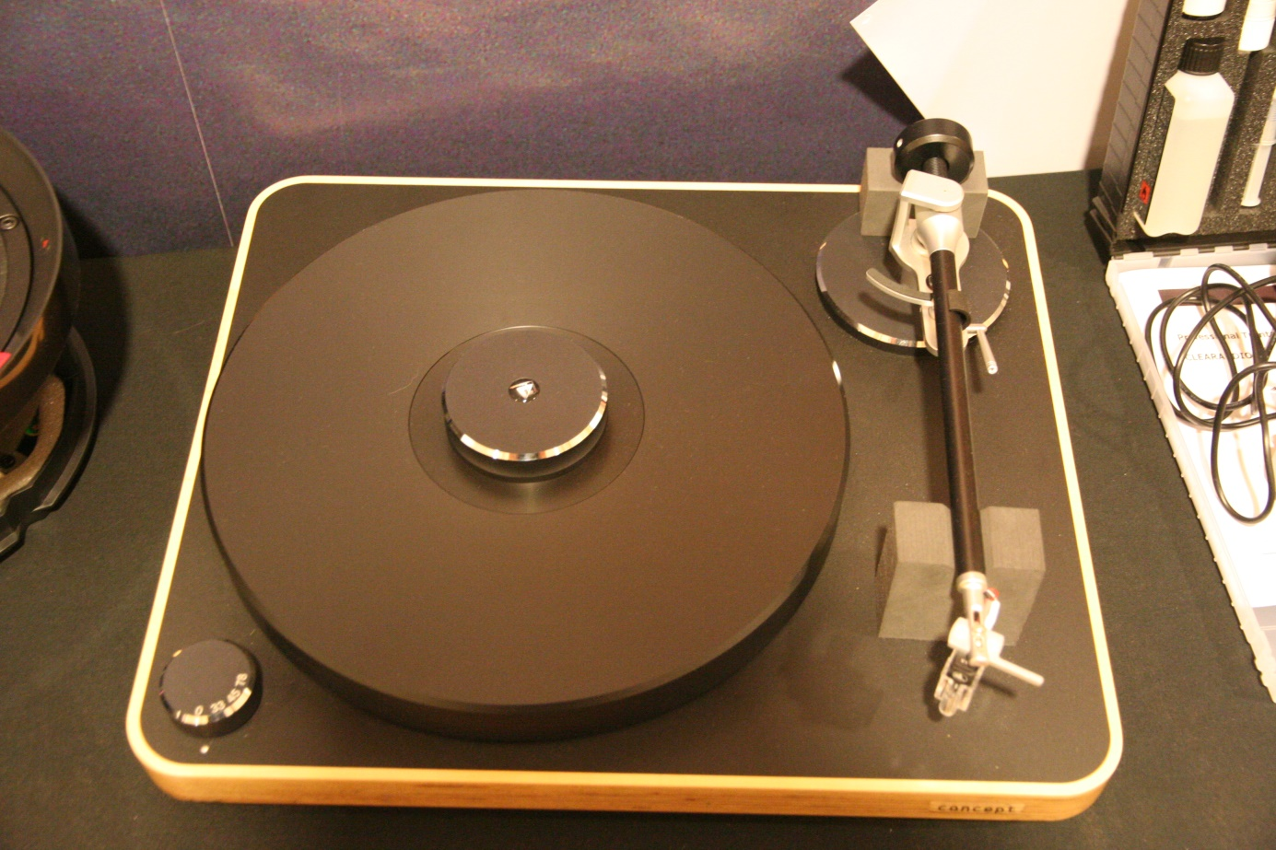

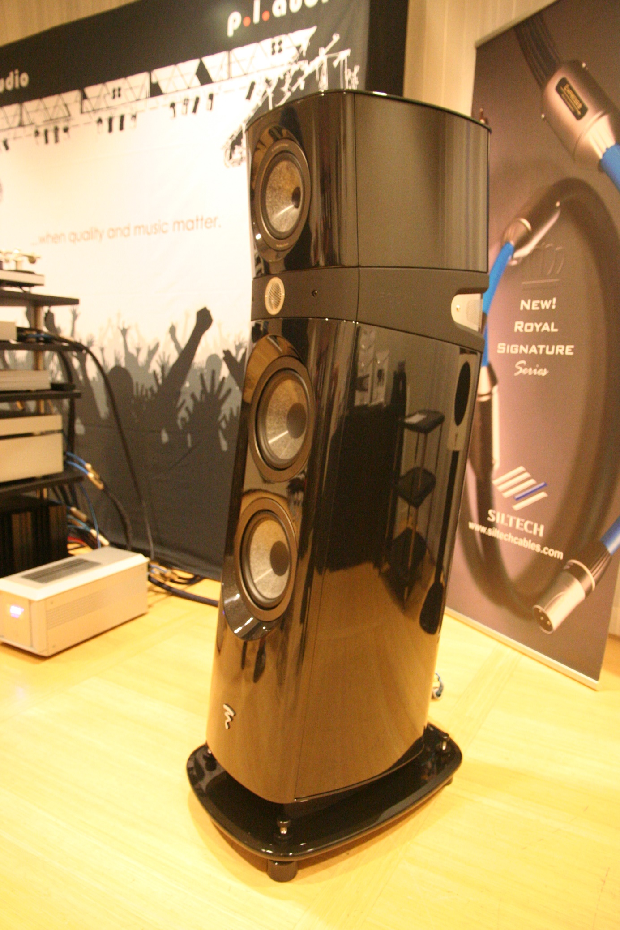
I korridoren stod en gemytlig dansk med högtalare som såg ut att de ryska Matroska-dockorna som förebild. Hölje i gjutjärn och rejält tungviktiga. Avsedda för kombination med subba/-or.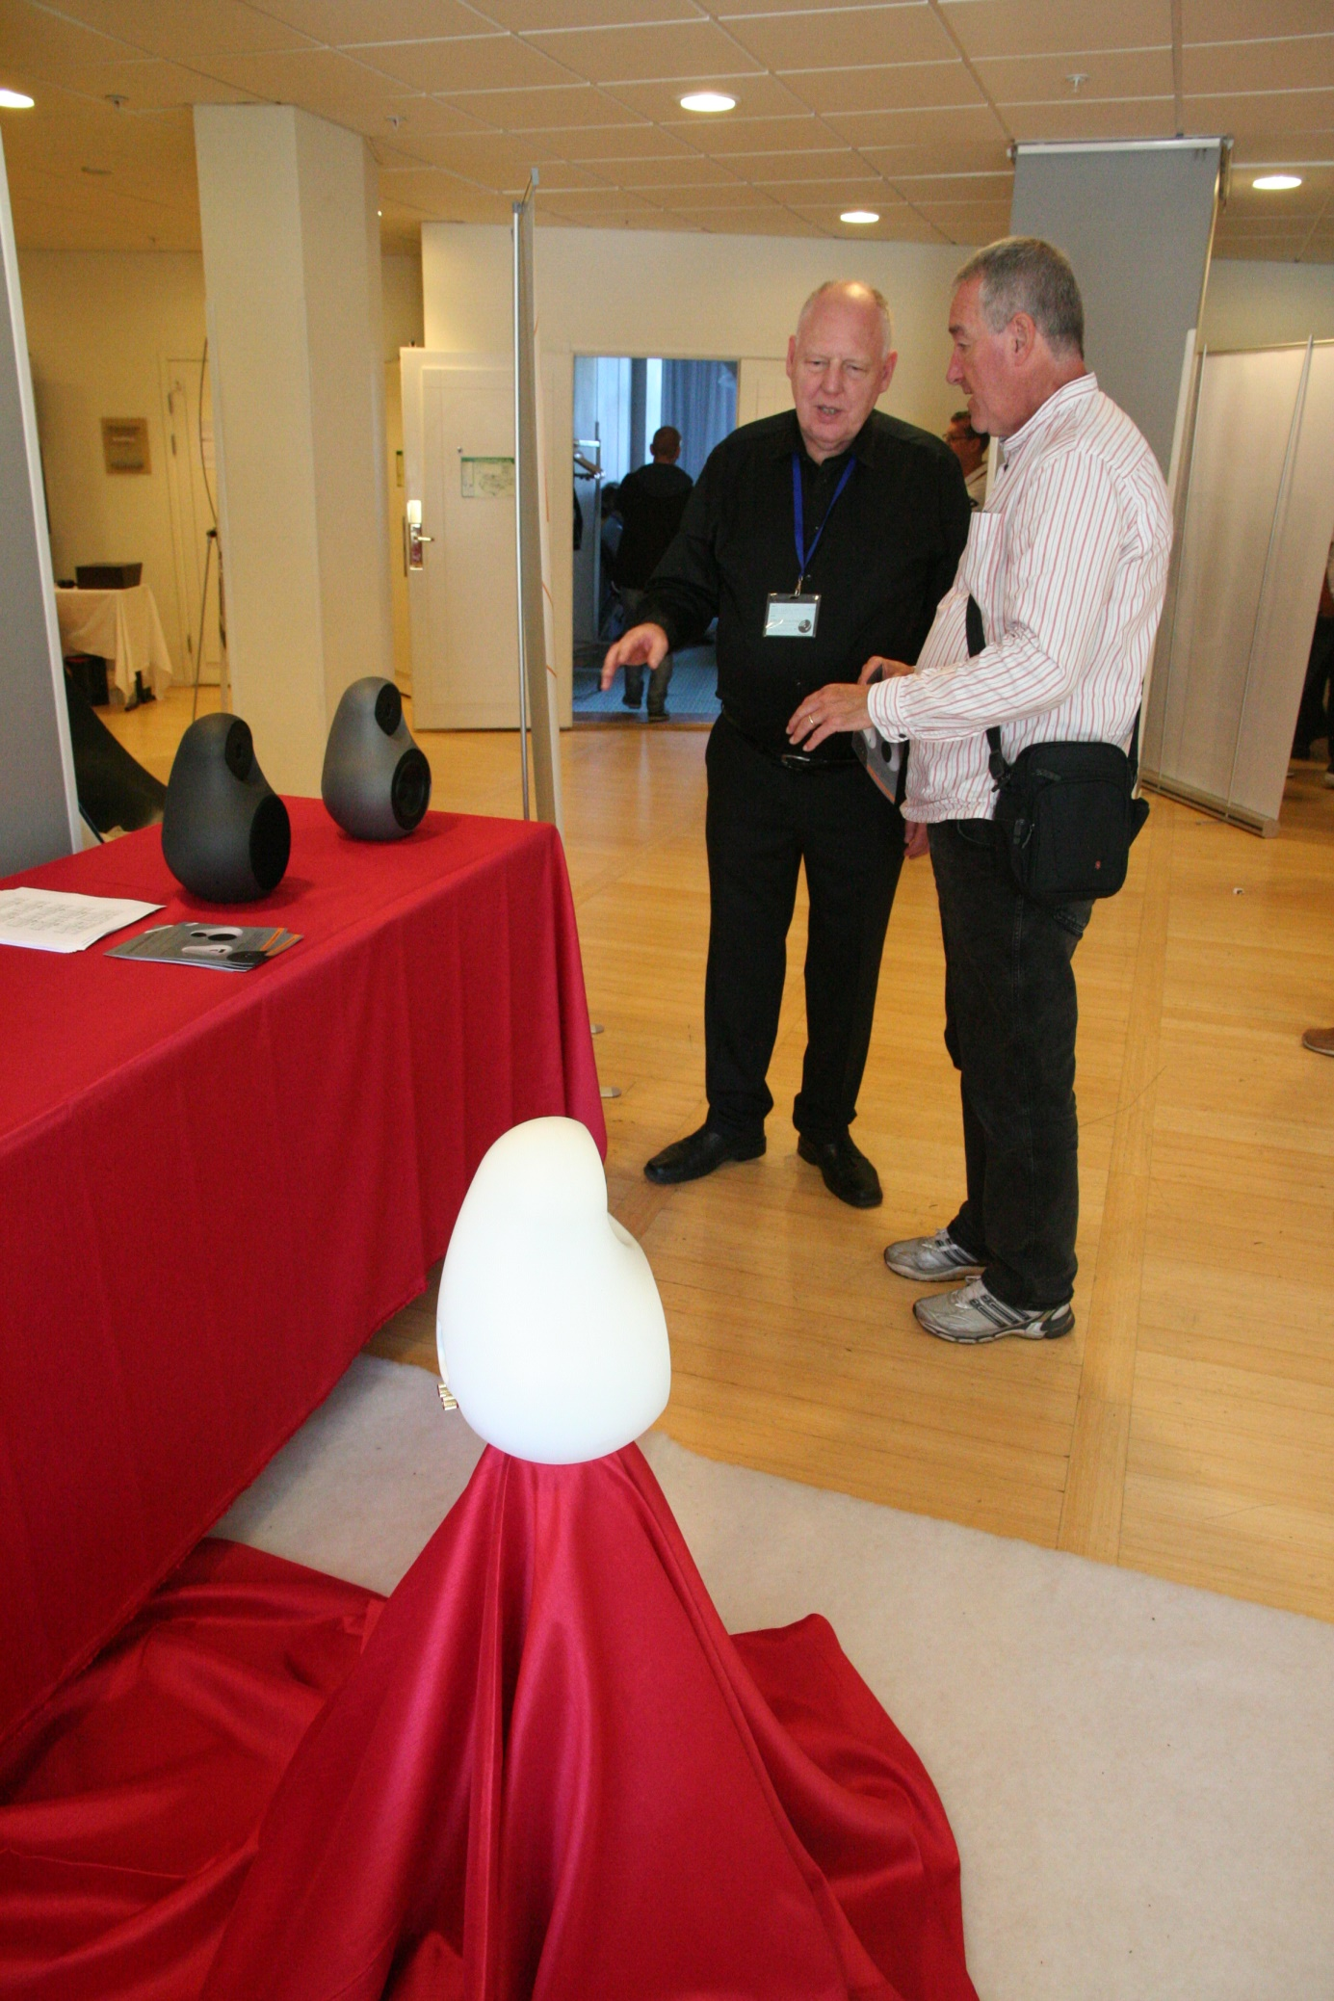
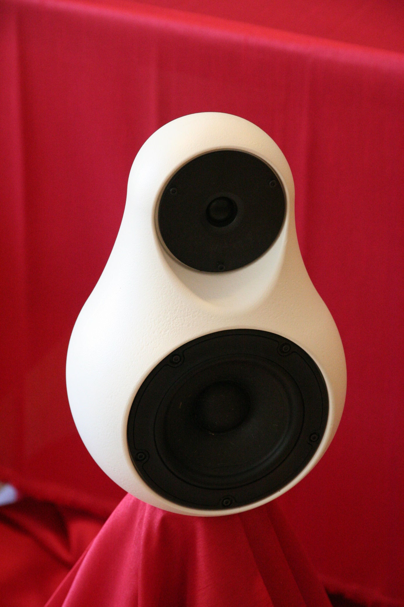
De här högtalarna trodde jag var MBL men icke. Det lät i mitt tycke väl diffust. Någon påstod att de MBL som skulle demas sålts och dessa var elektrostattoppar med dynamiska basar (3st fördelade runt om).
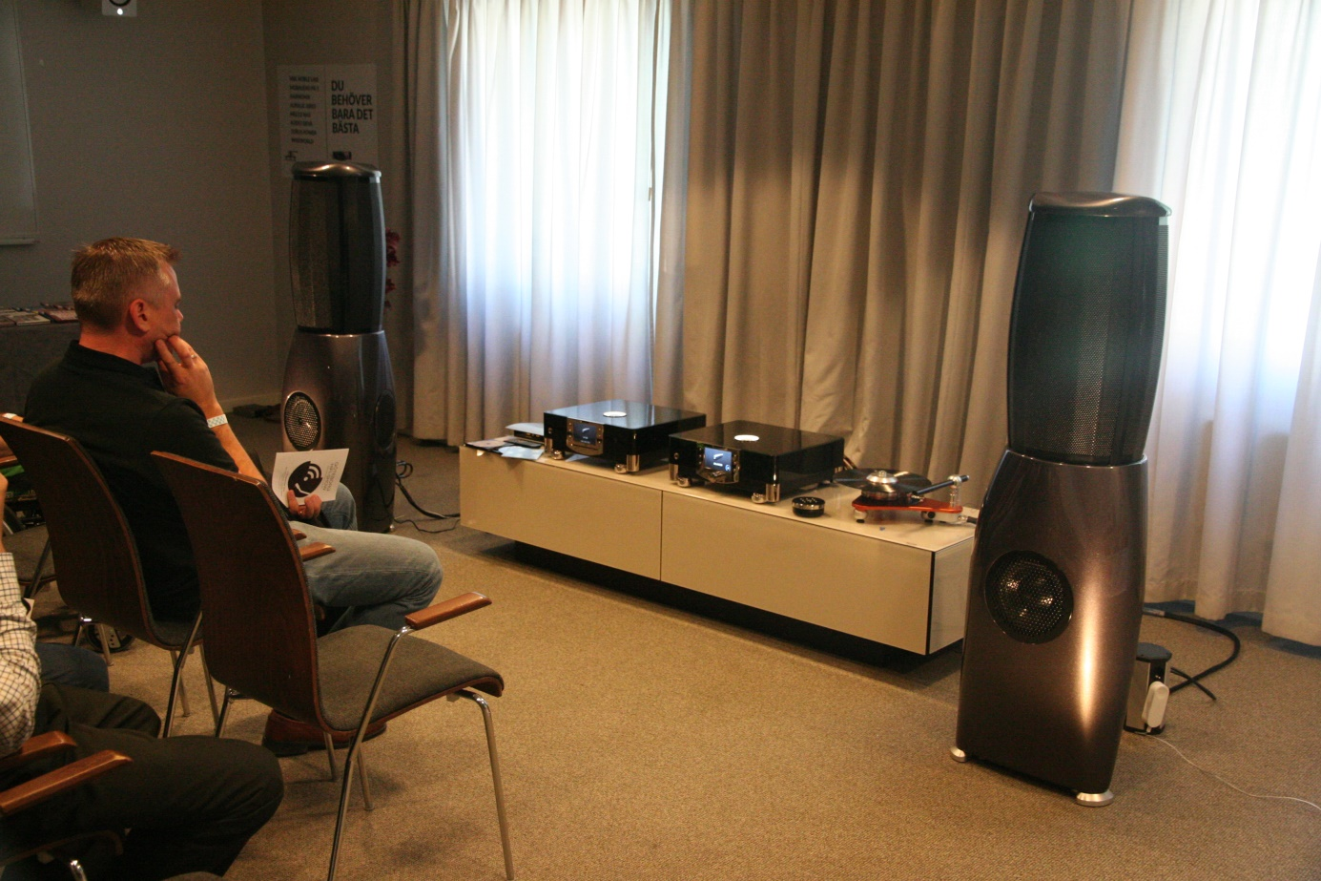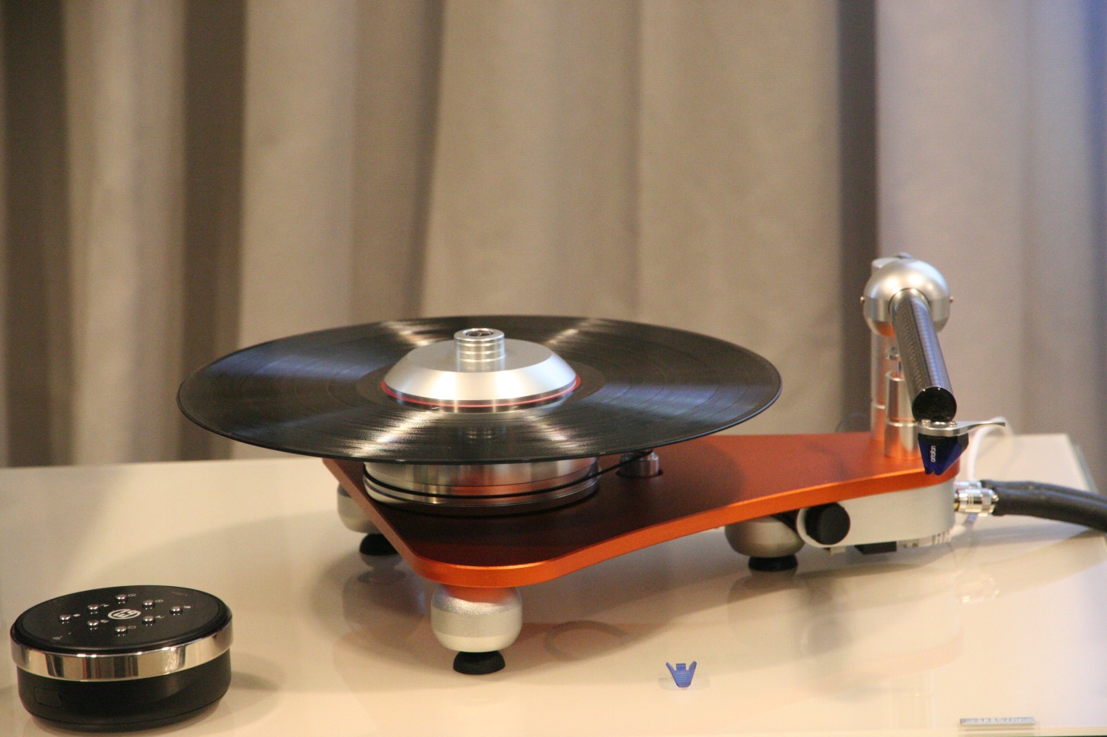
Nästa rum hade Heco-högtalare. De svarta spelades på när jag var där, lät bra.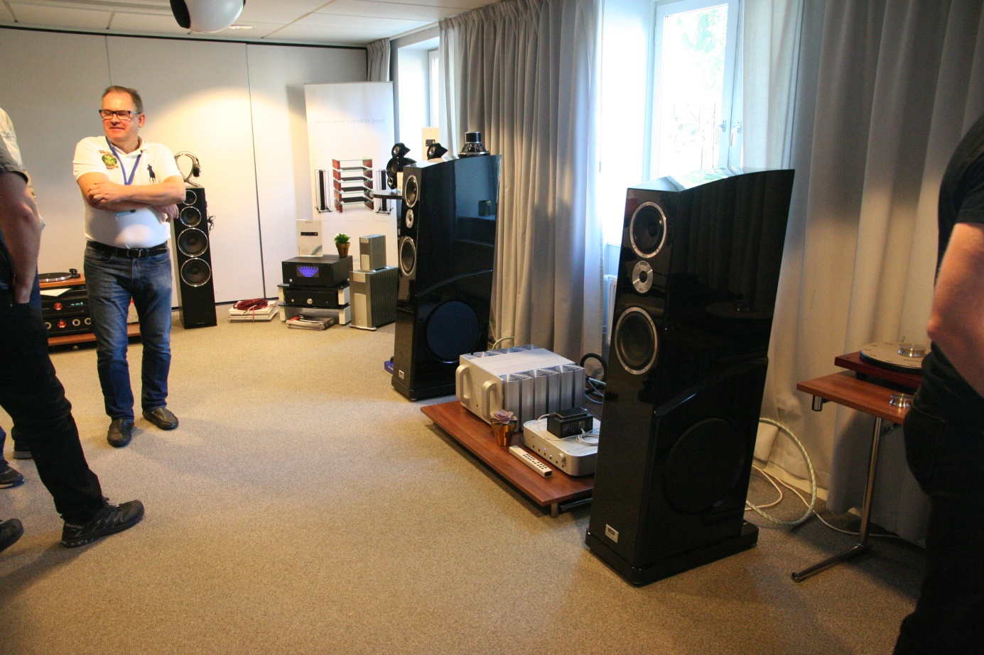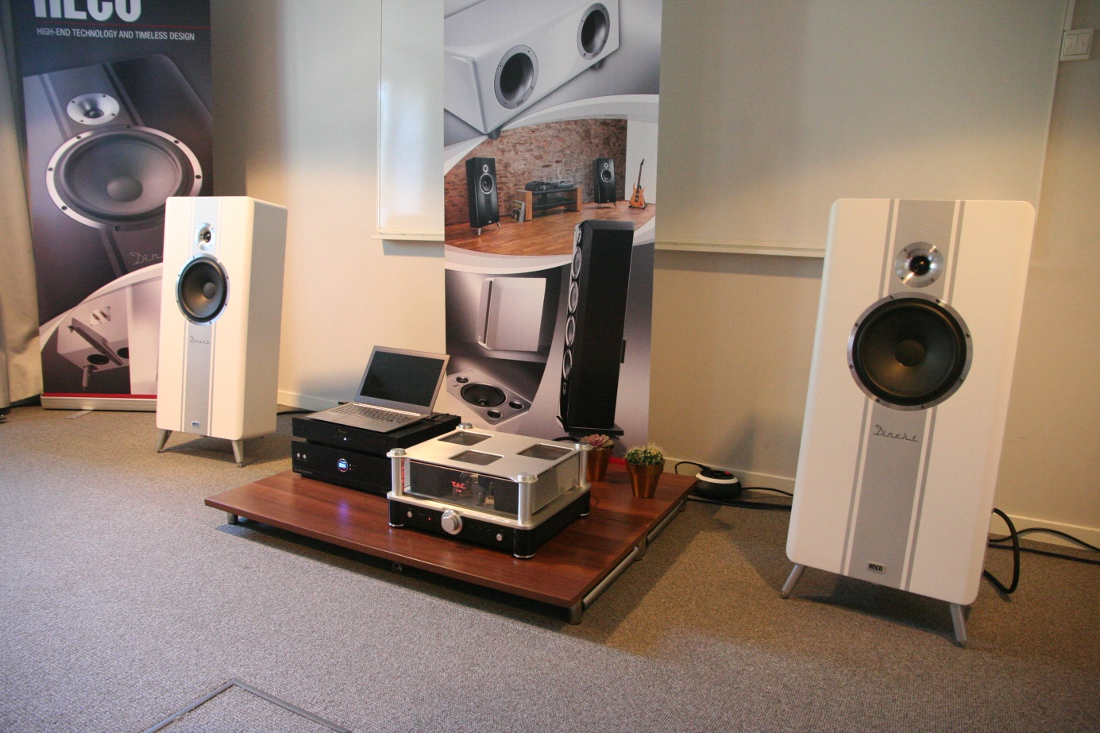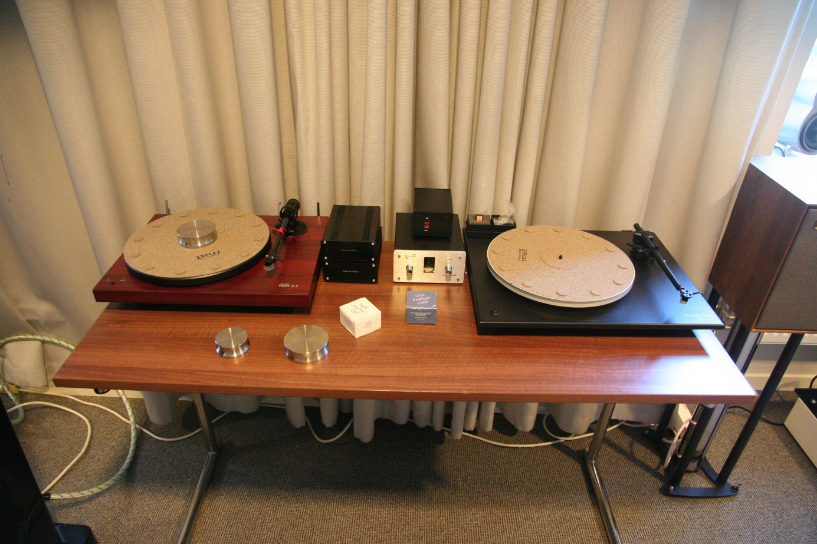

De öppna bafflarna från svenska Oido Audio var nog en del nyfikna på. Var lite intetsägande musik vid demon. Gick rätt snabbt viidare.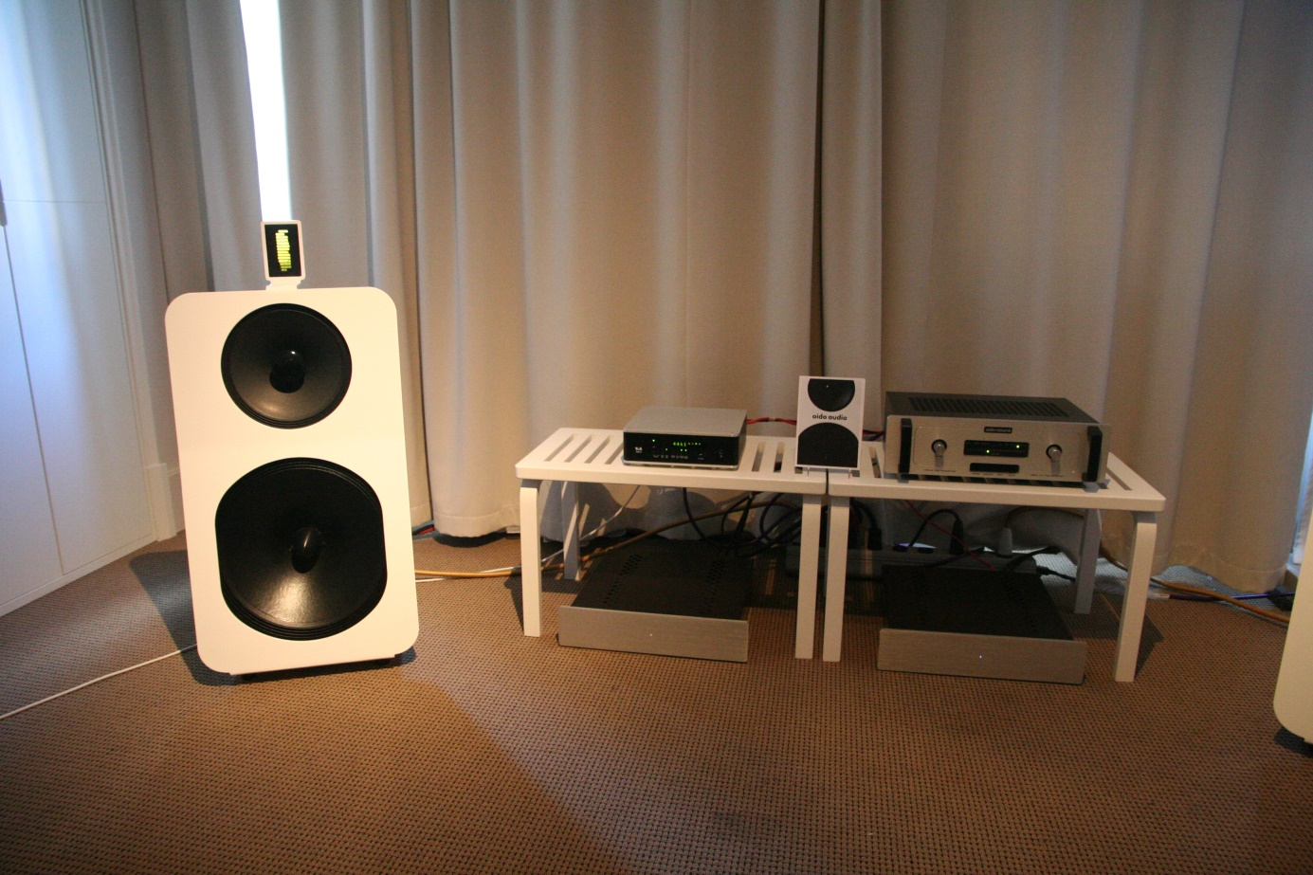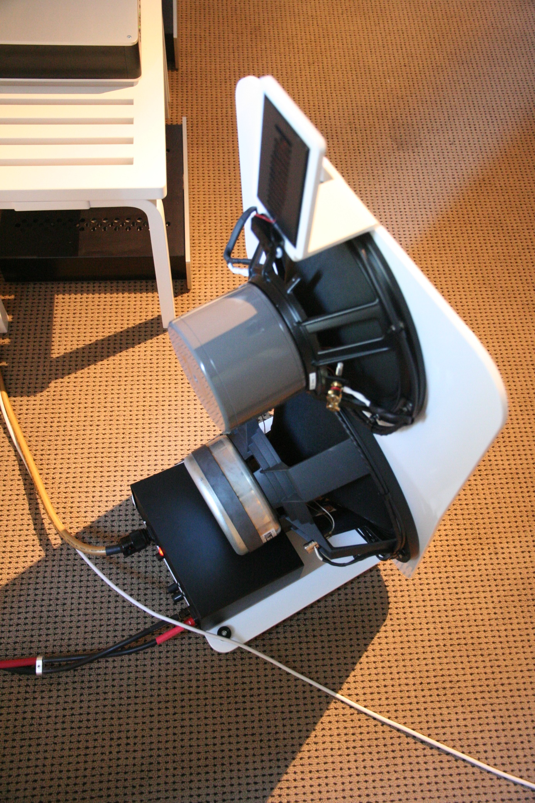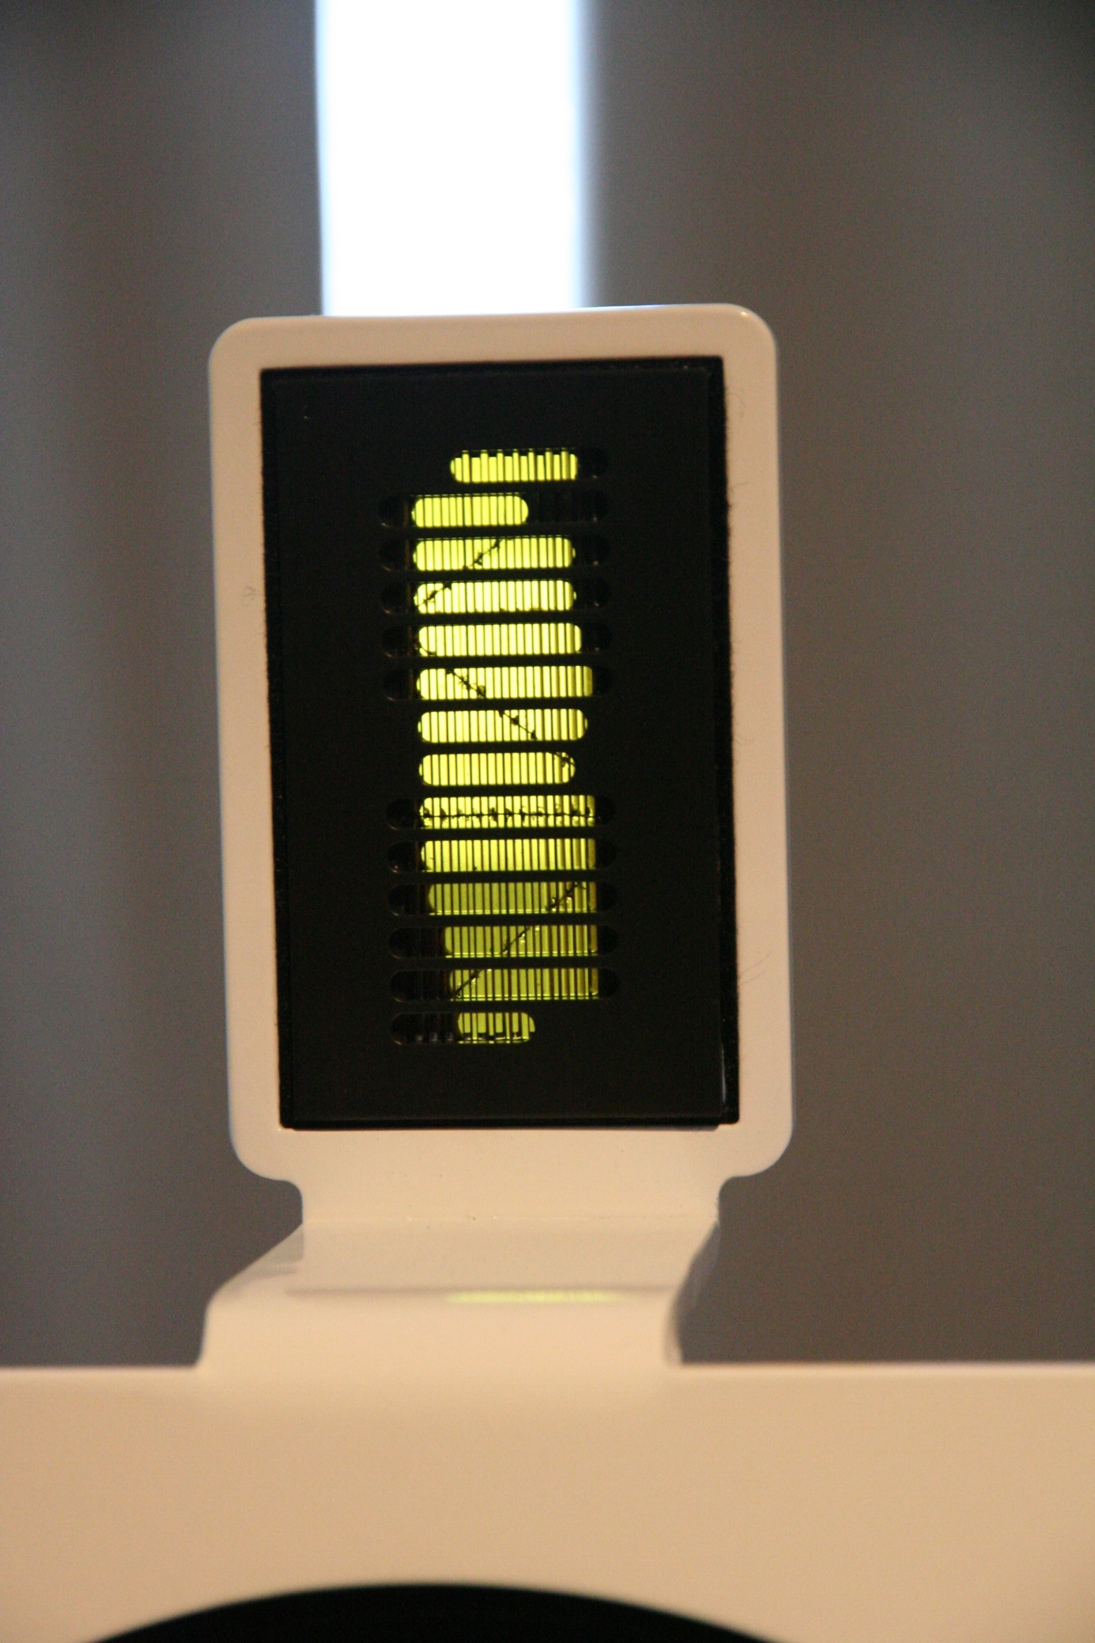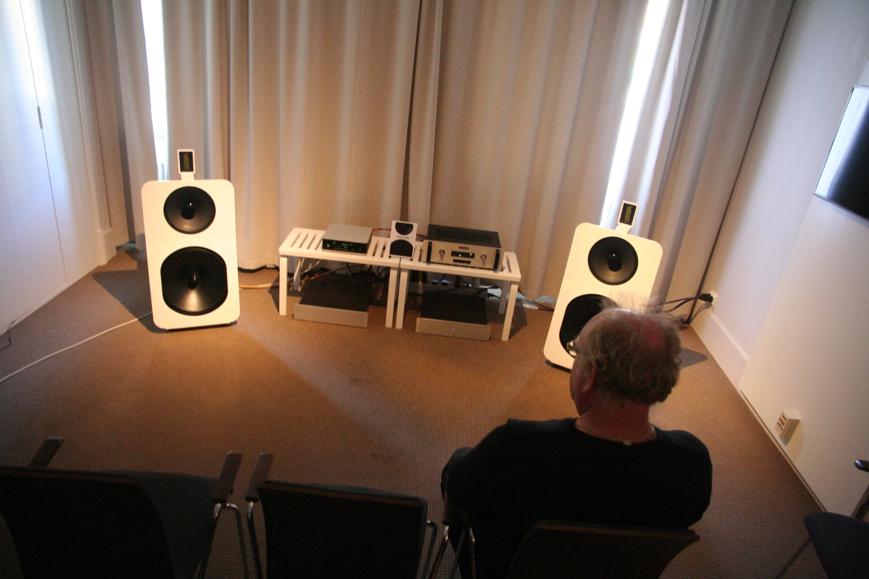
Lasse med trälådorna, Entreq. Inte riktigt i min smak. Han importerar nu skivspelare från återuppståndna Perpetuum Ebner.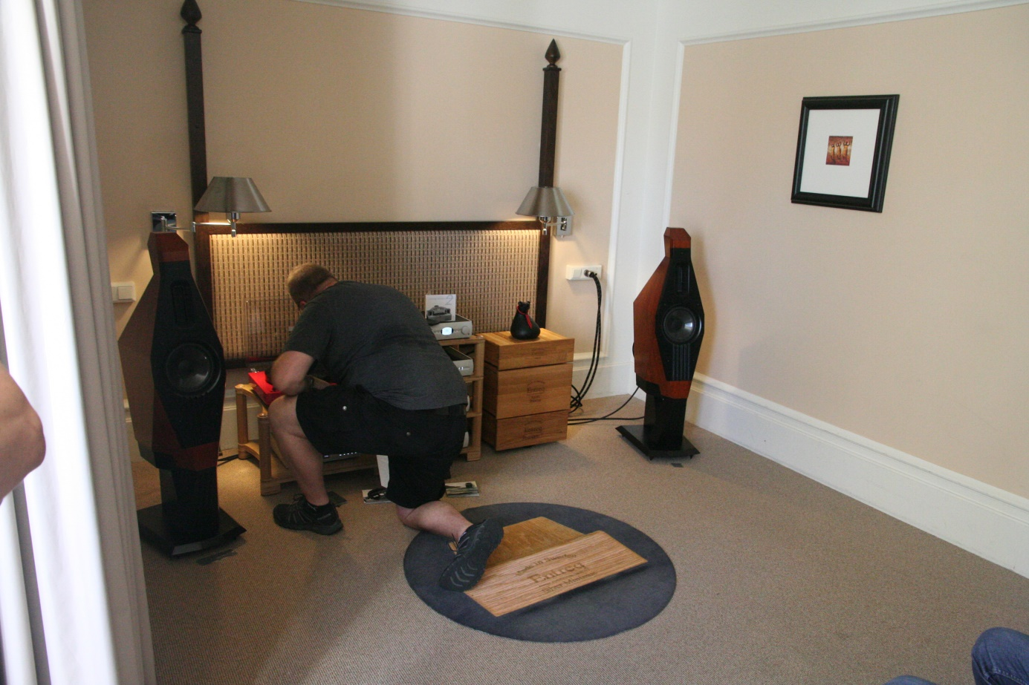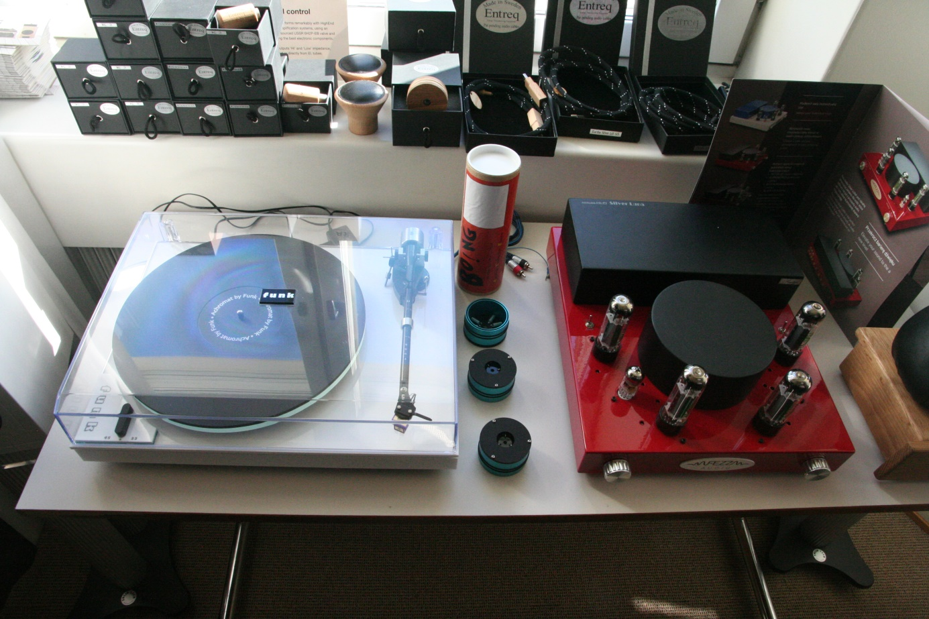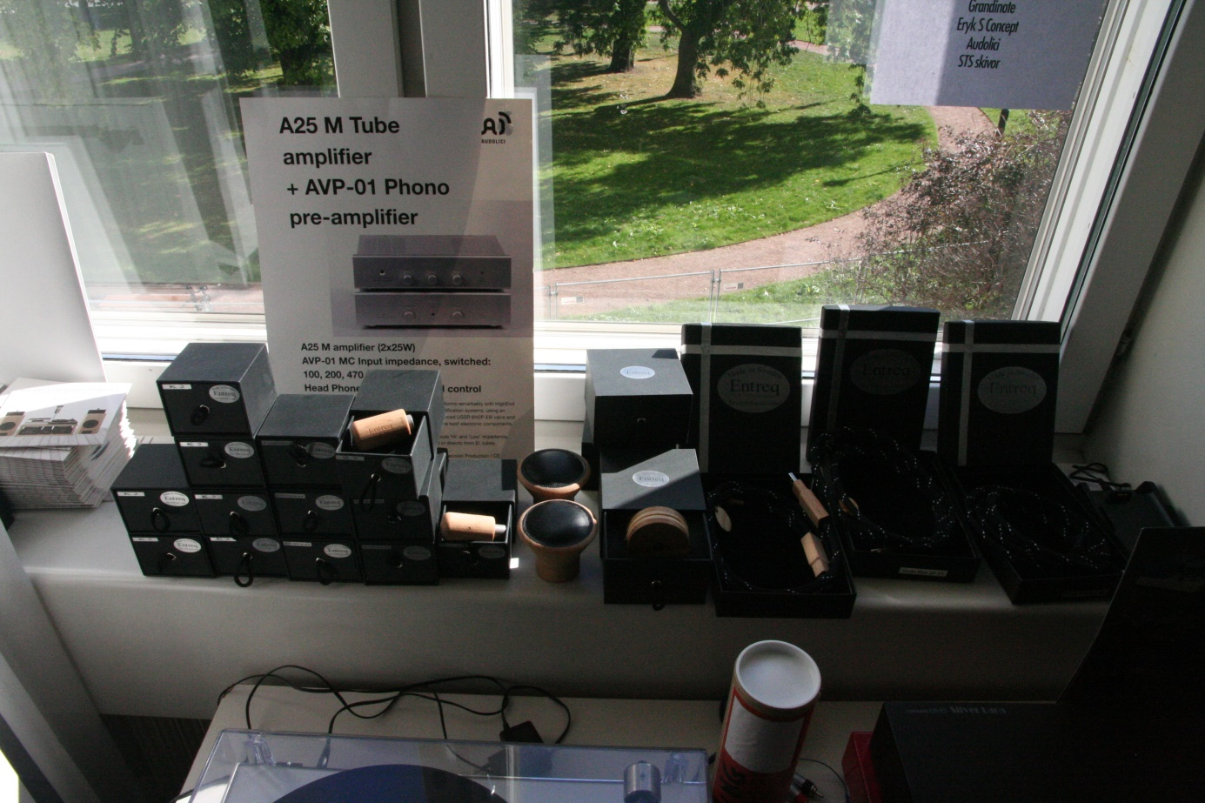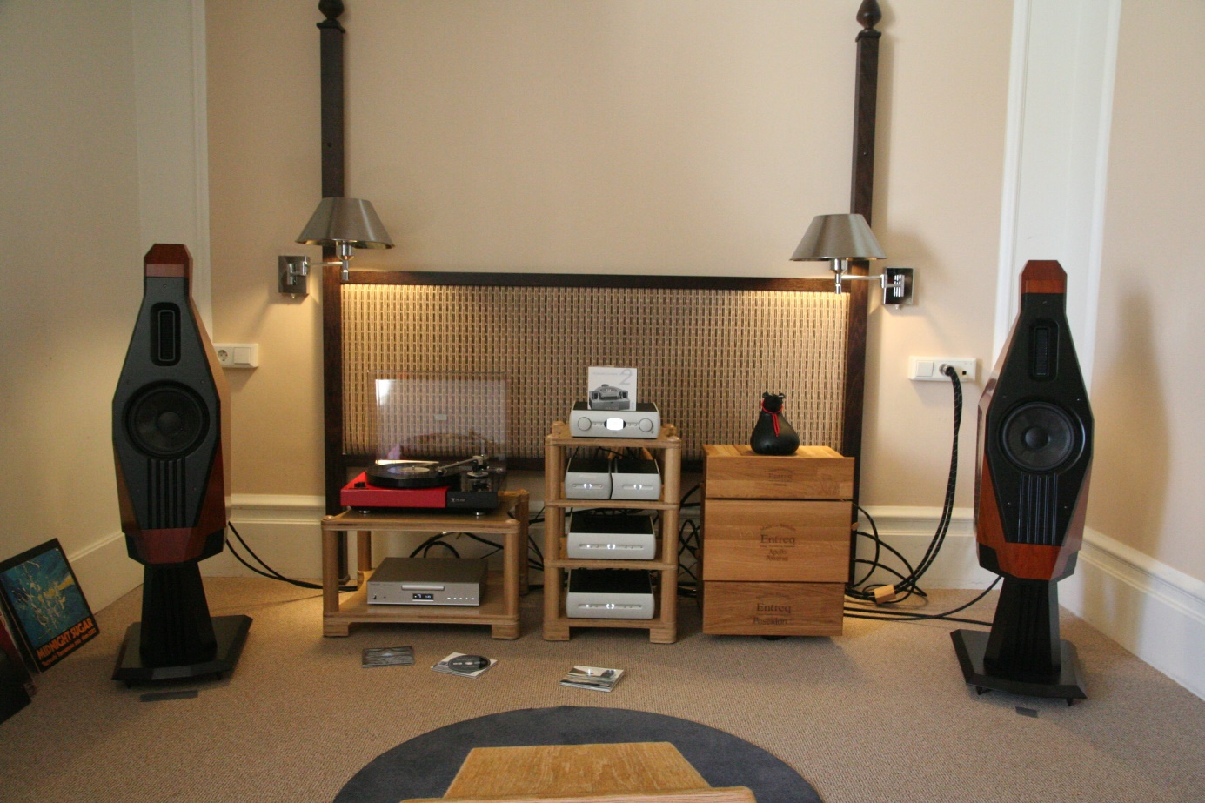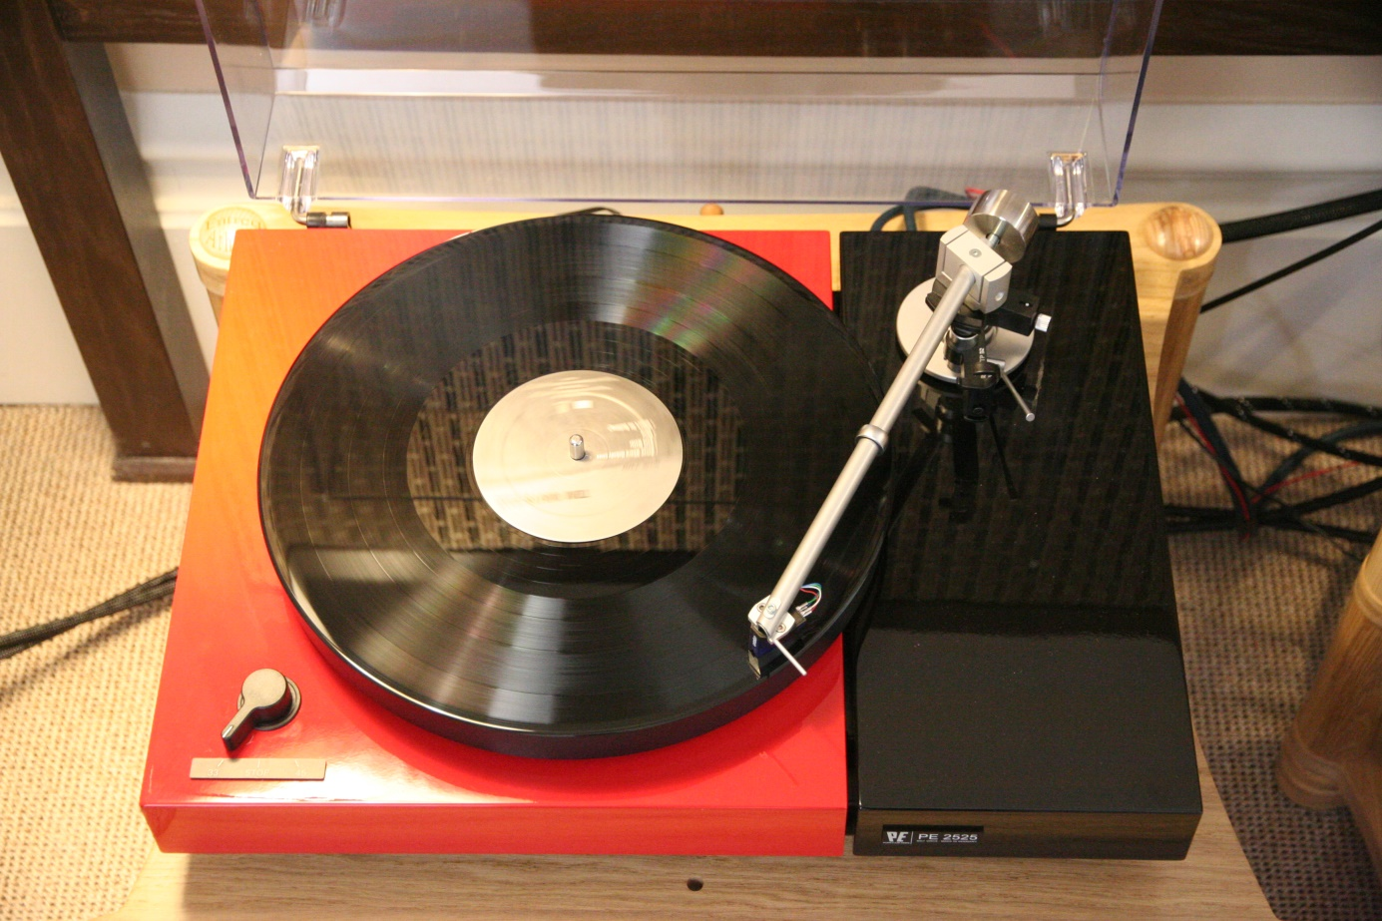
Hos Tonläget kördes en Linn-rigg tillsammans med de egna högtalarna. Lät lite väl mycket högtalare i mitt tycke.
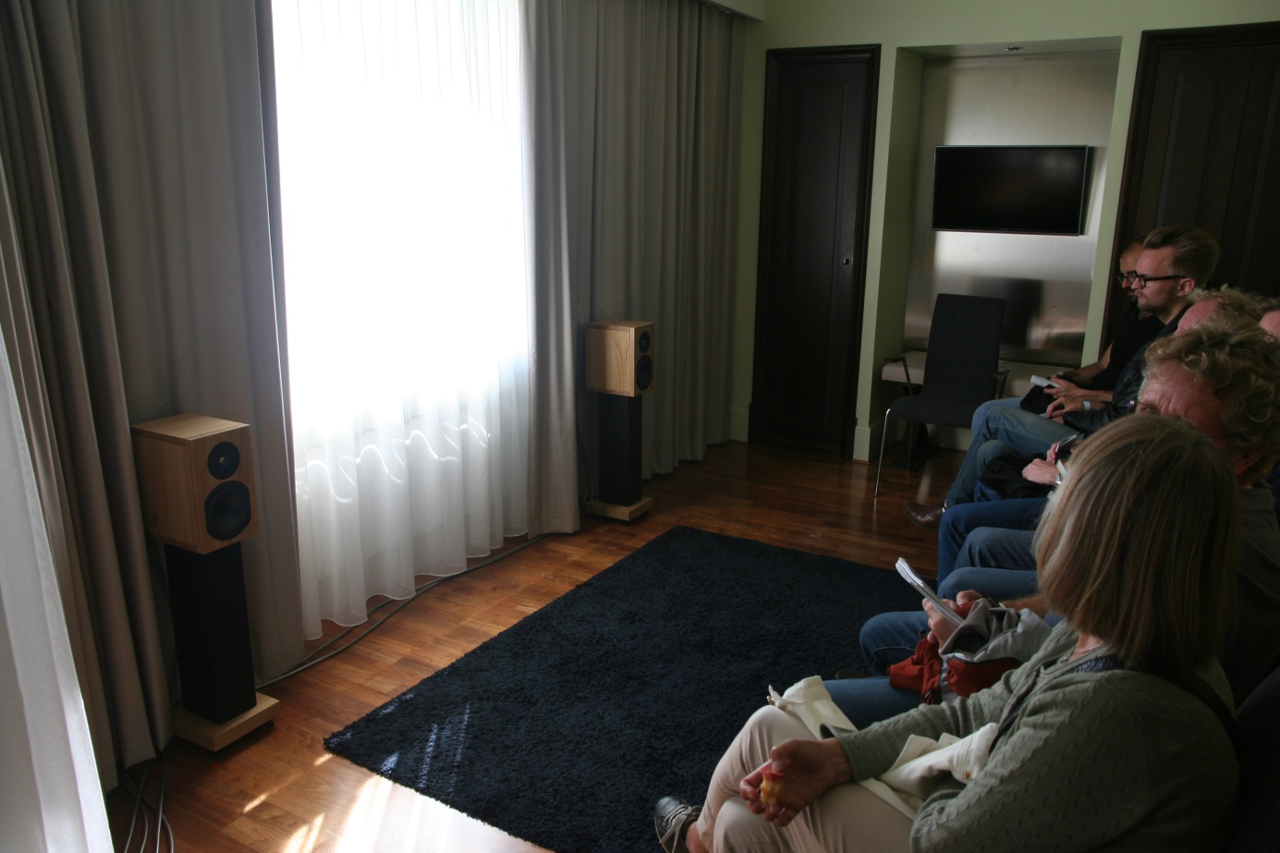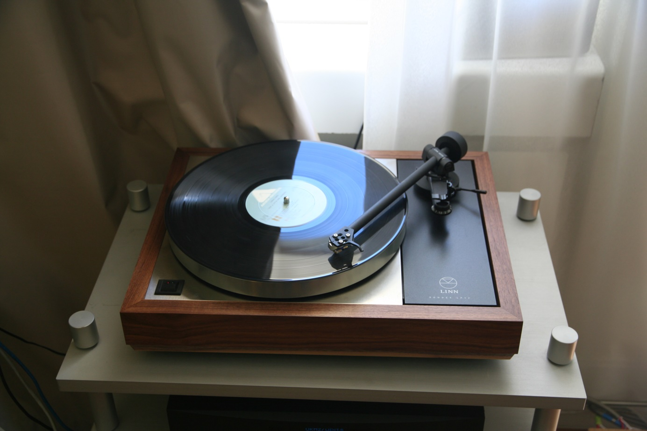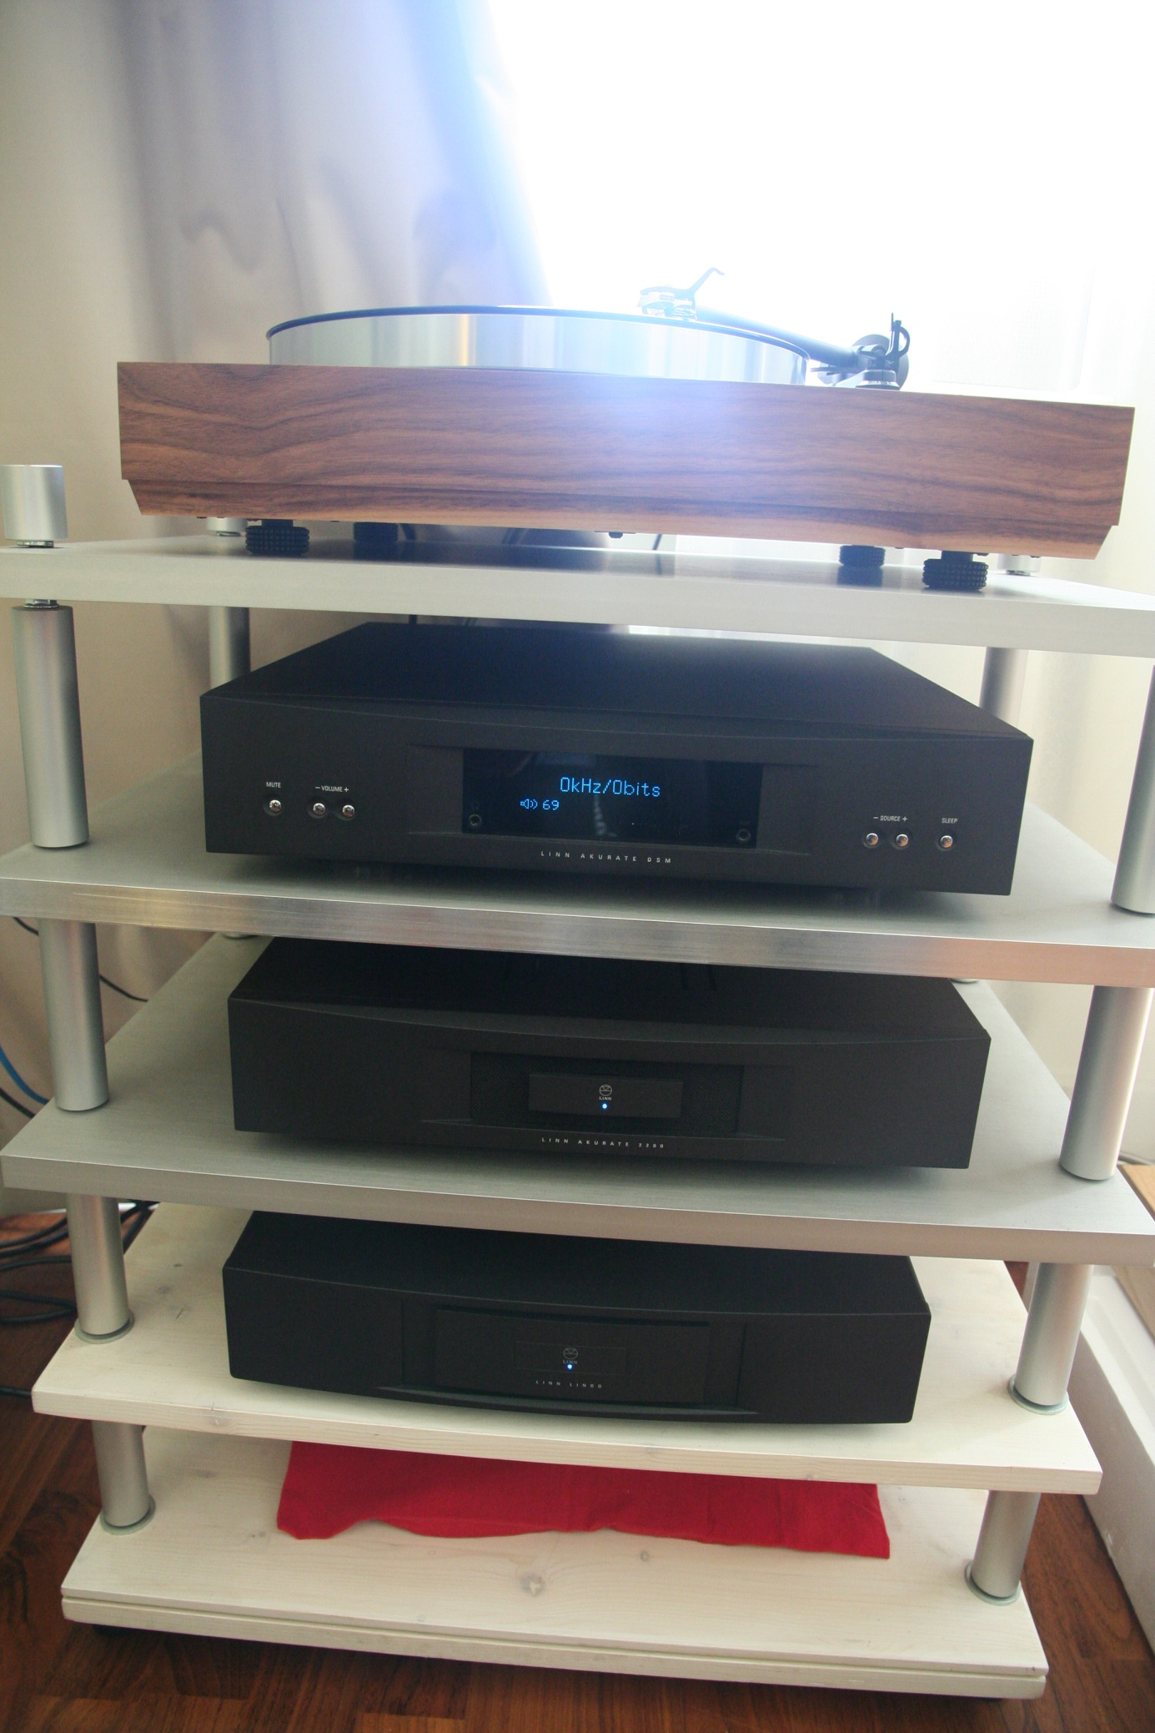

Här skulle det väl ändå finnas lite potential till ljudåtergivning på hög nivå? Martin Logan för ca 300 kkr eller nåt. Har aldrig riktig kunnat förlika mig med Martin Logan’s ljudbild eller kanske snarare att det bara låter bra i en minimal sweetspot. Så var det även här… Presentatören gratulerade alla som hamnat mitt i mellan högtalarna. Tror inte han heller var sådär jättepåläst om just Martin Logan. Spelades till en början salongsmusik. Återkom en stund senare när en elbasist solade, bra drag! 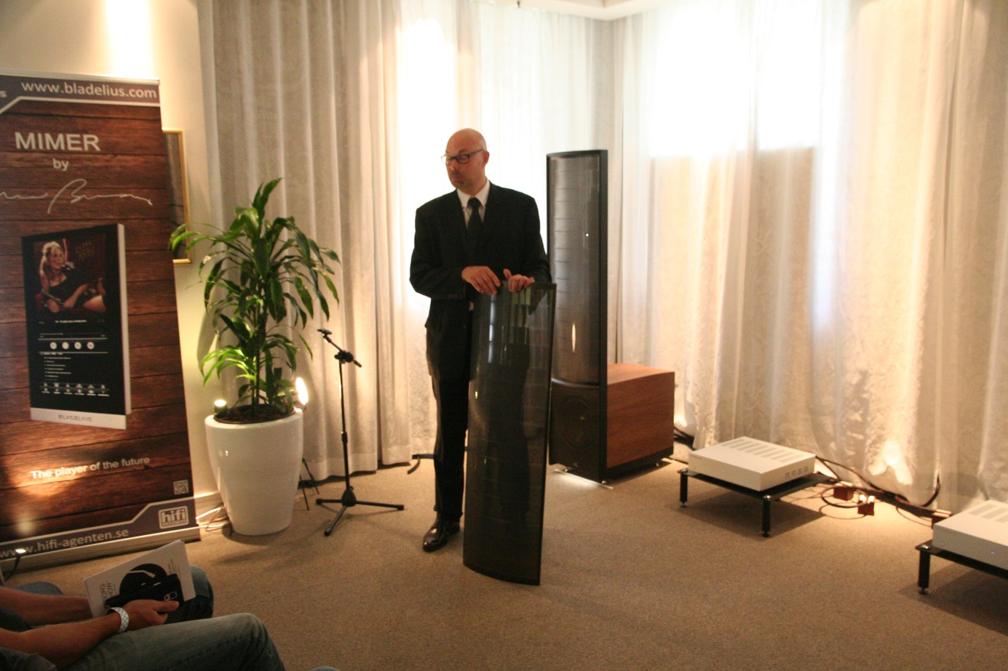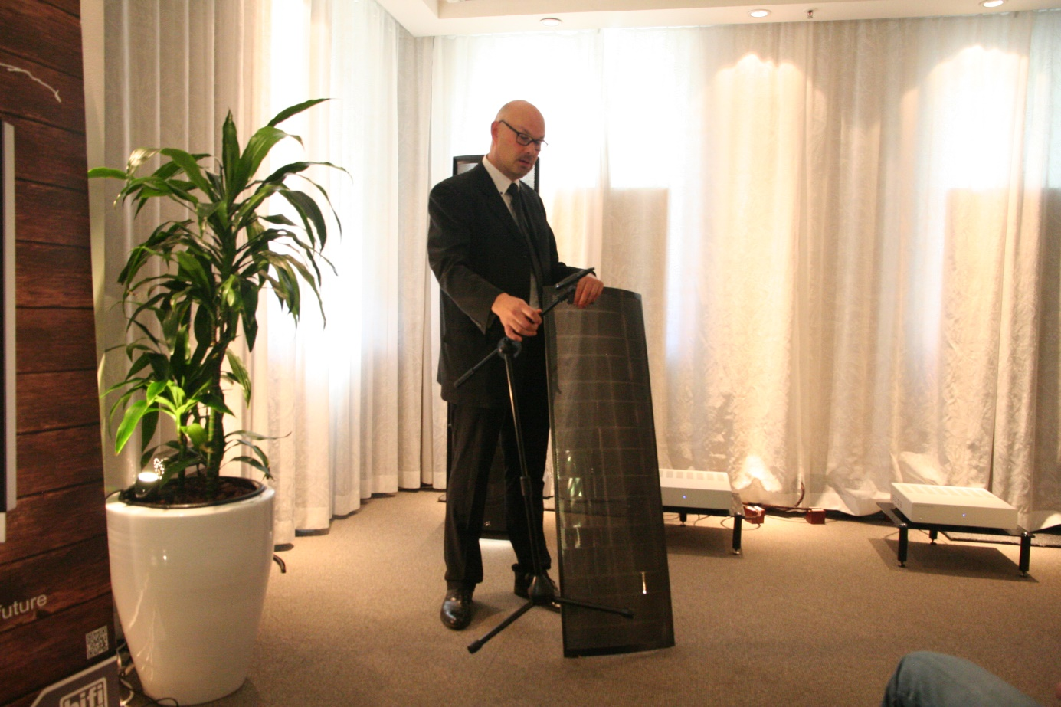

Audiovector gjorde bra ifrån sig. 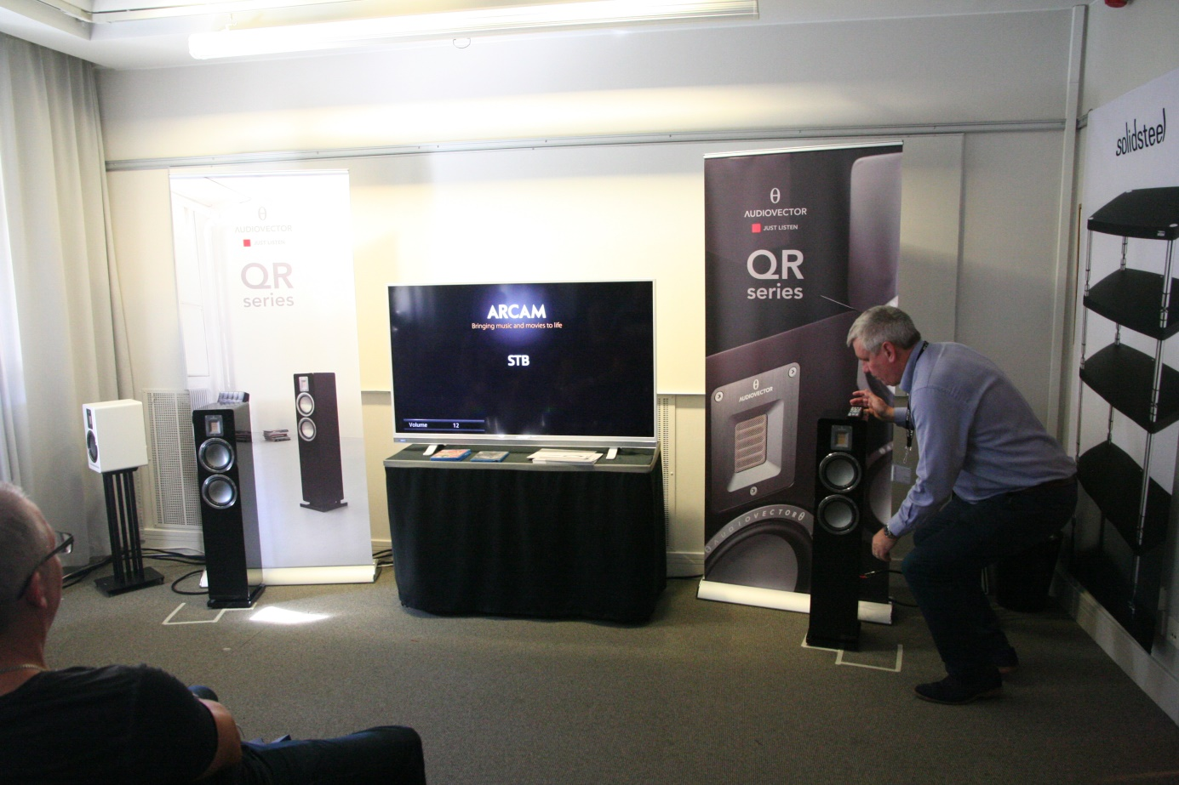
Gjorde en vändning av rummet och då såg man denna stapel med elektronik från Meridian vilka fick driva Audiovector’s nya toppmodell – lät bra! Dyrt? Ja.
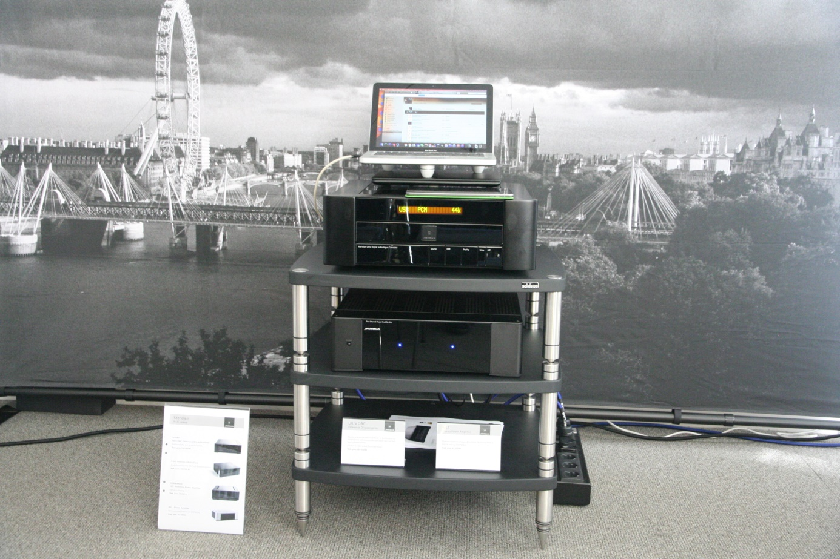

Marantz och lite annat. Var lite intetsägande eller var jag blasé. I andra ändan ett par feta Klipsch-högtalare som några andra faktistianer inte var nöjda med.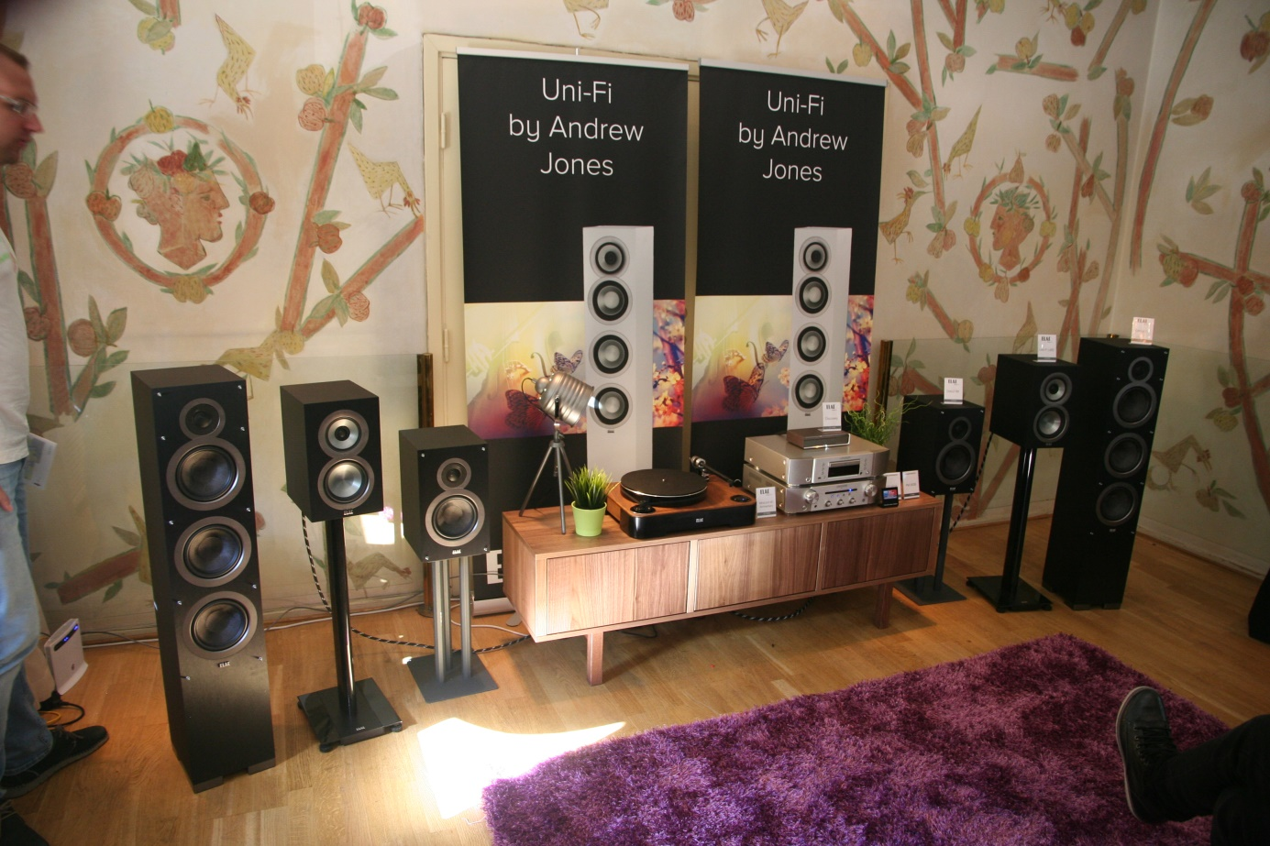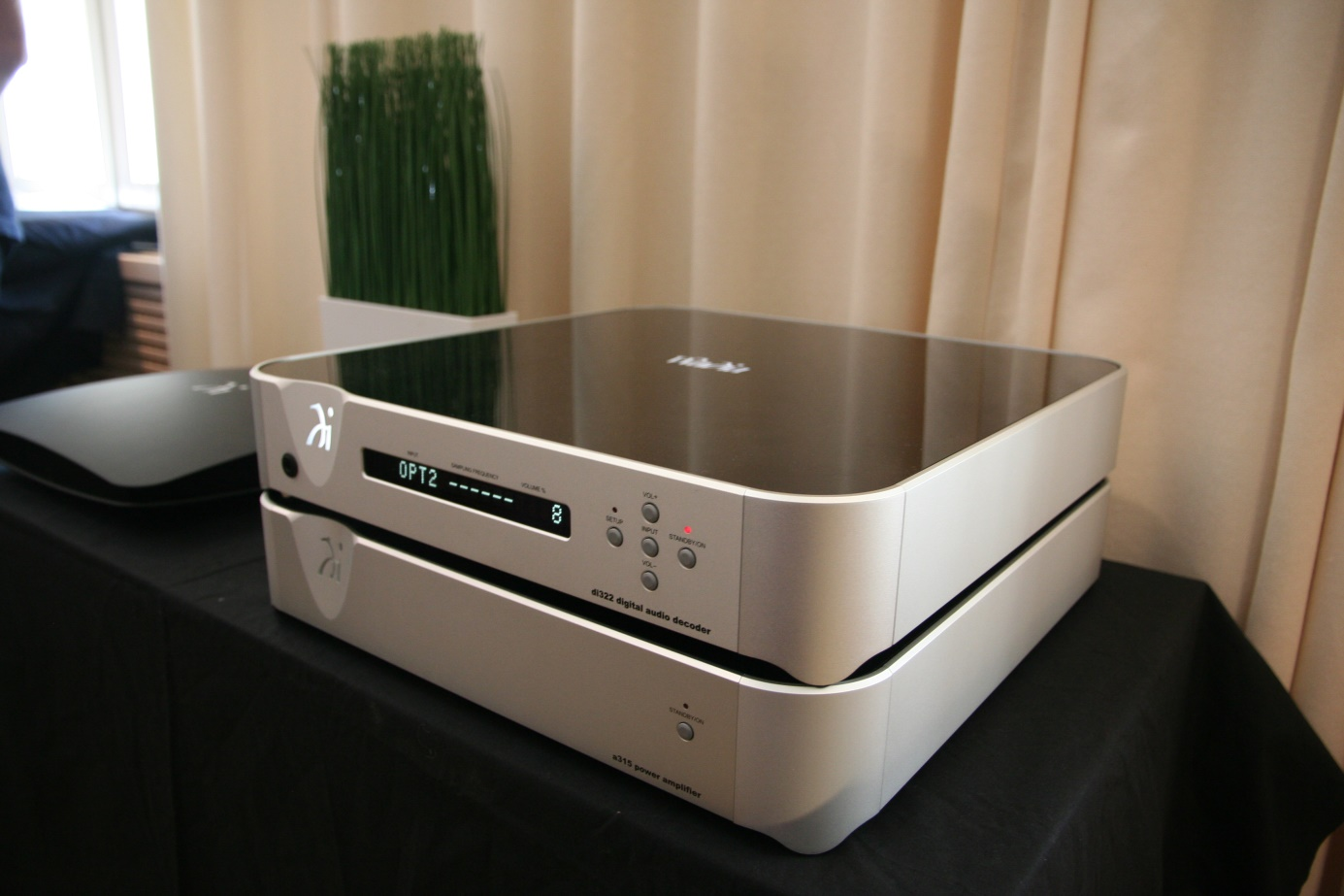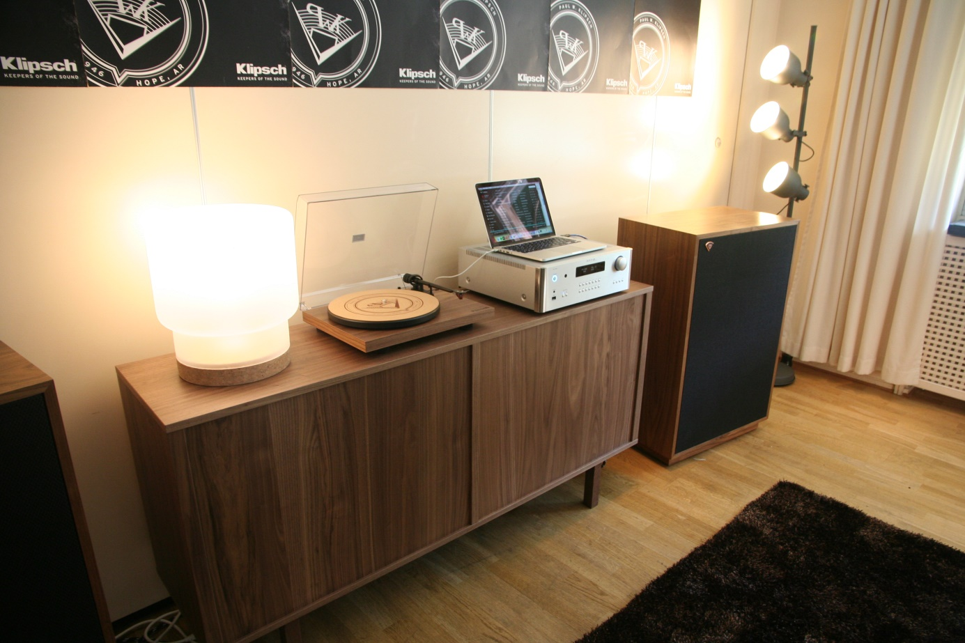

Audionords rum. Såg lite kalt ut, skulle de stora Sonus Faber fungera där? Jovisst, gick alldeles utmärkt. Hög dregelfaktor för audiofiler med fin Audio Research rigg och japansk vinylspelare från Air Force. Endast för den med fet plånbok… Devialet kördes inte när jag var där.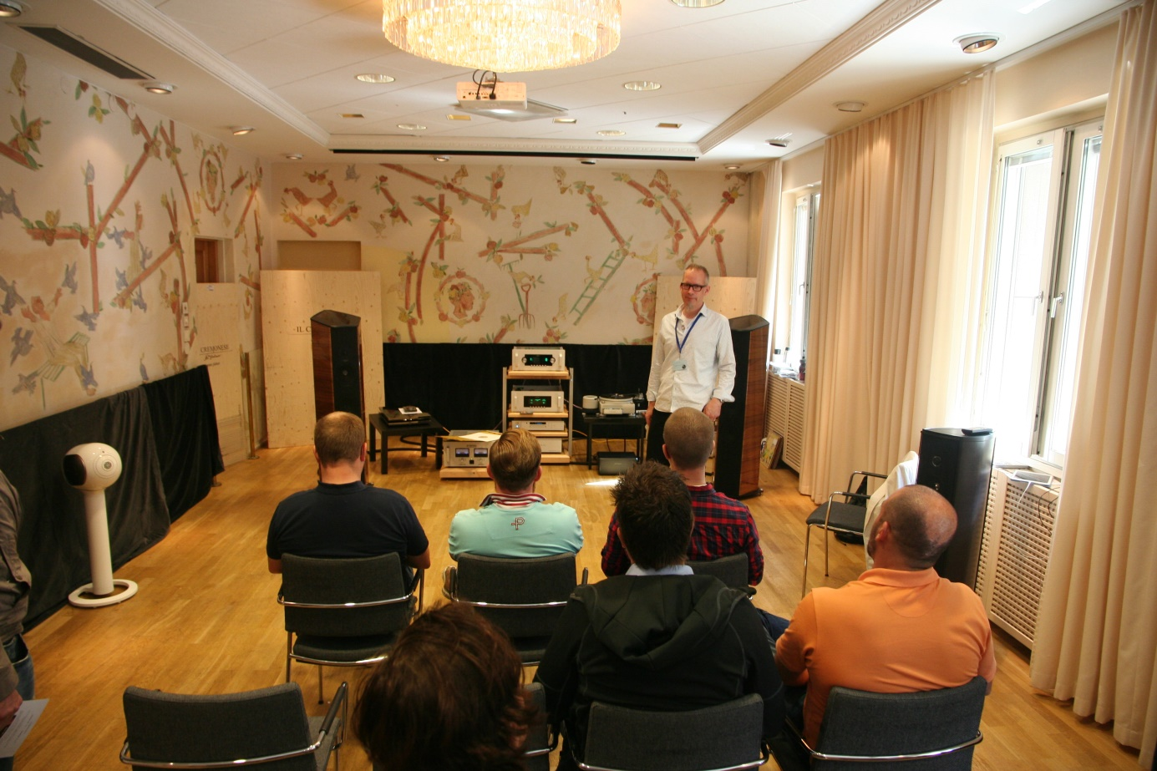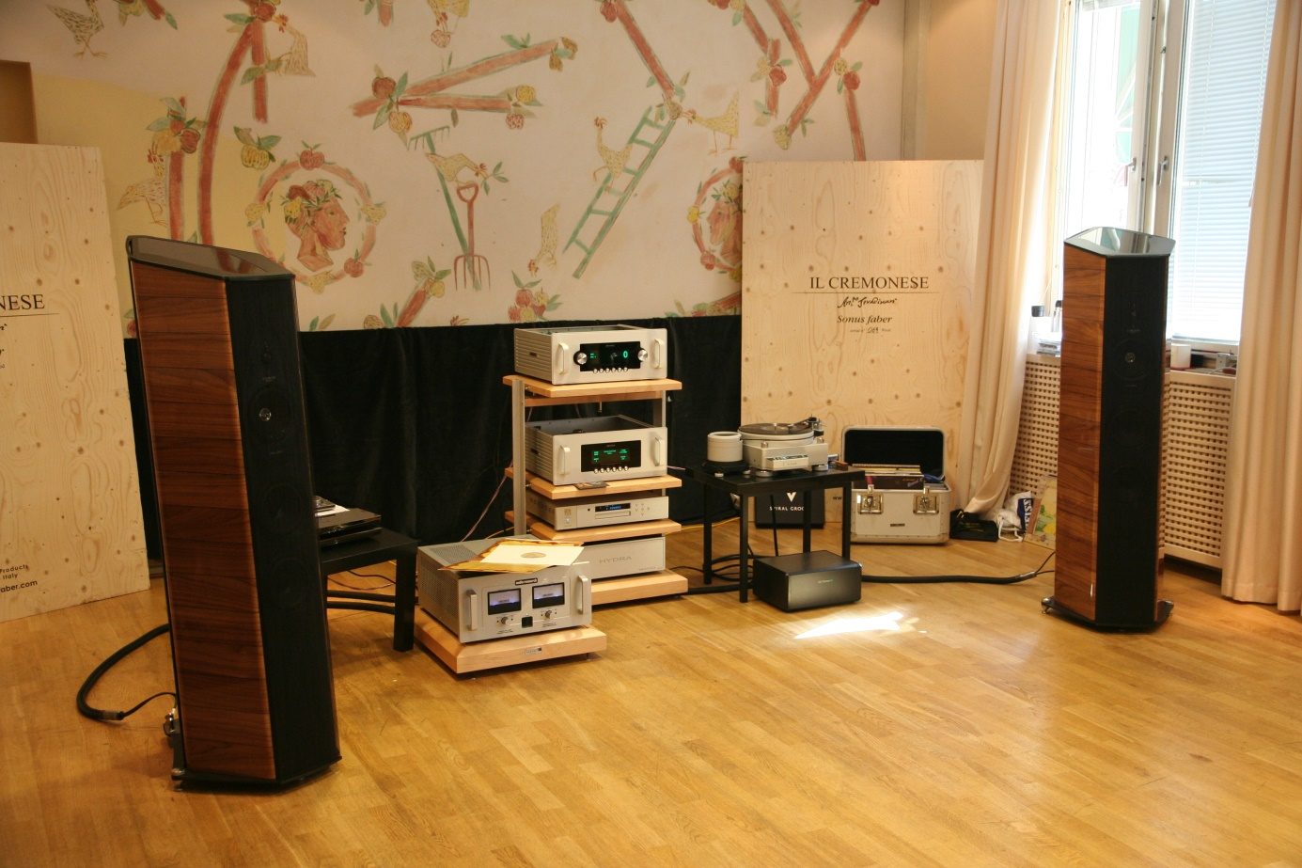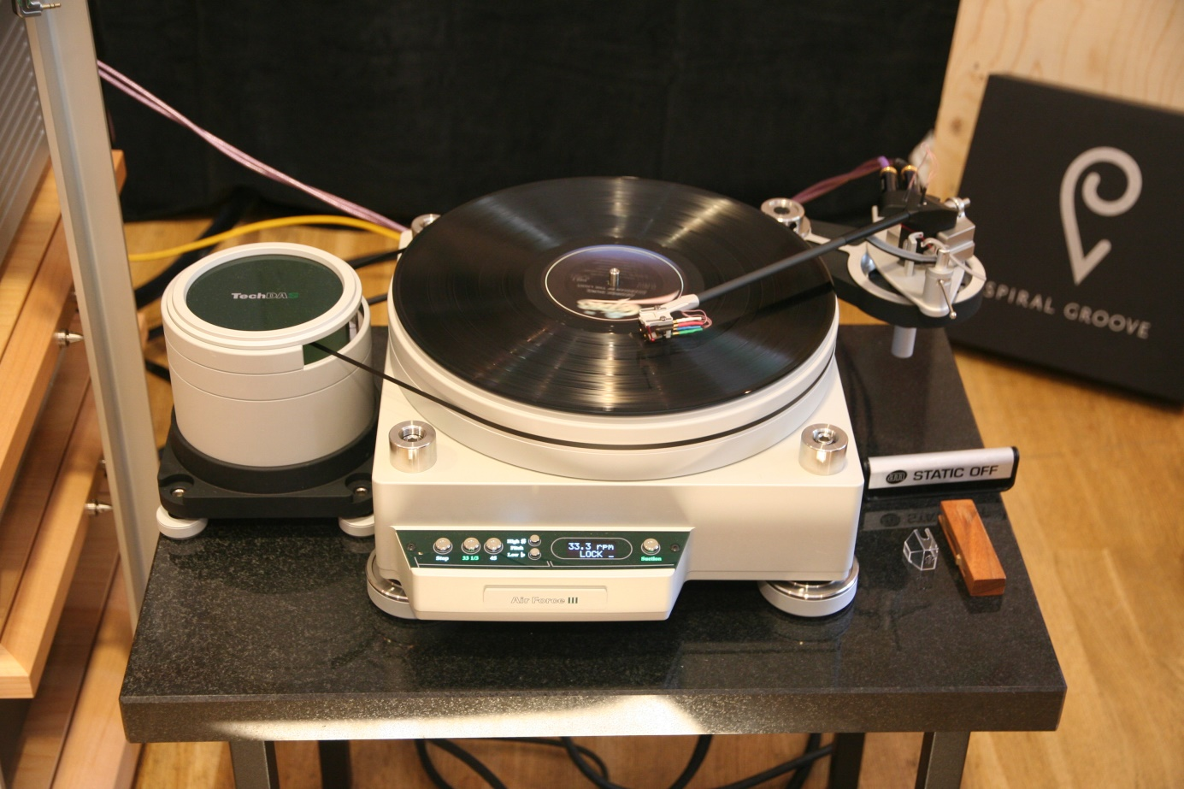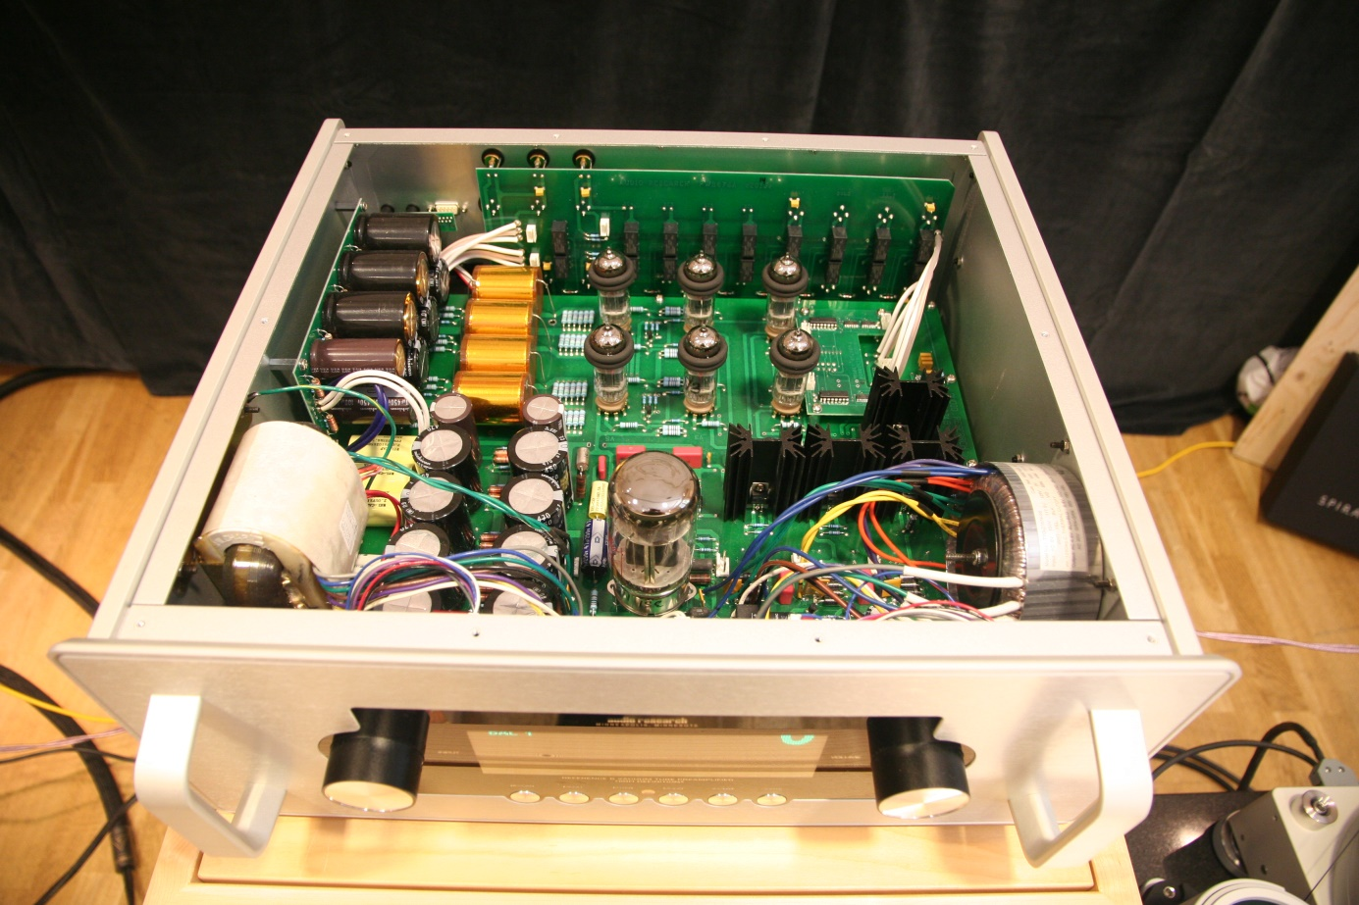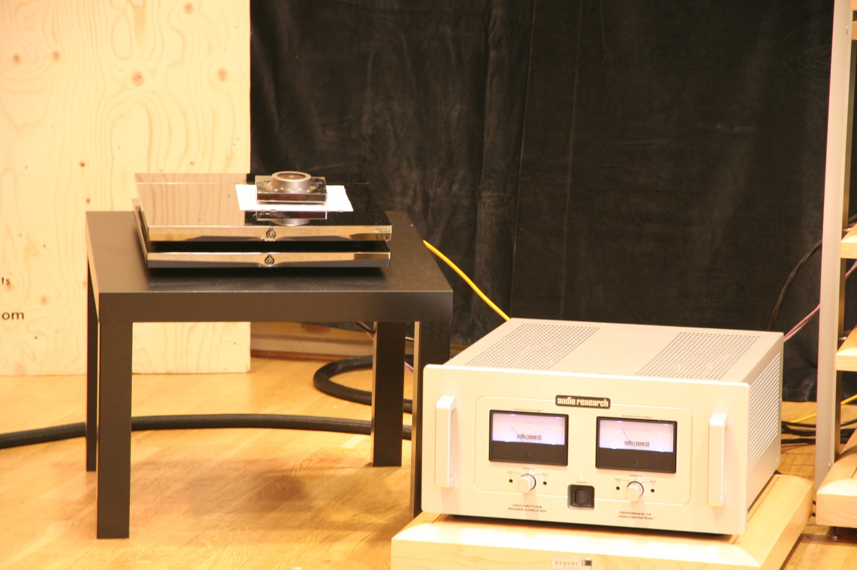
Nästa rejält stora rum (mässans största) hade en anläggning från Burmester. Spelade högt och rent men lite svårbedömt i det rummet.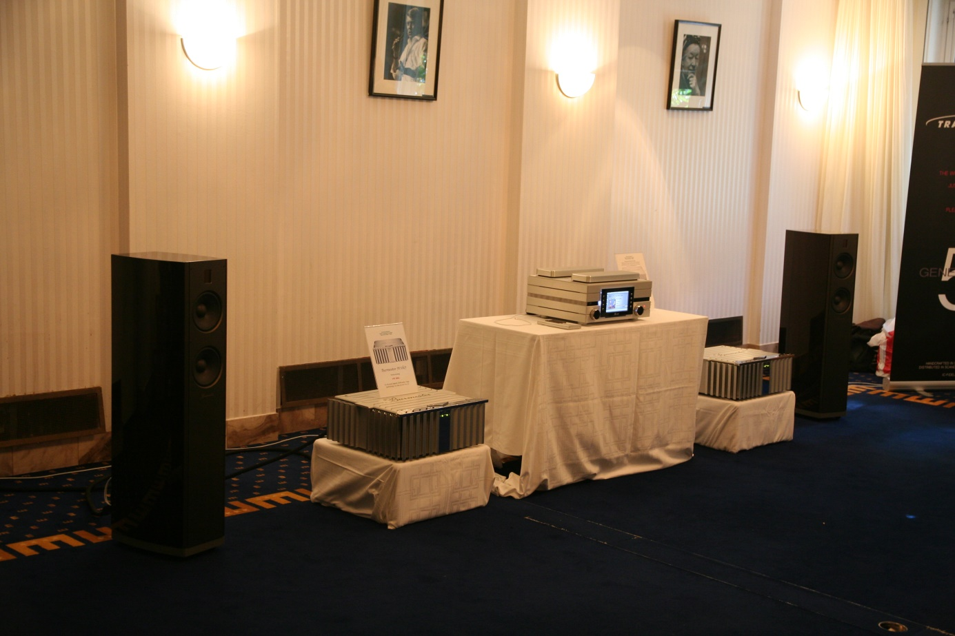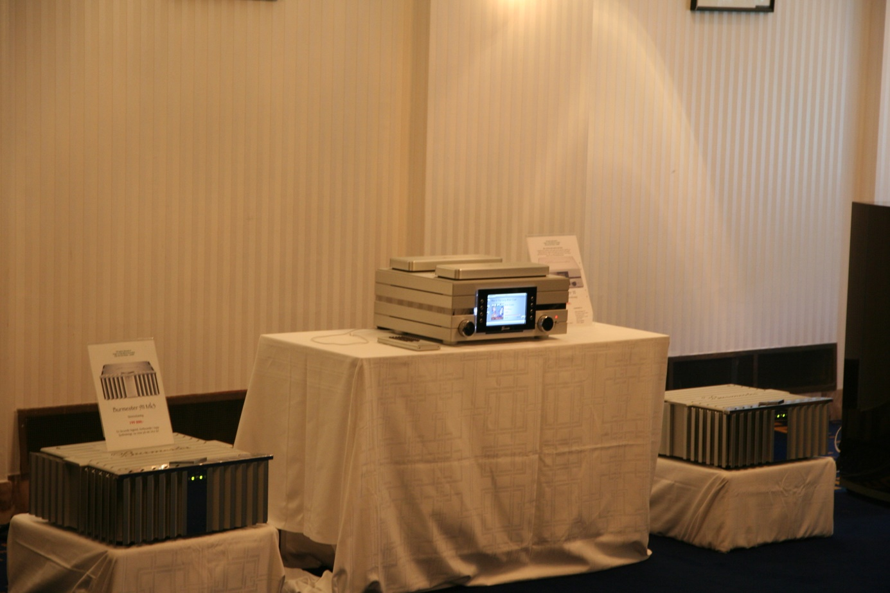
En större mängd prylar från AVM fanns också i samma rum och några skivspelare från EAT.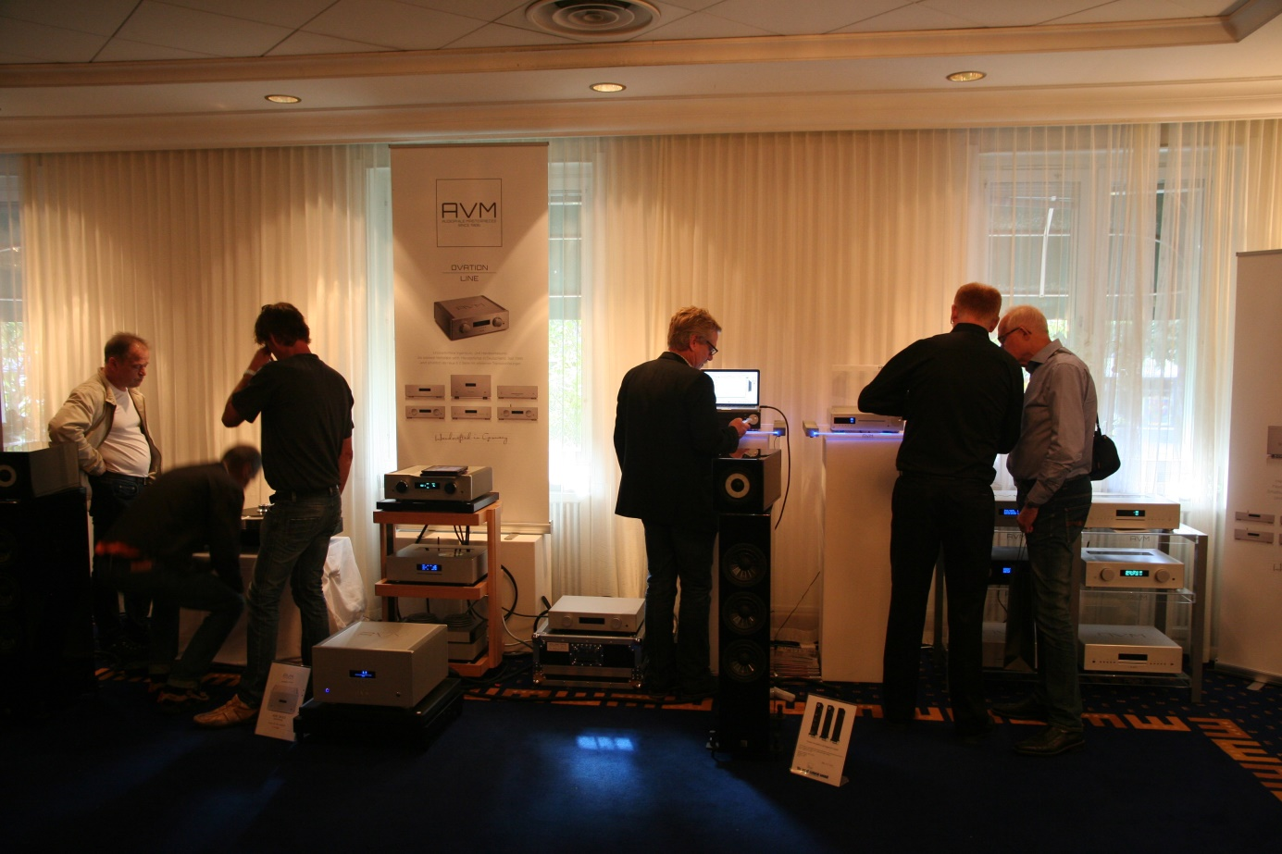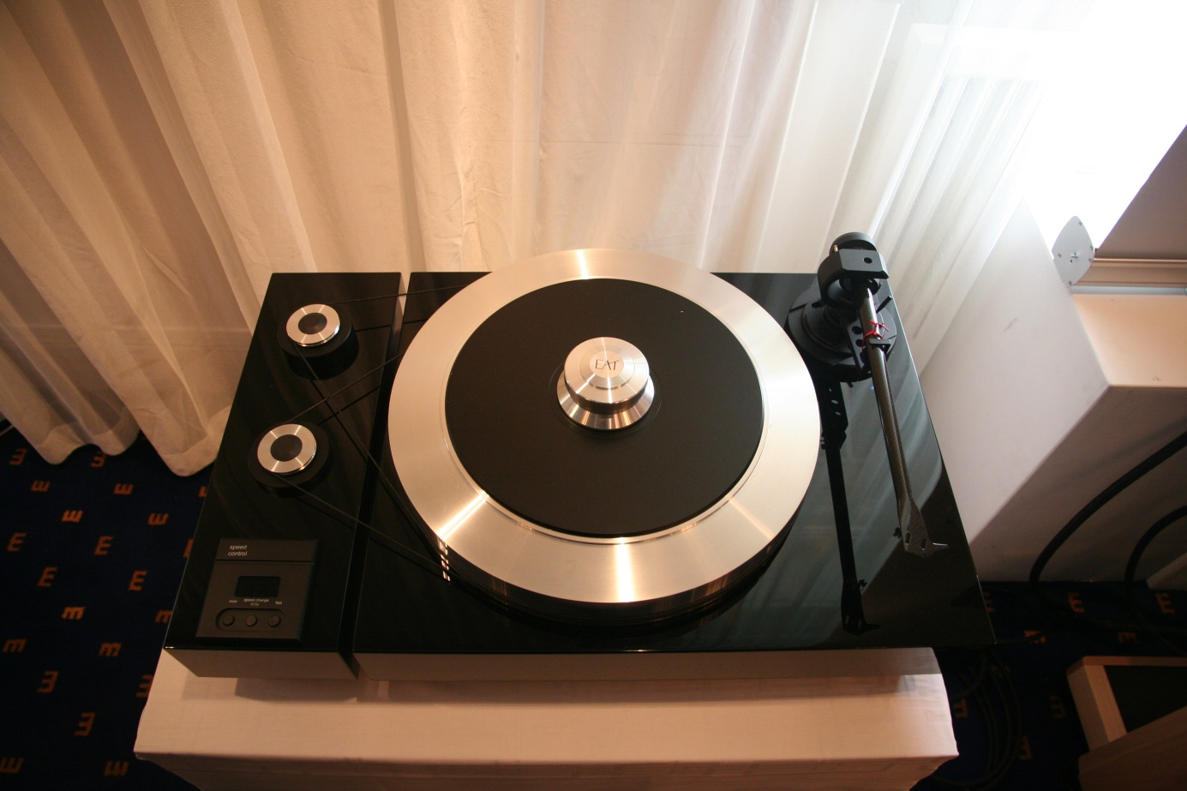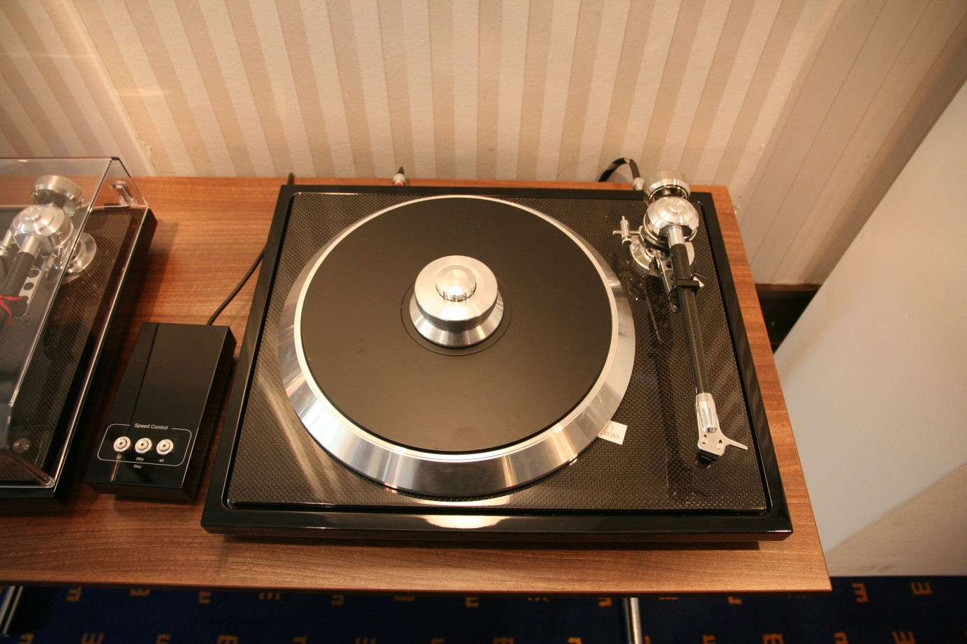
System Audio ett litet rum. Väl kort besök för att minnas mina intryck.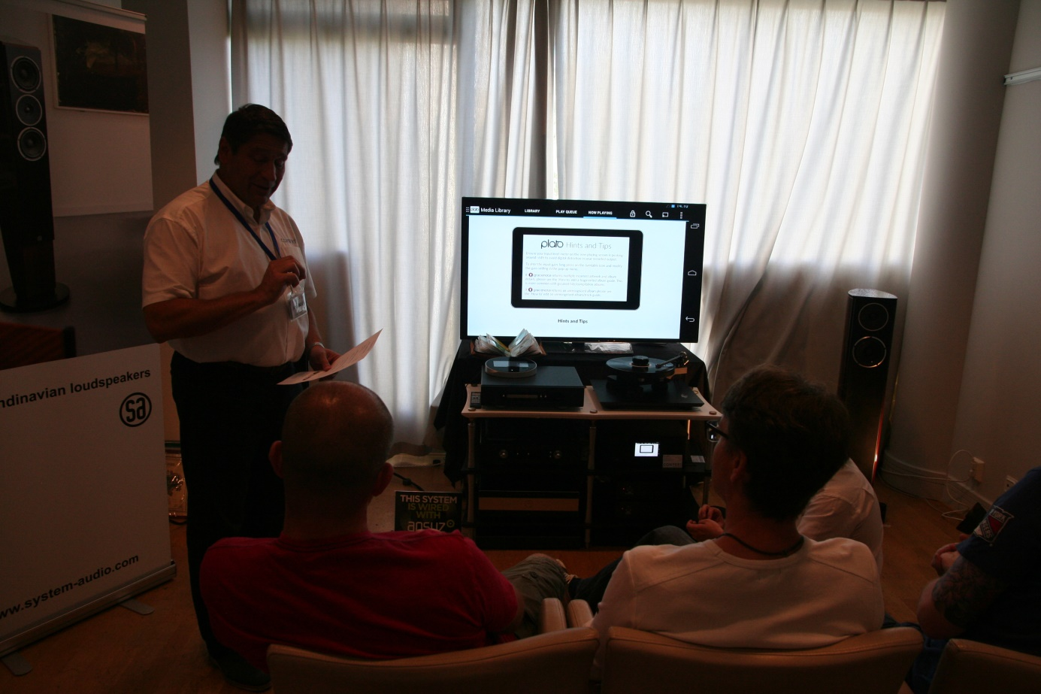
Ännu ett fullpackat rum, kom precis in i dörröppningen. Lät trevligt.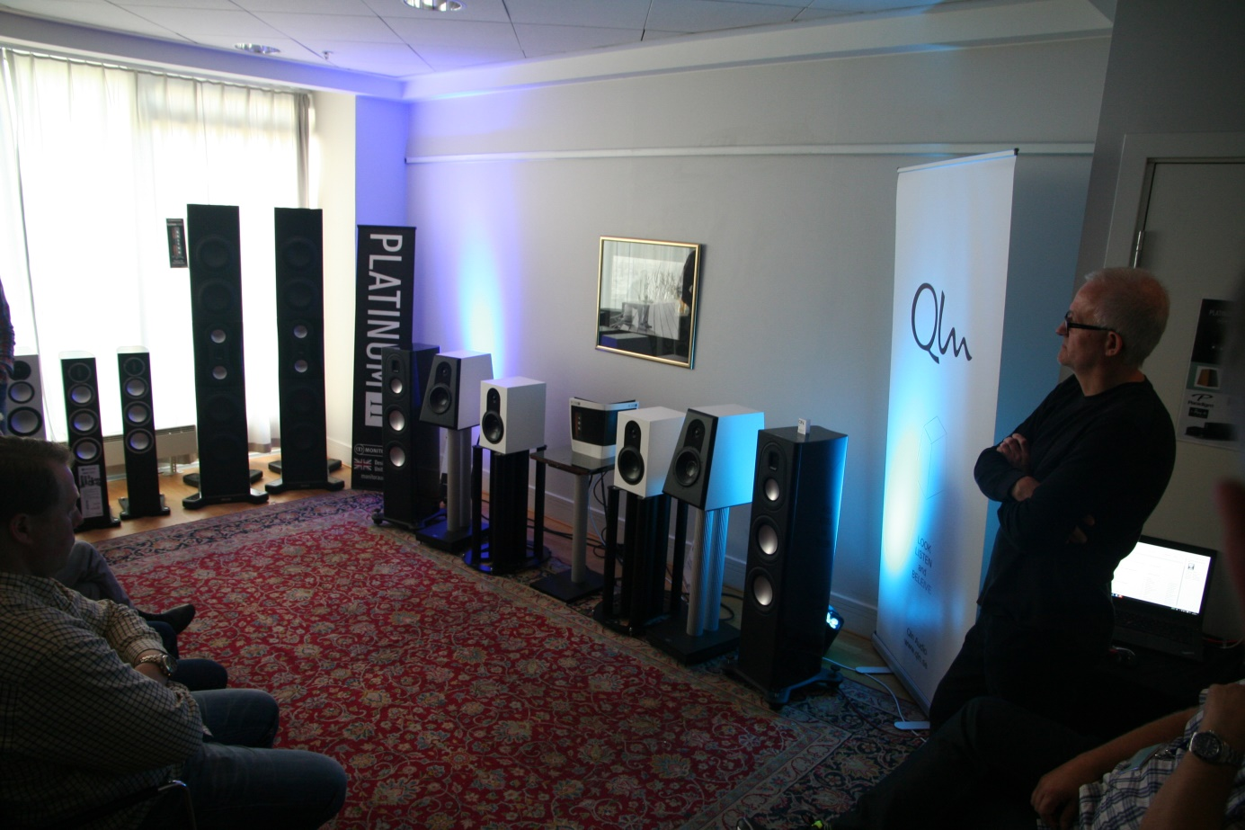
Här lät det också trevligt! 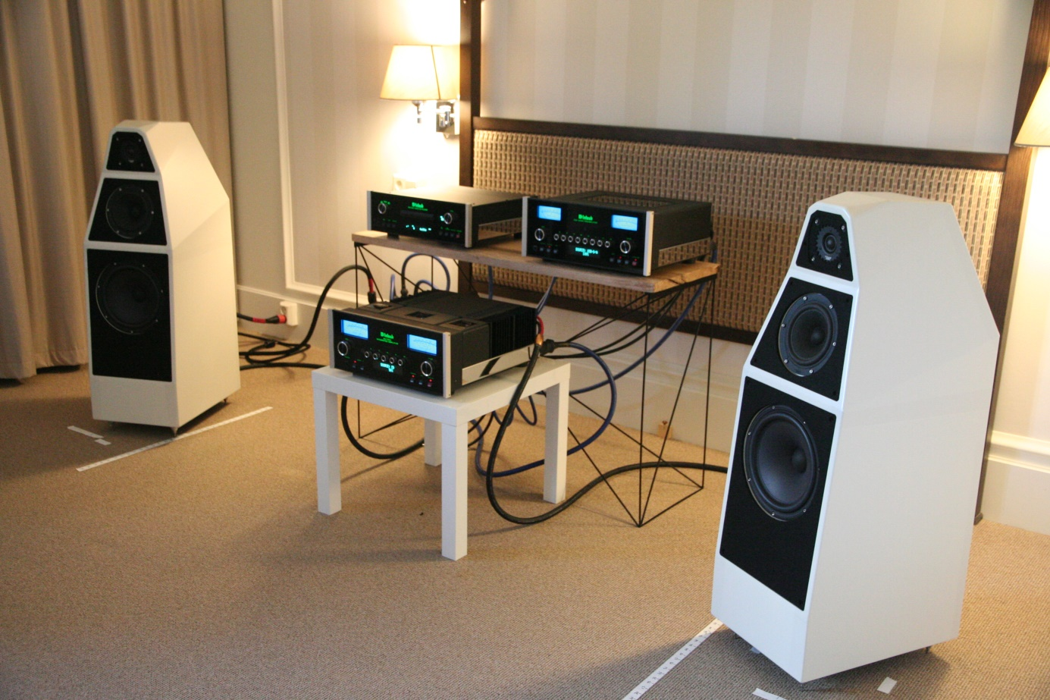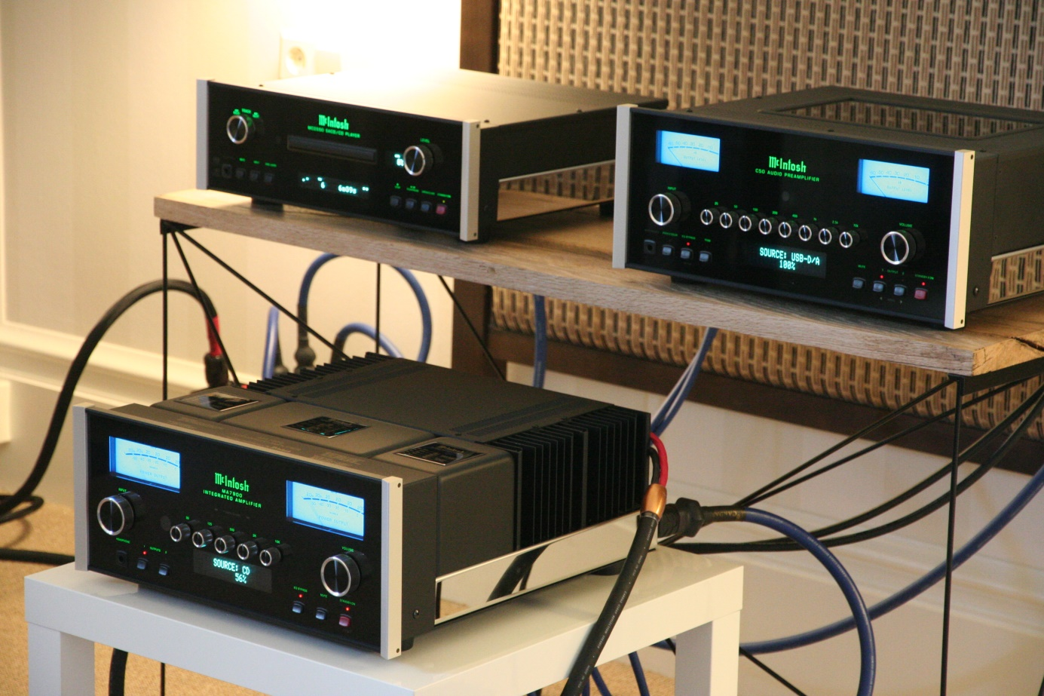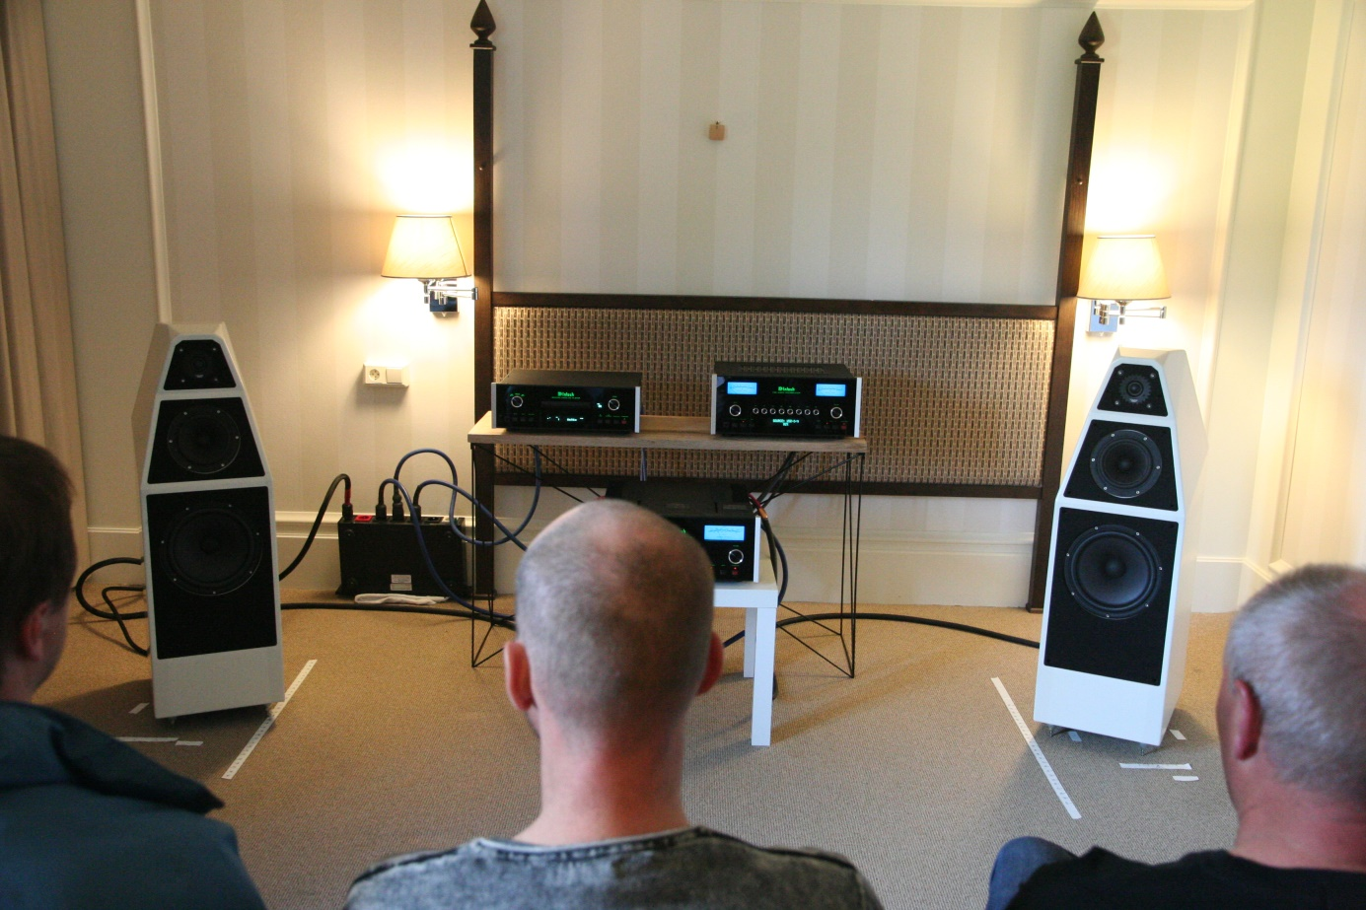
Revox med life-style orienterade prylar. Ryktas om att man ska släppa en ny rullbandare!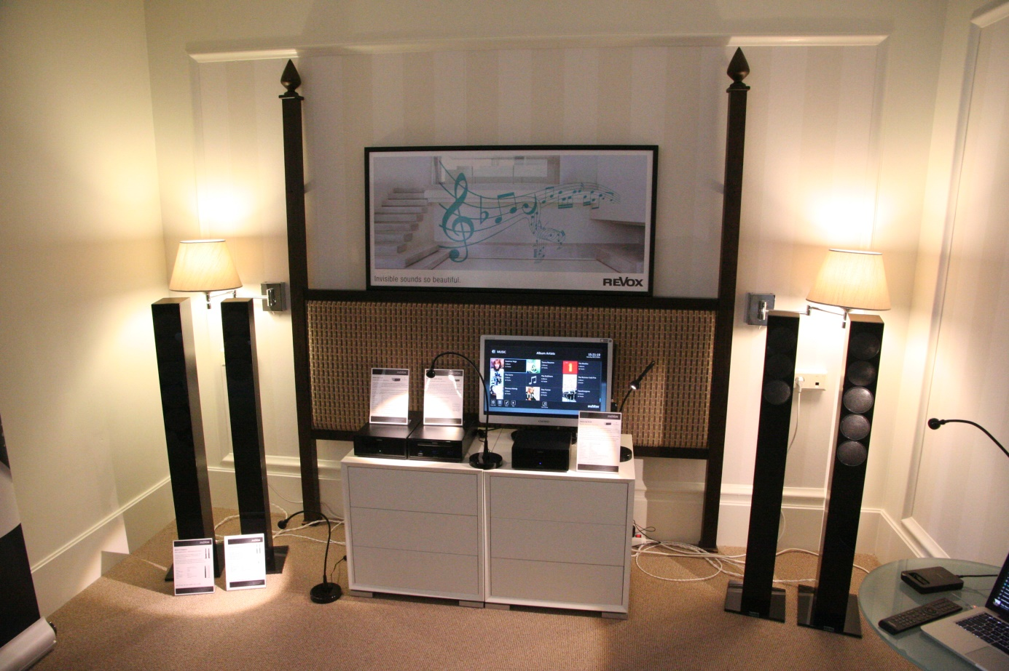

Här lite retro med Garrard-spelare och en Studer-bandare.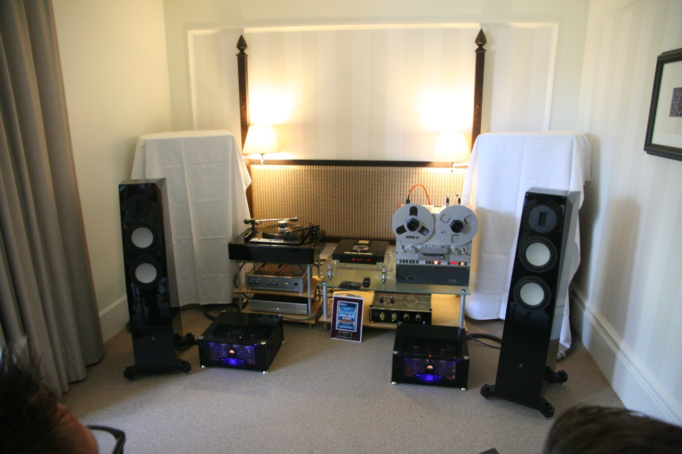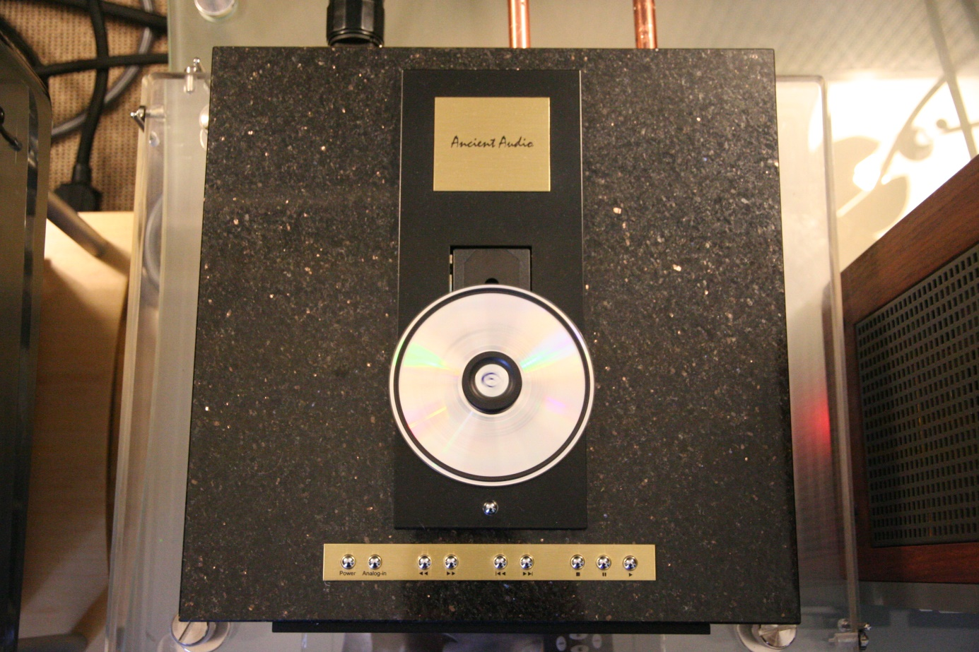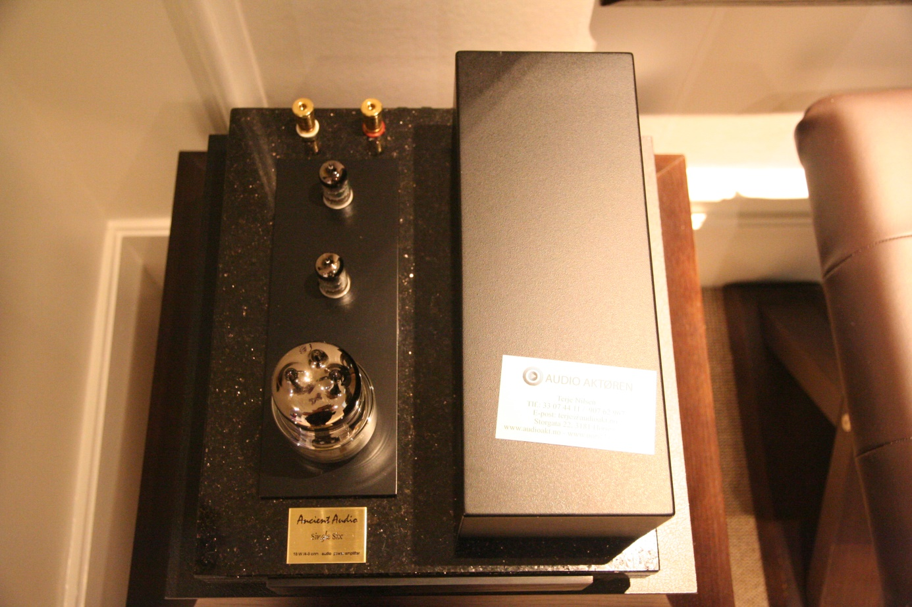
Revel och Mark Levinson. Bra men som ofta på mässor lite svårbedömt på grund av var man sitter i ett stort rum.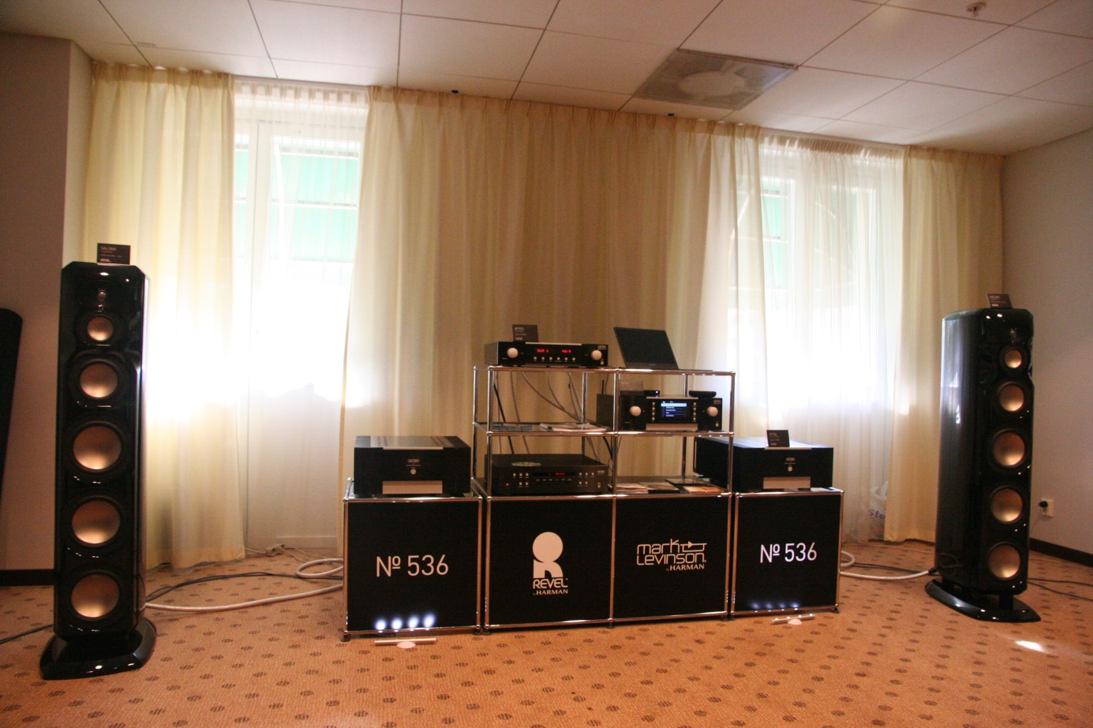
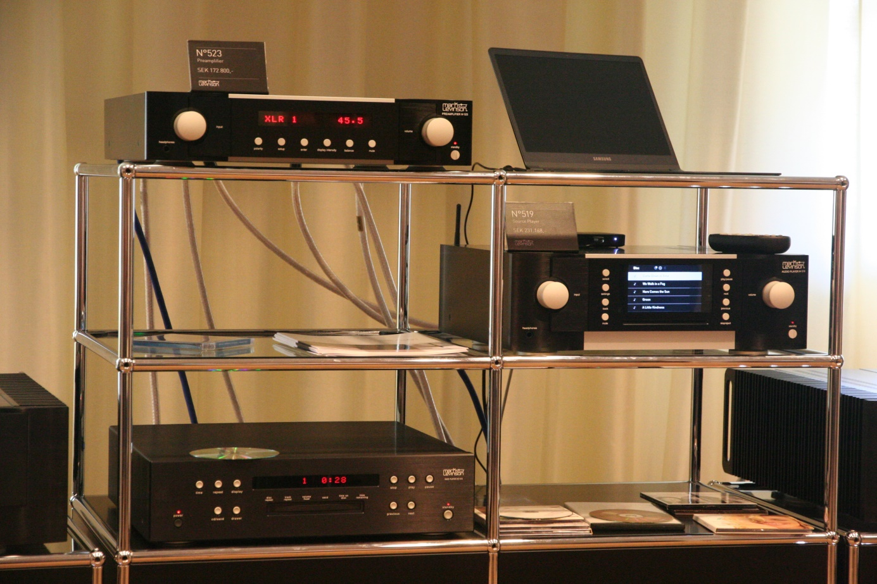
TAD i ett litet rum, jag bara plats i dörröppningen. Som det brukar, bra…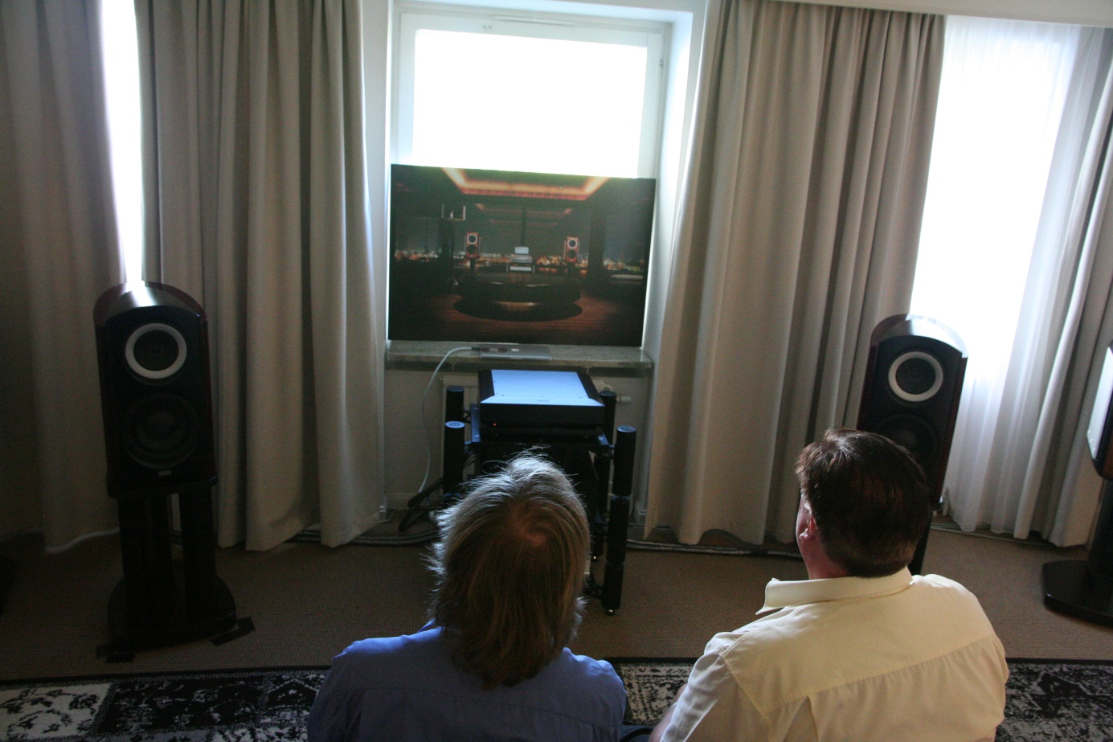

Rätt bra här också. Trodde de spelades på de stora högtalarna men när jag beskådade dem från nära håll pga. deras flotta träarbete, märkte jag att det var de mindre som kördes. Lät trevligt. Väldigt fri placering av högtalarna, jättelångt till begränsande väggar.

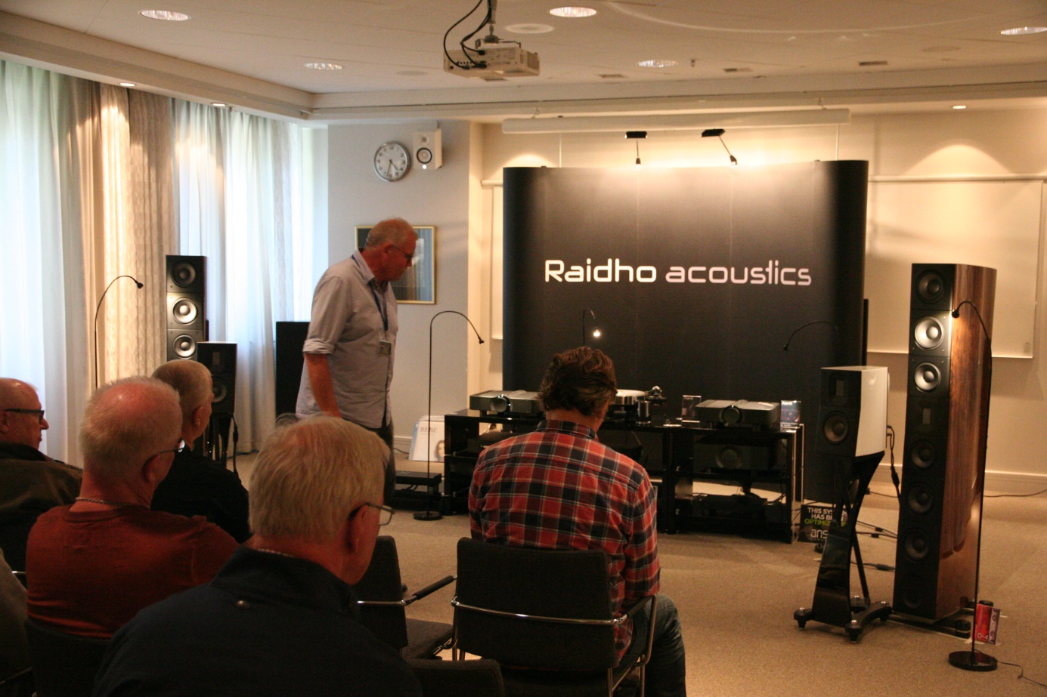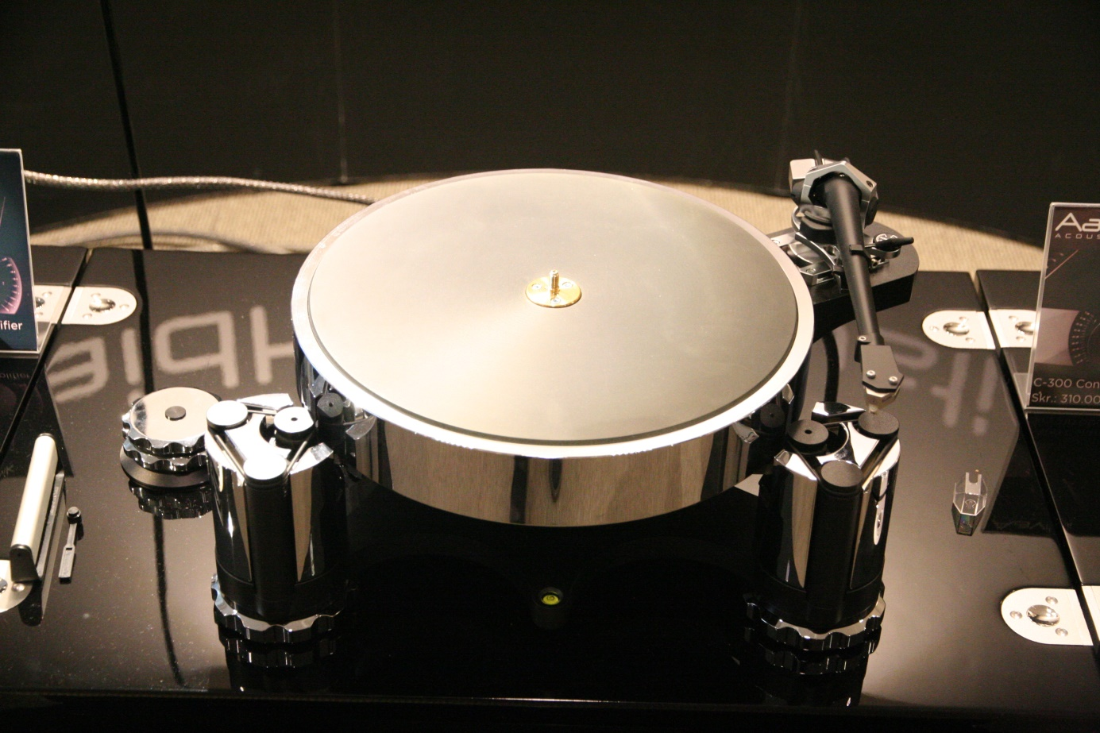
Avslutade dagen med Dynaudio. I ett stort rum, 9 m brett och 12 m långt, stod ett par stativare Contour 20. Såg lite bortkomna ut. Brett isär (minst fem meter) och imellan dem tre elektronikburkar från Moon. På ena långsidan fanns en hel radda högtalare och precis vid entrén de största i sortimentet. Nu var det alltså de där mindre som presenterades. Precis som hos Buchardt spelades spåret Adams Julsång från Cantate Domino-skivan. Riktigt bra men lite problem när kyrkorgeln drog lägre register, inte oväntat med tanke på att man lyssnade på 6.5-tumsbasar i ett jättestort rum. Signaturen till Rosa Pantern, som jag tror var i originalversion med Manchini, tyckte jag klarades med bravur. Trots mycket bred uppställning inget ”hål i mitten”. Extremt bra med tanke på prislappen.
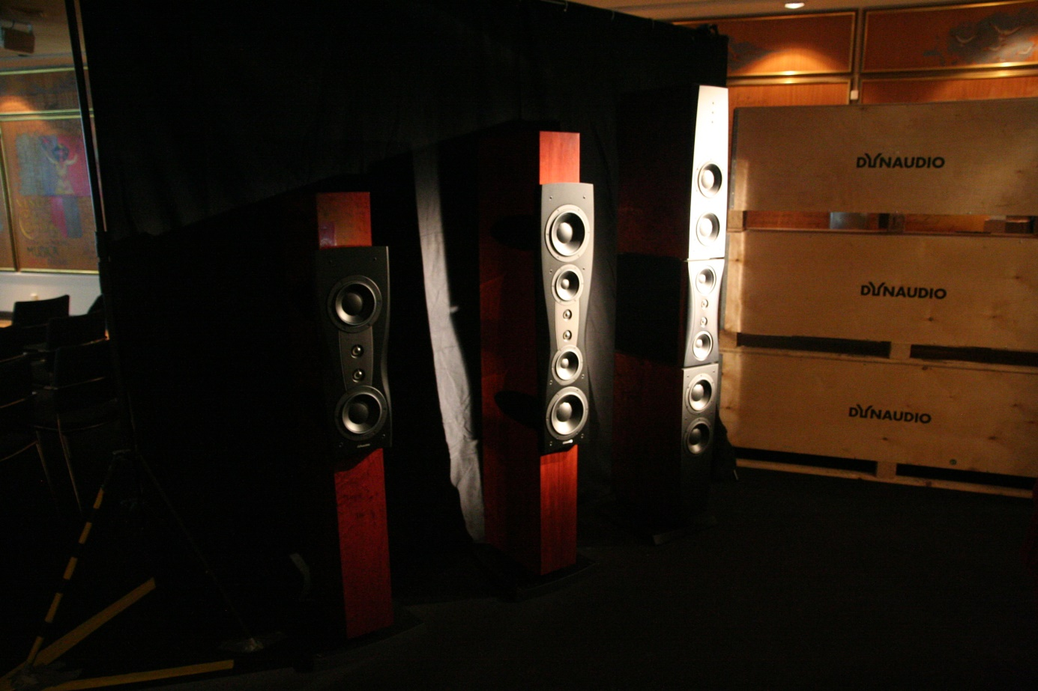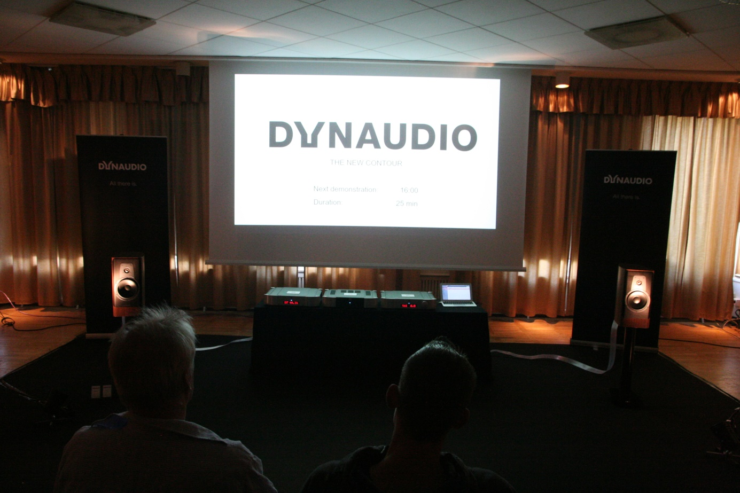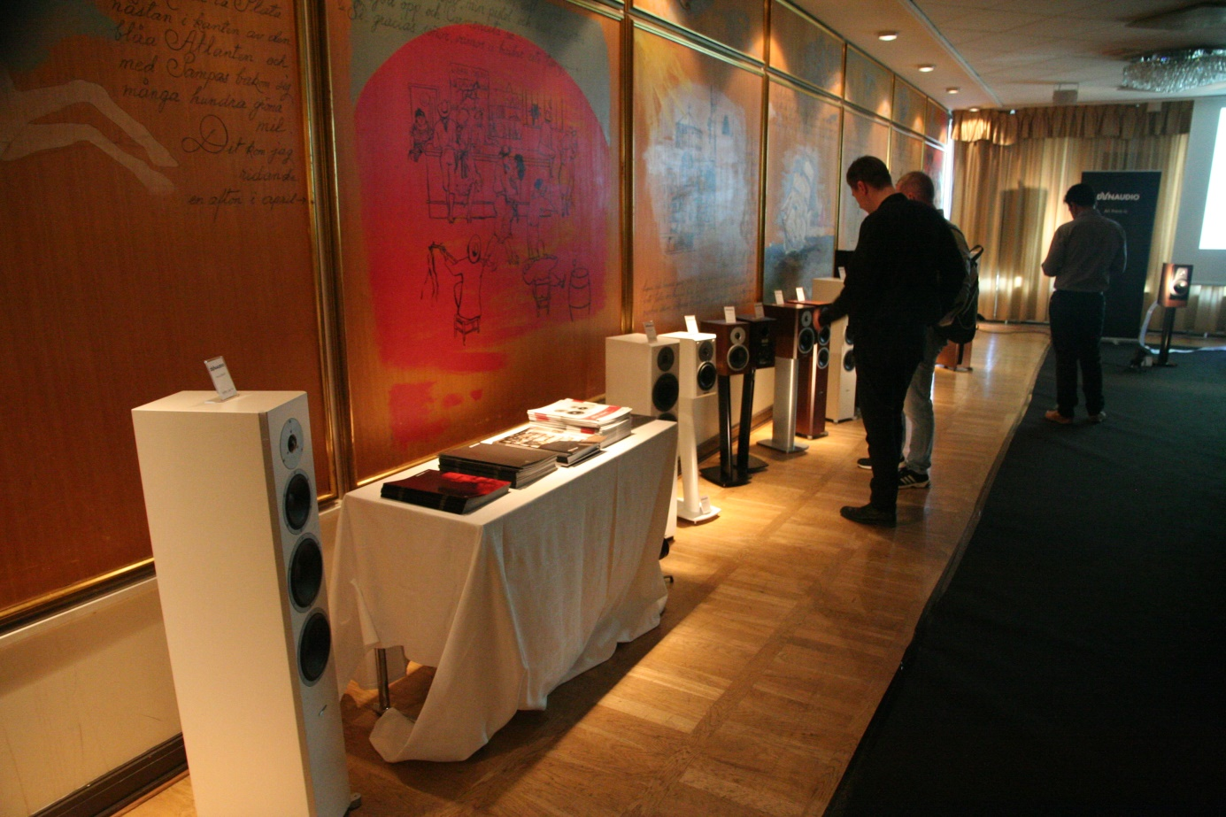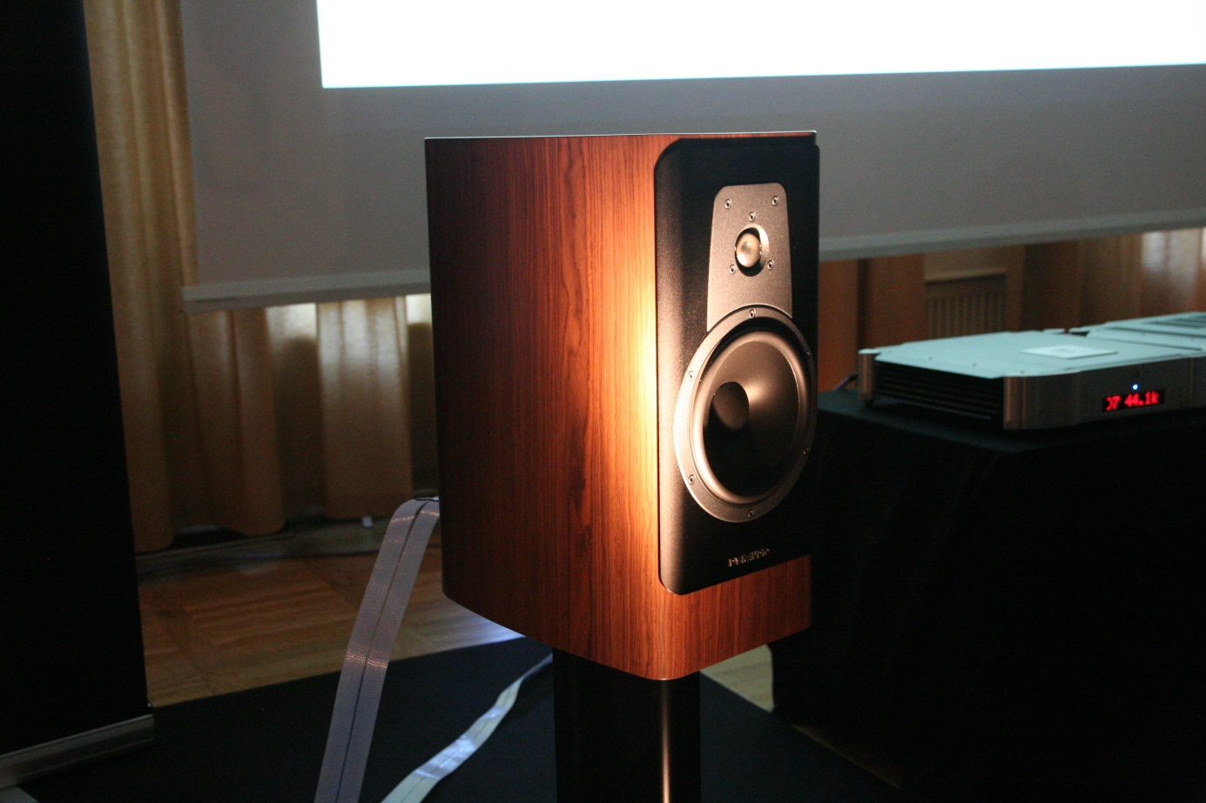
Eftermiddagen avrundades med en stund i glada gubbars sällskap.
